


ДОВІДНИК
“ДЛЯ ІНСТРУКТОРІВ БЗВП”

ЗМІСТ
Заходи безпеки – 1 день
Підготовка з РХБЗ – 1 день
Національно-патріотична підготовка – 5 днів
ДЕНЬ 1. · ВІДКРИТИ
ДЕНЬ 2. · ВІДКРИТИ
ДЕНЬ 3. · ВІДКРИТИ
ДЕНЬ 4. · ВІДКРИТИ
ДЕНЬ 5. · ВІДКРИТИ
Правова підготовка – 1 день
Міжнародне гуманітарне право – 1 день
Статути Збройних Сил України – 1 день
Спеціальна підготовка (БпЛА) – 1 день
Спеціальна підготовка (РЕБ) – 2 дні
ДЕНЬ 1. · ВІДКРИТИ
ДЕНЬ 2. · ВІДКРИТИ
Лідерство – 3 дні
ДЕНЬ 1. · ВІДКРИТИ
ДЕНЬ 2. · ВІДКРИТИ
ДЕНЬ 3. · ВІДКРИТИ
Марш – 6 днів
Виживання – 1 день
Інженерна підготовка – 3 дні (серед них 1 нічне заняття)
ДЕНЬ 1. · ВІДКРИТИ
ДЕНЬ 2. · ВІДКРИТИ
ДЕНЬ 3. · ВІДКРИТИ
Зв’язок та комунікація – 1 день
Військова топографія – 1 день (серед них 1 нічне заняття)
Основи кібербезпеки – 1 день
Медична підготовка – 1 день
Тактична догоспітальна допомога – 4 дні
ДЕНЬ 1. · ВІДКРИТИ
ДЕНЬ 2. · ВІДКРИТИ
ДЕНЬ 3. · ВІДКРИТИ
ДЕНЬ 4. · ВІДКРИТИ
Розвідувальна підготовка – 1 день
Психологічна підготовка – 3 дні
ДЕНЬ 1. · ВІДКРИТИ
ДЕНЬ 2. · ВІДКРИТИ
ДЕНЬ 3. · ВІДКРИТИ
Тактична підготовка
15 днів (серед них 6 нічних занять)
КУРС ІНДИВІДУАЛЬНОЇ ПІДГОТОВКИ
ДЕНЬ 1 · ВІДКРИТИ
ДЕНЬ 2 · ВІДКРИТИ
ДЕНЬ 3 · ВІДКРИТИ
КУРС У СКЛАДІ ВІДДІЛЕННЯ
БЛОК «ЛІСОСМУГА»
ДЕНЬ 4 · ВІДКРИТИ
ДЕНЬ 5 · ВІДКРИТИ
ДЕНЬ 6 · ВІДКРИТИ
БЛОК «ЛІС»
ДЕНЬ 7 · ВІДКРИТИ
ДЕНЬ 8 · ВІДКРИТИ
ДЕНЬ 9 · ВІДКРИТИ
ДЕНЬ 10 · ВІДКРИТИ
БЛОК «УРБАН»
ДЕНЬ 11 · ВІДКРИТИ
ДЕНЬ 12 · ВІДКРИТИ
ДЕНЬ 13 · ВІДКРИТИ
ДЕНЬ 14 · ВІДКРИТИ
БЛОК «ДШД»
ДЕНЬ 15 · ВІДКРИТИ
Вогнева підготовка
12 днів (серед них 4 нічних заняття)
КУРС ІНДИВІДУАЛЬНОЇ ПІДГОТОВКИ
ТЕОРЕТИЧНО-ПРАКТИЧНА ПІДГОТОВКА
ДЕНЬ 1 · ВІДКРИТИ
ДЕНЬ 2 · ВІДКРИТИ
ДЕНЬ 3 · ВІДКРИТИ
БЛОК 1. ТОЧНІСТЬ ТА ВЛУЧНІСТЬ
ДЕНЬ 1 · ВІДКРИТИ
ДЕНЬ 2 · ВІДКРИТИ
ДЕНЬ 3 · ВІДКРИТИ
ДЕНЬ 4 · ВІДКРИТИ
БЛОК 2. БІНОКУЛЯРНА ШВИДКІСНА СТРІЛЬБА
ДЕНЬ 5 · ВІДКРИТИ
ДЕНЬ 6 · ВІДКРИТИ
ДЕНЬ 7 · ВІДКРИТИ
КУРС У СКЛАДІ ПІДРОЗДІЛУ
БЛОК 3. НАБУТТЯ ДОСВІДУ
ДЕНЬ 8 · ВІДКРИТИ
ДЕНЬ 9 · ВІДКРИТИ
ДЕНЬ 10 · ВІДКРИТИ
БЛОК 4. СТРІЛЬБА ПО ПОВІТРЯНИХ ЦІЛЯХ
ДЕНЬ 11 · ВІДКРИТИ
ДЕНЬ 12 · ВІДКРИТИ
Комплексне тактичне заняття – 3 дні
ДЕНЬ 1. · ВІДКРИТИ
ДЕНЬ 2. · ВІДКРИТИ
ДЕНЬ 3. · ВІДКРИТИ
ЗРАЗКИ МІШЕНЕЙ
ПІДГОТОВЧІ ВПРАВИ
ПВ 1 · ВІДКРИТИ
ПВ 2 · ВІДКРИТИ
ПВ 3 · ВІДКРИТИ
ПВ 4 · ВІДКРИТИ
ПВ 4-1 · ВІДКРИТИ
ПВ 5 · ВІДКРИТИ
ПВ 6 · ВІДКРИТИ
ПВ 7 · ВІДКРИТИ
ПВ 8 · ВІДКРИТИ
ПВ 9 · ВІДКРИТИ
ПВ 10 · ВІДКРИТИ
ПВ 11 · ВІДКРИТИ
ПВ 12 · ВІДКРИТИ
ПВ 13 · ВІДКРИТИ
ПВ 14 · ВІДКРИТИ
ПВ 15 · ВІДКРИТИ
ПВ 16 · ВІДКРИТИ
ПВ 17 · ВІДКРИТИ
ПВ 18 · ВІДКРИТИ
ПВ 19 · ВІДКРИТИ
ПВ 20 · ВІДКРИТИ
ПВ 21-1 · ВІДКРИТИ
ПВ 22-1 · ВІДКРИТИ
ПВ 23 · ВІДКРИТИ
ПВ 24 · ВІДКРИТИ
ПВ 25 · ВІДКРИТИ
ПВ 26-1 · ВІДКРИТИ
ПВ 27-1 · ВІДКРИТИ
ПВ 28 · ВІДКРИТИ
ПВ 29 · ВІДКРИТИ
ПВ 30 · ВІДКРИТИ
ПВ 30-1 · ВІДКРИТИ
ПВ 31 · ВІДКРИТИ
ПВ 32 · ВІДКРИТИ
ПВ 33 · ВІДКРИТИ
ПІДГОТОВЧІ ВПРАВИ З МЕТАННЯ ГРАНАТ:
ПВМГ 1 · ВІДКРИТИ
ПВМГ 2 · ВІДКРИТИ
ПВМГ 3 · ВІДКРИТИ
ПВМГ 4 · ВІДКРИТИ
ПВМГ 5 · ВІДКРИТИ
ПВМГ 6 · ВІДКРИТИ
ПВМГ 7 · ВІДКРИТИ
ПВМГ 8 · ВІДКРИТИ
ВПРАВИ З КУРСУ СТРІЛЬБ В БЗВП:
КС 0.01.1.1. · ВІДКРИТИ
КС 1.06.1.1 · ВІДКРИТИ
КС 2.01(03-04).1.6 · ВІДКРИТИ
КС 5.16.1.1 · ВІДКРИТИ

ЗАХОДИ БЕЗПЕКИ – ДЕНЬ 1. (1 ГОДИНА)

Тема 1. Вимоги безпеки під час поводження зі зброєю, боєприпасами, ОВТ. Заходи безпеки під час повсякденної діяльності та інших видів діяльності. (1 година).

ПІДГОТОВКА З РХБЗ – ДЕНЬ 1. (3 ГОДИНИ)

Тема 1. Уражальні чинники зброї масового ураження (1 година).

Заняття 1. Ознаки застосування ядерної зброї, хімічної атаки і бойових біологічних речовин. Уражальні чинники ядерної зброї та способи захисту від них. Розпізнання та позначення районів, забруднених РХБ засобами. Захист від бойових запалювальних засобів (1 година).

Тема 2. Засоби індивідуального захисту. Дії особового складу на зараженій місцевості (2 години).

Заняття 1. Протигаз, загальновійськовий захисний комплект та їх
використання. Сигнали оповіщення про радіаційне, хімічне зараження та дії за ними. Дії особового складу на зараженій місцевості та під час застосування противником скидів з БпЛА ручних газових гранат. Порядок використання аерозольного маскування (ручних димових гранат) для захисту особового складу
та техніки під час пересування, здійснення маневру, розташування на місцевості і вогневих позиціях, евакуації поранених (2 години).

Навчальне місце № 1 (60 хв.)

Навчальна точка № 1 (РХБ захист) (30 хв.) (т1_з1).
Вплив отруйних речовин на організм людини, висновки із застосування заборонених методів війни з боку росії та засоби захисту і протидії.
Навчальна точка розгортається із застосуванням навчальних отруйних речовин (хлорпікрин тощо). Особовому складу пропонують зайти до намету (приміщення) й переконатися, що під час перебування у протигазі немає подразнення чи дискомфорту. Потім за командою військовослужбовці знімають протигази та зазнають впливу навчальної отруйної речовини, після чого знову надягають протигази й дихають через фільтр. Наприкінці вони виходять із зараженого приміщення, знімають протигази, промивають очі та відкриті ділянки шкіри; проводиться часткова дегазація слабким лужним розчином.
Метод: практично, теоретично.

Навчальна точка № 2 (РХБ захист) (30 хв.) (т1_з1).
Захист від запалювальної зброї та дії особового складу під час ураження.
Навчальна точка розгортається у вигляді коридору з кіперної стрічки завширшки до 10 м і завдовжки до 50 м. Особовий склад ознайомлюють із різновидами запалювальної зброї та наводять приклади. За можливості демонструють дію запалювальної речовини (суміші) на використаному обмундируванні тощо. Потім особовий склад шикується в колону по п’ять осіб і надягає плащі ОП-1 (5-ї категорії). Інструктор наносить вогнесуміш ББЦ на спину та рукави того, хто навчається, і підпалює її факелом. За командою або самостійно (після відчуття тепла) військовослужбовець пробігає коридор, падає на спину та намагається самостійно загасити вогонь. Так в особового складу формують упевненість у здатності протидіяти вогню.
Метод: практично, теоретично.

Навчальне місце № 2 (75 хв.)

Навчальна точка № 1 (РХБ захист) (75 хв.) (т2_з1).
Протигаз, загальновійськовий захисний комплект та їх використання. Сигнали оповіщення про радіаційне, хімічне зараження та дії за ними. Дії особового складу на зараженій місцевості та під час застосування противником скидів з БпЛА ручних газових гранат. Порядок використання аерозольного маскування (ручних димових гранат) для захисту особового складу та техніки під час пересування, здійснення маневру, розташування на місцевості і вогневих позиціях, евакуації поранених.
Метод: практично, теоретично.

НАЦІОНАЛЬНО-ПАТРІОТИЧНА ПІДГОТОВКА – ДЕНЬ 1. (2 ГОДИНИ)

Тема 1. Ми – українці: важливість захисту національної ідентичності та свободи (1 година).

Тема 2. Перемога любить підготовку: поради переможцю (1 година).

НАЦІОНАЛЬНО-ПАТРІОТИЧНА ПІДГОТОВКА – ДЕНЬ 2. (1 ГОДИНА)

Тема 1. Історія розвитку Збройних Сил України. (1 година).

НАЦІОНАЛЬНО-ПАТРІОТИЧНА ПІДГОТОВКА – ДЕНЬ 3. (2 ГОДИНИ)

Тема 2. Основні сучасні бойові традиції та ритуали українського війська (1 година).

Тема 3. Загарбницька війна росії – неприхований геноцид українського народу (1 година).

НАЦІОНАЛЬНО-ПАТРІОТИЧНА ПІДГОТОВКА – ДЕНЬ 4. (2 ГОДИНИ)

Тема 1. Визначні перемоги українців над московитами (росіянами) (1 година).

Тема 2. Героїзм і стійкість захисників і захисниць (підрозділів) України під час відсічі широкомасштабній збройній агресії рф (1 година).

НАЦІОНАЛЬНО-ПАТРІОТИЧНА ПІДГОТОВКА – ДЕНЬ 5. (2 ГОДИНИ)

Тема 3. Інформаційні загрози та способи захисту від негативного інформаційно-психологічного впливу (1 година).

Тема 4. Високий бойовий дух та командна згуртованість – основа успіху в бою (1 година).

ПРАВОВА ПІДГОТОВКА – ДЕНЬ 1. (1 ГОДИНА)

Тема 1: Основи правового виховання

Заняття 1: Юридична відповідальність військовослужбовців, її види (кримінальна, адміністративна, дисциплінарна, матеріальна, цивільно-правова). Права військовослужбовців на звернення, а також оскарження незаконних дій посадових осіб та порядок розгляду скарг у військових частинах.

МІЖНАРОДНЕ ГУМАНІТАРНЕ ПРАВО – ДЕНЬ 1.
(1 ГОДИНА)

Тема 1. Міжнародне гуманітарне право та його норми про захист жертв війни (1 година).

Заняття 1. Основні терміни та поняття МГП. Поводження з військовополоненими. Відповідальність тих, хто навчається за порушення норм МГП, у тому числі з питань поводження з військовополоненими (1 година).

СТАТУТИ ЗБРОЙНИХ СИЛ УКРАЇНИ – ДЕНЬ 1.
(1 ГОДИНА)

Тема 1. Обов’язки та права тих, хто навчається (1 година).

Заняття 1. Зміст Військової присяги, Бойовий Прапор військової частини. Основи військової служби. Загальні обов’язки тих, хто навчається. Особливі обов’язки тих, хто навчається під час службової діяльності (1 година).

Тема 2. Взаємовідносини та стосунки між військовослужбовцями.

Заняття 1. Начальники та підлеглі, старші та молодші за військовим званням. Порядок віддання і виконання наказів.

Тема 2. Взаємовідносини та стосунки між військовослужбовцями.

Заняття 2. Військова поведінка та ввічливість тих, хто навчається. Військова дисципліна, її суть та значення. Обов’язки тих, хто навчається щодо дотримання військової дисципліни. Заохочення, які застосовуються до солдатів. Дисциплінарні стягнення, які накладаються на солдатів

СПЕЦІАЛЬНА ПІДГОТОВКА (БПЛА) – ДЕНЬ 1
(2 ГОДИНИ)

Тема 2. Основи застосування БпЛА. (2 години).

Заняття 1: Призначення, класифікація, бойові можливості, форми, способи, основні тактичні прийоми застосування розвідувальних та ударних БпЛА. Основні демаскувальні ознаки, слабкі місця БпЛА та можливості їх виявлення.

СПЕЦІАЛЬНА ПІДГОТОВКА (РЕБ) – ДЕНЬ 1 (6 ГОДИН)

Тема 1. Основи радіоелектронної боротьби (4 години).

Заняття 1. Основи теорії розповсюдження радіохвиль. Основні типи та параметри антен. Основи теорії радіоелектронного подавлення. Процес впливу засобів радіоелектронної боротьби ближньої дії на БпЛА мультироторного типу. (2 години).

Заняття 2. Тактико-технічні характеристики засобів радіоелектронної боротьби ближньої дії та портативних засобів електронної підтримки (засобів виявлення роботи БпЛА).
(2 години).

Тема 2. Засоби радіоелектронної боротьби ближньої дії.
(2 години).

Заняття 1. Портативні засоби ЕП (засоби виявлення роботи БпЛА). Засоби РЕБ з купольною (секторною) діаграмою спрямованості. Підготовка засобів до роботи. Порядок застосування засобів. Основні помилки, які призводять до передчасного виходу з ладу засобів. (2 години).

Навчальне місце № 1 (час 180 хв.) (т1_з1_з2)

Навчальна точка № 1 (спеціальна підготовка (РЕБ)) (час 90 хв.).
Основи теорії розповсюдження радіохвиль. Основні типи та параметри антен. Основи теорії радіоелектронного подавлення. Процес впливу засобів радіоелектронної боротьби ближньої дії на БпЛА мультироторного типу.
Метод проведення: теоретично з використанням засобів РЕБ ближньої дії, макетів антен.

Навчальна точка № 2 (спеціальна підготовка (РЕБ)) (час 90 хв.).
Тактико-технічні характеристики засобів радіоелектронної боротьби ближньої дії та портативних засобів електронної підтримки (засобів виявлення роботи БпЛА). (2 години).
Метод проведення: теоретично з використанням засобів РЕБ ближньої дії, засобів електронної підтримки (засобів виявлення БпЛА).

Навчальне місце № 2 (час 90 хв.) (т1_з3)

Навчальна точка № 1 (спеціальна підготовка (РЕБ)) (час 45 хв.).
Портативні засоби електронної підтримки (засоби виявлення БпЛА). Підготовка засобів ЕП до роботи. Порядок застосування засобів ЕП. Основні помилки, які призводять до передчасного виходу з ладу засобів ЕП.
Метод проведення: практично в полі з використанням засобів ЕП або їх макетів.

Навчальна точка № 2 (спеціальна підготовка (РЕБ)) (час 45 хв.).
Засоби РЕБ з купольною (секторною) діаграмою спрямованості. Підготовка засобів РЕБ до роботи. Порядок застосування засобів РЕБ. Основні помилки, які призводять до передчасного виходу з ладу засобів РЕБ.
Метод проведення: практично в полі з використанням засобів (макетів) засобів РЕБ ближньої дії.

СПЕЦІАЛЬНА ПІДГОТОВКА (РЕБ) – ДЕНЬ 2 (4 ГОДИНИ)

Тема 2. Засоби радіоелектронної боротьби ближньої дії.
(4 години)

Заняття 2. Порядок маскування засобів РЕБ ближньої дії. Обладнання позицій для засобів РЕБ ближньої дії. Застосування засобів РЕБ ближньої дії на позиції. (2 години).

Заняття 3. Практичний показ роботи портативних засобів електронної підтримки та показ впливу засобів радіоелектронної боротьби ближньої дії на БпЛА мультироторного типу. (2 години).

Навчальне місце № 1 (час 180 хв.) (т2_з1_з2_з3)

Навчальна точка № 1 (спеціальна підготовка (РЕБ)) (час 90 хв.).
Порядок маскування засобів РЕБ ближньої дії. Обладнання позицій для засобів РЕБ ближньої дії. Застосування засобів РЕБ ближньої дії на позиції.
Метод проведення: практично в полі з використанням засобів ЕП або їх макетів та засобів РЕБ ближньої дії.

Навчальна точка № 2 (інженерна підготовка) (час 90 хв.).
Практичний показ роботи портативних засобів електронної підтримки та показ впливу засобів радіоелектронної боротьби ближньої дії на БпЛА мультироторного типу.
Метод проведення: практично в полі з використанням засобів ЕП або їх макетів та засобів РЕБ ближньої дії.

ЛІДЕРСТВО – ДЕНЬ 1 (1 ГОДИНА)

Тема 1: Лідерство.

Заняття 1. Стилі керівництва та зовнішня концепція лідерства.

ЛІДЕРСТВО – ДЕНЬ 2 (1 ГОДИНА)

Тема 1: Лідерство.

Заняття 2. Довести військовослужбовцям алгоритм дій у разі поранення або загибелі командира.

ЛІДЕРСТВО – ДЕНЬ 3 (1 ГОДИНА)

Тема 1: Лідерство.

Заняття 3. Управління підрозділом.

МАРШ – 6 ДНІВ (ПОВТОРЮЄТЬСЯ)
(1 ГОДИНА)
Тема. Дії солдата на марші.
Заняття. Тренування солдата в переміщенні по маршруту, дії під час артилерійського обстрілу, дії під час виявлення БпЛА, розосередження і вибір укриття. Відбиття нальоту ДРГ противника. Порядок взаємодії військовослужбовців під час пересування.

Навчальне місце № 1 – “Тренування солдата в переміщенні по маршруту, дії під час артилерійського обстрілу, дії під час виявлення БпЛА, розосередження і вибір укриття. Відбиття нальоту ДРГ противника. Порядок взаємодії військовослужбовців під час пересування.”

Навчальна точка № 1. Тренування солдата в переміщенні по маршруту на 10 км. (за допомогою програмного забезпечення “КРОПИВА”, дії під час артилерійського обстрілу, дії під час виявлення БпЛА, розосередження і вибір укриття. Відбиття нальоту ДРГ противника. Порядок взаємодії військовослужбовців під час пересування.

ВИЖИВАННЯ – ДЕНЬ 1 (4 ГОДИНИ)

Тема 1. Забезпечення життєдіяльності. Окопний побут
(4 години).

Заняття 1. Індивідуальне (особисте) спорядження для забезпечення життєдіяльності та для виконання завдань за призначенням
(3 години).

Заняття 2. Окопний побут (1 година)

Навчальне місце № 1 (виживання) (45 хв.) (т1_з1).
Індивідуальне спорядження військовослужбовця (ешелонування) для виконання завдань за призначенням та забезпечення життєдіяльності під час ведення бойових дій. Основні принципи упаковки рюкзаків та баулів для ефективного застосування спорядження.
Метод проведення: теоретично в полі з використанням НМТБ.

Навчальне місце № 2 (виживання) (45 хв.) (т1_з1).
Принципи особистої гігієни військовослужбовця в польових умовах у різні пори року та в умовах обмеженої кількості води. Використання сучасних засобів гігієни. Профілактика основних загальнопоширених захворювань (кишкових і шкірних захворювань, пошкоджень нижніх кінцівок — «траншейної стопи», мозолів тощо), а також загострень хронічних захворювань.
Метод проведення: теоретично в полі з використанням НМТБ.

Навчальне місце № 3 (виживання) (45 хв.) (т1_з1).
Основи раціонального харчування військовослужбовців під час забезпечення життєдіяльності. Дотримання водно-сольового балансу організму, пошук альтернативних джерел водозабезпечення в умовах виконання бойових завдань.
Метод проведення: теоретично в полі з використанням НМТБ.

Навчальне місце № 4 (виживання) (45 хв.) (т1_з2).
Окопний побут: організація побуту особового складу на позиції; належне зберігання боєприпасів і засобів ураження; розміщення засобів розвідки, зв’язку та джерел живлення й поводження з ними; обладнання та маскування відхожого місця, вигрібних ям і місць зберігання харчових та інших відходів в окопах і траншеях.

ІНЖЕНЕРНА ПІДГОТОВКА – ДЕНЬ 1 (10 ГОДИН)

Тема 2. Протитанкові та протипіхотні міни. Інженерні загородження, їх улаштування та подолання (9 годин).

Заняття 1. Будова, тактико-технічні характеристики та принцип дії протитанкових та протипіхотних мін. Порядок їх встановлення. Встановлення протитанкових та протипіхотних мін на невилучення. Використання протитанкових мін, як штурмових зарядів. Будова, тактико-технічні характеристики та принцип дії мін-пасток, які використовуються до протитанкових та протипіхотних мін. Практичне встановлення та маскування одиночних протитанкових та протипіхотних мін. Встановлення протитанкових та протипіхотних мін на невилучення. Створення протитанкових мінних шлагбаумів
(6 годин).

Заняття 2. Невибухові інженерні загородження, їх обладнання та встановлення. Засоби і способи пророблення проходів в невибухових інженерних загородженнях. Використання вибухових засобів (зосереджений заряд з тротилу, подовжений заряд з С-4 або ПВР-7, протитанкова міна) механічних засобів (кувалда, болторіз) для пророблення проходів в будівлях.
Практичне подолання невибухових загороджень (3 години).

Тема 3. Мінна безпека (1 година).

Заняття 1. Класифікація вибухонебезпечних предметів (саморобних вибухових пристроїв) та можливі місця їх встановлення. Заходи безпеки під час поводження з вибуховими речовинами. Способи встановлення саморобних вибухових пристроїв (граната на натяжному датчику цілі, фугас) та практичний показ їх на місцевості. Дії військовослужбовців на замінованій ділянці місцевості та порядок виходу з неї. Дії військовослужбовців у разі падіння поруч позиції ударних та розвідувальних БпЛА. Способи подолання натяжних датчиків цілі (граната на розтяжці) (1 година).

Навчальне місце № 1 (час 133 хв.) (т2_з1)

Навчальна точка № 1 (інженерна підготовка) (час 45 хв.).
Будова, тактико-технічні характеристики та принцип дії протитанкових мін. Порядок їх встановлення. Встановлення протитанкових мін на невилучення. Використання протитанкових мін, як штурмових зарядів. Будова, тактико-технічні характеристики та принцип дії мін-пасток, які використовуються до протитанкових мін.
Метод проведення: теоретично в полі з використанням макетів протитанкових мін.

Навчальна точка № 2 (інженера підготовка) (час 88 хв.).
Практичне встановлення та маскування одиночних протитанкових мін. Встановлення протитанкових мін на не вилучення. Створення протитанкових мінних шлагбаумів.
Метод проведення: практично.

Навчальне місце № 2 (час 133 хв.) (т2_з1)

Навчальна точка № 1 (інженерна підготовка) (час 70 хв.).
Будова, тактико-технічні характеристики та принцип дії протипіхотних мін. Порядок їх встановлення. Встановлення протипіхотних мін на не вилучення. Будова, тактико-технічні характеристики та принцип дії мін-пасток, які використовуються до протипіхотних мін
Метод проведення: теоретично в полі з використанням макетів протипіхотних мін.

Навчальна точка № 2 (інженерна підготовка) (час 63 хв.).
Практичне встановлення та маскування одиночних протипіхотних мін.
Метод проведення: практично.

Навчальне місце № 3 (час 133 хв.) (т2_з2)

Навчальна точка № 1 (інженерна підготовка) (час 23 хв.).
Невибухові інженерні загородження, їх обладнання та встановлення.
Метод проведення: теоретично (в полі) з використанням показових макетів різних зразків невибухових інженерних загороджень.

Навчальна точка № 2 (інженерна підготовка) (час 15 хв.).
Засоби і способи пророблення проходів в невибухових інженерних загородженнях (бангалор, дошка, матрац, болторіз, мультитул, зосереджені заряди, саперна кішка, штик-ніж).
Метод проведення: теоретично в полі, з показом.

Навчальна точка № 3 (інженерна підготовка) (час 40 хв.).
Використання вибухових засобів (зосереджений заряд з тротилу, подовжений заряд з С-4 або ПВР-7, протитанкова міна) механічних засобів (кувалда, болторіз) для пророблення проходів в будівлях.
Метод проведення: практично

Навчальна точка № 4 (інженерна підготовка) (час 55 хв.).
Практичне подолання невибухових загороджень.
Метод проведення: практично.

Навчальне місце № 4 (час 45 хв.) (т3_з1)

Навчальна точка № 1 (інженерна підготовка) (час 20 хв.).
Класифікація вибухонебезпечних предметів (саморобних вибухових пристроїв) та можливі місця їх встановлення. Заходи безпеки під час поводження з вибуховими речовинами.
Метод проведення: теоретично.

Навчальна точка № 2 (інженерна підготовка) (час 25 хв.).
Способи встановлення саморобних вибухових пристроїв (граната на натяжний датчик цілі, фугас) та практичний показ їх на місцевості.

ІНЖЕНЕРНА ПІДГОТОВКА – ДЕНЬ 2 (6 ГОДИН)

Тема 3. Мінна безпека (2 години).

Заняття 1. Класифікація вибухонебезпечних предметів (саморобних вибухових пристроїв) та можливі місця їх встановлення. Заходи безпеки під час поводження з вибуховими речовинами. Способи встановлення саморобних вибухових пристроїв (граната на натяжному датчику цілі, фугас) та практичний показ їх на місцевості. Дії військовослужбовців на замінованій ділянці місцевості та порядок виходу з неї. Дії військовослужбовців у разі падіння поруч позиції ударних та розвідувальних БпЛА. Способи подолання натяжних датчиків цілі (граната на розтяжці) (2 години).

Тема 1. Інженерне обладнання та маскування позицій (4 години).

Заняття 1. Порядок вибору місця обладнання одиночного окопу для стрільби з урахуванням тактичної обстановки (різноманітної місцевості). Особливості вибору місця обладнання парного окопу та лисячої нори. Сутність маскування. Принципи та основні правила маскування в умовах застосування противником ударних БпЛА зі скидом, FPV. Захист особового складу від снайперського вогню, від тепловізійних засобів противника. Заходи введення противника в оману (1 година).

Заняття 2. Вибір місця для обладнання вогневої позиції. Відривання та маскування вогневої позиції. Особливості обладнання та маскування позицій з урахуванням можливостей застосування противником БпЛА (3 години).

Навчальне місце № 1 (час 88 хв.) (т3_з1)

Навчальна точка № 1 (інженерна підготовка) (час 18 хв.).
Дії військовослужбовців у разі падіння поруч позиції ударних та розвідувальних БпЛА. Способи подолання натяжних датчиків цілі (граната на розтяжці).
Метод проведення: практично.

Навчальна точка № 2 (інженерна підготовка) (час 70 хв.).
Порядок дій військовослужбовців на замінованій ділянці місцевості та порядок виходу з неї.
Метод проведення: практично.

Навчальне місце № 2 (час 42 хв.) (т1_з1)

Навчальна точка № 1 (інженерна підготовка) (час 7 хв.).
Особливості вибору місця обладнання парного окопу. Послідовність їх фортифікаційного обладнання.
Метод проведення: теоретично (в полі) з використанням зразкових макетів парного окопу.

Навчальна точка № 2 (інженерна підготовка) (час 7 хв.).
Особливості вибору місця обладнання лисячої нори. Послідовність їх фортифікаційного обладнання.
Метод проведення: теоретично (в полі) з використанням зразкових макетів лисячої нори.

Навчальна точка № 3 (інженерна підготовка) (час 7 хв.).
Вибір місця для обладнання одиночного окопу для стрільби.
Метод проведення: теоретично (в полі) з використанням зразкових макетів окопів для стрільби лежачи, з коліна, стоячи.

Навчальна точка № 4 (інженерна підготовка) (час 7 хв.).
Сутність маскування. Принципи та основні правила маскування. Практичний показ на місцевості способів маскування за допомогою маскувальних комплектів (маскувальних сіток, пончо) та природних засобів (гілля, дерну, моху).
Метод проведення: теоретично (в полі) з використанням засобів маскування на місцевості.

Навчальна точка № 5 (інженерна підготовка) (час 7 хв.).
Особливості обладнання та маскування позицій з урахуванням можливостей застосування противником малорозмірних БпЛА та дронів-камікадзе.
Метод проведення: теоретично (в полі) з використанням засобів маскування на місцевості.

Навчальна точка № 6 (інженерна підготовка) (час 7 хв.).
Захист особового складу від снайперського вогню, від тепловізійних засобів противника. Заходи введення противника в оману.
Метод проведення: теоретично (в полі) з використанням засобів маскування на місцевості.

Навчальне місце № 3 (час 135 хв.) (т1_з2)

Навчальна точка № 1 (інженерна підготовка) (час 65 хв.).
Відривання та маскування одиночного окопу для стрільби лежачи, з коліна стоячи.
Метод проведення: практично.

Навчальна точка № 2 (інженерна підготовка) (час 70 хв.).
Відривання та маскування лисячої нори.
Метод проведення: практично.

ІНЖЕНЕРНА ПІДГОТОВКА – ДЕНЬ 3 (4 ГОДИНИ)

ЗАНЯТТЯ В ТЕМНУ ПОРУ ДОБИ

Тема 1. Інженерне обладнання та маскування позицій (4 години вночі).

Заняття 2. Вибір місця для обладнання вогневої позиції. Відривання та маскування вогневої позиції. Особливості обладнання та маскування позицій з урахуванням можливостей застосування противником БпЛА (4 години вночі).

Навчальне місце № 1 (час 175 хв.) (т1_з2)

Навчальна точка № 1 (інженерна підготовка) (час 175 хв.).
Відривання та маскування парного окопу.
Метод проведення: практично.

ЗВ’ЯЗОК ТА КОМУНІКАЦІЯ – ДЕНЬ 1 (6 ГОДИН)

Тема 1. Військова комунікація. (1 година).

Заняття 1. Військова комунікація – як джерело обізнаності.
Вертикальна та горизонтальна комунікація (1 година).

Тема 2. Засоби радіозв’язку (5 годин).

Заняття 1. Засоби радіозв’язку, які використовуються в підрозділах Збройних Сил України. Призначення, тактико-технічні характеристики та їх можливості. (2 години).

Заняття 2. Підготовка основних портативних радіостанцій до роботи. Правила користування засобами зв’язку, загрози втрати радіостанції. Правила ведення переговорів. Типові помилки під час експлуатації радіостанції, що виводять її з ладу. Типи антен, що використовуються під час організації зв’язку. Безпека зв’язку
(3 години).

Навчальне місце № 1 (час 45 хв.) (т1_з1)

Навчальна точка № 1 (підготовка зі зв’язку)
Комунікація – як джерело обізнаності. Вертикальна та горизонтальна комунікація. Особовому складу роз’яснюється важливість комунікації. Тим, хто навчається, доводять порядок роботи вертикальної та горизонтальної комунікації та перешкоди (проблеми), які можуть виникнути. Під час обговорення зазначається, що на рівні горизонтальної комунікації теж виникають перешкоди, але вузьких місць значно менше і вирішувати їх буде значно простіше.
Метод проведення: групове заняття; теоретично у класі (ділянка місцевості).

Навчальне місце № 2 (час 90 хв.) (т2_з1)

Навчальна точка № 1 (засоби радіозв’язку)
Засоби радіозв’язку, які використовуються в підрозділах Збройних Сил України. Призначення, тактико-технічні характеристики та їх можливості. Інструктор пояснює тим, хто навчається, що мова жестів застосовується в ситуаціях безпосереднього контакту з ворогом, тоді як інші засоби зв’язку застосовувати дуже важко, оскільки вони є демаскувальним чинником. Вивчається розподіл жестів: накази, сповіщення, позначення, шикування, цифри.
Метод проведення: теоретично, з елементами демонстрації.

Навчальне місце № 3 (час 135 хв.) (т2_з1)

Навчальна точка № 1 (засоби радіозв’язку) (час 45 хв.).
Порядок підготовки радіостанцій різного типу до роботи.
Метод проведення: практично.

Навчальна точка № 2 (засоби радіозв’язку) (час 45 хв.).
Тренування дій військовослужбовців під час розблокування радіостанцій. Тренування ведення радіообміну.
Метод проведення: практично.

Навчальна точка № 3 (засоби радіозв’язку) (час 45 хв.).
Різновиди виносних антен та варіанти під’єднання до радіостанцій типу Motorola.
Метод проведення: практично.

ВІЙСЬКОВА ТОПОГРАФІЯ – ДЕНЬ 1 (10 ГОДИН)

Тема 1. Орієнтування на місцевості (8 годин).

Заняття 1. Способи орієнтування на місцевості без карти. Визначення сторін горизонту вдень: за компасом, за Сонцем. Визначення магнітного азимуту за компасом (2 години).

Заняття 2. Топографічні карти та аерофотознімки. Умовні знаки та рельєф. Орієнтування на місцевості за картою або аерофотознімком. Схеми. Креслення схем без карти (2 години).

Заняття 3. Прості способи визначення відстаней. Розрахункові способи визначення відстаней (1 година).

Заняття 4. Застосування геоінформаційних систем для орієнтування на місцевості із застосуванням графічно-розрахункового комплексу “Кропива” та спеціалізованого мобільного месенджера “MilChat”. Визначення позиції та цілевказання засобам ураження. Рух за маркерами (із застосуванням графічно-розрахункового комплексу “Кропива” та спеціалізованого мобільного месенджера “MilChat”, аерофотознімків) та за допомогою БпЛА. Поняття про координати. Системи координат, які застосовуються в Збройних Силах України
(3 години).

НАВЧАЛЬНЕ МІСЦЕ № 1(360 хв.) (т1_з1-4)

Навчальна точка № 1 (військова топографія) (час 90 хв.).
Способи орієнтування на місцевості без карти. Визначення сторін горизонту вдень: за компасом, за Сонцем. Визначення магнітного азимуту за компасом.
Метод проведення: теоретично, з елементами демонстрації.

Навчальна точка № 2 (військова топографія) (час 90 хв.).
Топографічні карти та аерофотознімки. Умовні знаки та рельєф. Орієнтування на місцевості за картою або аерофотознімком. Схеми. Креслення схем без карти.
Метод проведення: теоретично, з елементами демонстрації.

Навчальна точка № 3 (військова топографія) (час 90 хв.).
Прості способи визначення відстаней. Розрахункові способи визначення відстаней.
Метод проведення: теоретично, з елементами демонстрації.

Навчальна точка № 4 (військова топографія) (час 90 хв.).
Застосування геоінформаційних систем для орієнтування на місцевості із застосуванням графічно-розрахункового комплексу “Кропива” та спеціалізованого мобільного месенджера “MilChat”. Визначення позиції та цілевказання засобам ураження. Рух за маркерами (із застосуванням графічно-розрахункового комплексу “Кропива” та спеціалізованого мобільного месенджера “MilChat”, аерофотознімків) та за допомогою БпЛА. Поняття про координати. Системи координат, які застосовуються в Збройних Силах України.
Метод проведення: теоретично, з елементами демонстрації.

ЗАНЯТТЯ В ТЕМНУ ПОРУ ДОБИ

Тема 1. Орієнтування на місцевості (2 години вночі).

Заняття 4. Застосування геоінформаційних систем для орієнтування на місцевості із застосуванням графічно-розрахункового комплексу “Кропива” та спеціалізованого мобільного месенджера “MilChat”. Визначення позиції та цілевказання засобам ураження. Рух за маркерами (із застосуванням графічно-розрахункового комплексу “Кропива” та спеціалізованого мобільного месенджера “MilChat”, аерофотознімків) та за допомогою БпЛА. Поняття про координати. Системи координат, які застосовуються в Збройних Силах України (2 години вночі).

НАВЧАЛЬНЕ МІСЦЕ № 2 (90 хв.) (т1_з4)

Навчальна точка № 1(військова топографія) (час 90 хв.).
Застосування геоінформаційних систем для орієнтування на місцевості із застосуванням графічно-розрахункового комплексу “Кропива” та спеціалізованого мобільного месенджера “MilChat”. Визначення позиції та цілевказання засобам ураження. Рух за маркерами (із застосуванням графічно-розрахункового комплексу “Кропива” та спеціалізованого мобільного месенджера “MilChat”, аерофотознімків) та за допомогою БпЛА. (вночі)
Метод проведення: теоретично, з елементами демонстрації.

ОСНОВИ КІБЕРБЕЗПЕКИ – ДЕНЬ 1 (2 ГОДИНИ)

Тема 1. Основи кібербезпеки та захисту інформації (1 година).

Заняття 1. Види інформації за порядком доступу. Вимоги керівних
документів щодо поводження з інформацією, яка стала відомою тому, хто навчається під час перебування на військовій службі. Вимоги з кібербезпеки під час користування соціальними мережами, додатками для знайомств тощо. Правила ведення переговорів із використанням засобів телефонного та відеоконференційного зв’язку (0,5 години).

Заняття 2. Кіберзагрози, які безпосередньо спрямовані на
військовослужбовця та наявні у нього особисті та службові мобільні
комунікаційні пристрої. Кіберзагрози через неправильні налаштування АРМ (ПЕОМ), мобільні комунікаційні пристрої. Кіберзагрози, які реалізуються через соціальну інженерію, фішинг, шкідливі програмні засоби тощо та протидія таким кіберзагрозам (0,5 години).

Тема 1. Основи кібербезпеки та захисту інформації (1 година).

Заняття 1. Вимоги керівних документів щодо заходів із кібербезпеки під час перебування на території ОВУ, з’єднань, військових частин, військових навчальних закладів, установ та організацій Збройних Сил України, а також на пунктах управління угруповань військ (сил), військових частин та в районах виконання бойових (спеціальних) завдань (1 година).

МЕДИЧНА ПІДГОТОВКА – ДЕНЬ 1 (2 ГОДИНИ)

Тема 1. Медичне забезпечення військовослужбовців. (2 години)

Заняття 1. Порядок надання медичної допомоги військовослужбовцю у разі поранення: від моменту отримання поранення до госпіталю. (1 година).

Заняття 2. Особиста гігієна військовослужбовців у польових умовах. Профілактика захворювань, пов’язаних з недотриманням гігієнічних заходів. (1 година).

ТАКТИЧНА ДОГОСПІТАЛЬНА ДОПОМОГА – ДЕНЬ 1
(10 ГОДИН)

Тема 1. Вступ. Основи надання допомоги в умовах воєнних (бойових) дій.

Заняття 1. Основи надання допомоги в умовах воєнних (бойових) дій. Призначення, склад, правила використання аптечки медичної загальновійськової індивідуальної (1 година).

Тема 2. Надання допомоги постраждалим в зоні прямої загрози (етап Допомоги під вогнем).

Заняття 1. Порядок дій та правила комунікації на етапі Допомоги під вогнем. Зупинка масивних кровотеч. Переміщення постраждалих в укриття (7 годин).

Тема 3. Надання допомоги в зоні непрямої загрози (етап Допомоги в тактичному укритті).

Заняття 1. Послідовність дій та особливості допомоги за алгоритмом MARCH на етапі Допомоги в тактичному укритті
(2 години).

НАВЧАЛЬНЕ МІСЦЕ № 1.

Навчальна точка № 1 (тактична догоспітальна допомога)
(час 135 хв.) (т1_з1, т3_з1).
Основи надання допомоги в умовах воєнних (бойових) дій.
Призначення, склад, правила використання аптечки медичної
загальновійськової індивідуальної. Послідовність дій та особливості
допомоги за алгоритмом MARCH на етапі Допомоги в тактичному
укритті
Метод проведення: теоретично.

Навчальна точка № 2 (тактична догоспітальна допомога)
(час 67 хв.) (т2_з1).
Порядок дій та правила комунікації на етапі Допомоги під вогнем.
Надання домедичної допомоги на етапі Допомоги під вогнем. Види
кровотеч та ознаки масивних кровотеч. Навчання зупинки критичних
кровотеч за допомогою джгутів (типу турнікет) у межах
самодопомоги.
Метод проведення: словесно-наочний, практичний.

Навчальна точка № 3 (тактична догоспітальна допомога)
(час 67 хв.) (т2_з1).
Способи наближення до поранених. Використання м’яких нош,
гнучких, жорстких (каркасних) та імпровізованих нош, а також
принципи виготовлення імпровізованих нош. Порядок евакуації
поранених з бойової машини, автомобіля.
Метод проведення: словесно-наочний, практичний.

НАВЧАЛЬНЕ МІСЦЕ № 2.

Навчальна точка № 1 (тактична догоспітальна допомога)
(час 90 хв.) (т2_з1).
Порядок дій та правила комунікації на етапі Допомоги під вогнем.
Надання домедичної допомоги на етапі Допомоги під вогнем. Види кровотеч та ознаки масивних кровотеч. Різновиди турнікетів. Навчання зупинки критичних кровотеч за допомогою джгутів (типу турнікет) у межах взаємодопомоги.
Метод проведення: словесно-наочний, практичний.

Навчальна точка № 2 (тактична догоспітальна допомога)
(час 90 хв.) (т2_з1).
Здійснення переміщення, методи швидкого переміщення
постраждалого в укриття самостійно та в групі. Порядок евакуації
поранених з поля бою, траншеї (окопу). Способи наближення до
поранених.
Метод проведення: словесно-наочний, практичний.

ТАКТИЧНА ДОГОСПІТАЛЬНА ДОПОМОГА – ДЕНЬ 2
(10 ГОДИН)

Тема 3. Надання допомоги в зоні непрямої загрози (етап Допомоги в тактичному укритті).

Заняття 2. Оцінка і зупинка масивних кровотеч на етапі Допомоги в тактичному укритті в порядку само- та взаємодопомоги (2 години).

Заняття 3. Методи зупинки зовнішньої масивної кровотечі в порядку само- та взаємодопомоги на етапі Допомоги в тактичному укритті (2 години).

Заняття 4. Забезпечення прохідності дихальних шляхів. Оцінка та підтримка дихання на етапі Допомоги в тактичному укритті.
(2 години).

Заняття 5. Оцінка та підтримка системи кровообігу в порядку само- та взаємодопомоги. Визначення та запобігання гіпотермії. Оцінка та надання допомоги в разі інших травм на етапі Допомоги в тактичному укритті (4 години).

НАВЧАЛЬНЕ МІСЦЕ № 1

Навчальна точка № 1 (тактична догоспітальна допомога) (час 88 хв.) (т3_з2).
Оцінка і зупинка масивних кровотеч на етапі Допомоги в тактичному укритті в порядку само- та взаємодопомоги.
Метод проведення: словесно-наочний, практичний.

Навчальна точка № 2 (тактична догоспітальна допомога) (час 88 хв.) (т3_з3).
Методи зупинки зовнішньої масивної кровотечі в порядку само- та взаємодопомоги на етапі Допомоги в тактичному укритті. Метод проведення: словесно-наочний, практичний.

Навчальна точка № 3 (тактична догоспітальна допомога) (час 88 хв.) (т3_з4).
Забезпечення прохідності дихальних шляхів. Оцінка та підтримка дихання на етапі Допомоги в тактичному укритті. Метод проведення: словесно-наочний, практичний.

Навчальна точка № 4 (тактична догоспітальна допомога) (час 88 хв.) (т3_з5).
Оцінка та підтримка системи кровообігу в порядку само- та взаємодопомоги на етапі Допомоги в тактичному укритті. Метод проведення: словесно-наочний, практичний.

Навчальна точка № 5 (тактична догоспітальна допомога) (час 88 хв.) (т3_з5).
Визначення та запобігання гіпотермії. Оцінка та надання допомоги в разі інших травм на етапі Допомоги в тактичному укритті. Додатковий протокол допомоги постраждалим "PAWS". Метод проведення: словесно-наочний, практичний.

ТАКТИЧНА ДОГОСПІТАЛЬНА ДОПОМОГА – ДЕНЬ 3
(10 ГОДИН)

Тема 2. Надання допомоги постраждалим в зоні прямої загрози (етап Допомоги під вогнем).

Заняття 2. Симуляційне відпрацювання надання допомоги постраждалим на етапі Допомоги під вогнем, у тому числі в умовах застосування противником ударних БпЛА (2 години).

Тема 3. Надання допомоги в зоні непрямої загрози (етап Допомоги в тактичному укритті).

Заняття 5. Заняття 5. Оцінка та підтримка системи кровообігу в порядку само- та взаємодопомоги на етапі Допомоги в тактичному укритті. Визначення та запобігання гіпотермії. Оцінка та надання допомоги в разі інших травм на етапі Допомоги в тактичному укритті. (2 години).

Тема 4. Надання допомоги постраждалим в безпечній зоні (етап Евакуації).
Заняття 1. Підготовка постраждалого до евакуації. “Картка постраждалого”. (2 години).

Тема 5. Симуляційні заняття.

Заняття 1. Симуляційне відпрацювання надання допомоги на етапі Допомоги в тактичному укритті (4 години).

НАВЧАЛЬНЕ МІСЦЕ № 1.

Навчальна точка № 1 (тактична догоспітальна допомога) (час 88 хв.) (т2_з2).
Симуляційне відпрацювання надання допомоги постраждалим на етапі Допомоги під вогнем, у тому числі в умовах застосування противником ударних БпЛА.
Метод проведення: практичний.

Навчальна точка № 2 (тактична догоспітальна допомога) (час 88 хв.) (т5_з1).
Тренування надання допомоги постраждалим на етапі Допомоги в тактичному укритті за наявності критичних кровотеч.
Метод проведення: практичний.

Навчальна точка № 3 (тактична догоспітальна допомога) (час 88 хв.) (т5_з1).
Тренування надання допомоги постраждалим на етапі Допомоги в тактичному укритті у разі різних поранень.
Метод проведення: практичний.

НАВЧАЛЬНЕ МІСЦЕ № 2.

Навчальна точка № 1 (тактична догоспітальна допомога) (час 88 хв.) (т4_з1).
Підготовка постраждалого до евакуації. “Картка постраждалого”.
Метод проведення: словесно-наочний, практичний.

Навчальна точка № 2 (тактична догоспітальна допомога) (час 88 хв.) (т3_з5).
Оцінка та підтримка системи кровообігу в порядку само- та взаємодопомоги на етапі Допомоги в тактичному укритті.
Метод проведення: словесно-наочний.

ТАКТИЧНА ДОГОСПІТАЛЬНА ДОПОМОГА – ДЕНЬ 4
(10 ГОДИН)

Тема 2. Надання допомоги постраждалим в зоні прямої загрози (етап Допомоги під вогнем).

Заняття 2. Симуляційне відпрацювання надання допомоги постраждалим на етапі Допомоги під вогнем, у тому числі в умовах застосування противником ударних БпЛА (3 години).

Тема 5. Симуляційні заняття.

Заняття 1. Симуляційне відпрацювання надання допомоги на етапі
Допомоги в тактичному укритті (7 годин).

НАВЧАЛЬНЕ МІСЦЕ № 1.

Навчальна точка № 1 (тактична догоспітальна допомога)
(час 150 хв.) (т2_з2).
Симуляційне відпрацювання надання допомоги постраждалим на етапі Допомоги під вогнем, у тому числі в умовах застосування противником ударних БпЛА.
Метод проведення: практичний.

Навчальна точка № 2 (тактична догоспітальна допомога)
(час 150 хв.) (т5_з1).
Тренування надання допомоги постраждалим на етапі Допомоги в
тактичному укритті за наявності критичних кровотеч.
Метод проведення: практичний.

Навчальна точка № 3 (тактична догоспітальна допомога)
(час 150 хв.) (т5_з1).
Тренування надання допомоги постраждалим на етапі Допомоги в
тактичному укритті у разі різних поранень.
Метод проведення: практичний.

РОЗВІДУВАЛЬНА ПІДГОТОВКА – ДЕНЬ 1 (4 ГОДИНИ)

Тема 1. Розвідувальні ознаки противника. Тактика ведення ним бойових дій. (2 години).

Заняття 1. Розвідувальні ознаки противника(1 година).

Заняття 2. Знаки розрізнення на уніформі та техніці противника. Військові звання зс рф. Відмінності уніформи зс рф (1 година).

Тема 2. Засадні дії (2 години).

Заняття 1. Вогнева засідка. Приховане розміщення засідки на вірогідних напрямках руху (наступу) противника. Дії у вогневій засідці в умовах застосування противником ударних та розвідувальних БпЛА. Ураження противника з близької відстані несподіваним вогнем (2 години).

Навчальне місце № 1

Навчальна точка № 1 (розташування вогневих позицій) (час 45 хв.) (т1_з1).
Розвідувальні ознаки розташування противника на місцевості: розташування вогневих позицій, позицій колективного озброєння, вогневих позиції кулеметників та гранатометників, розташування спостережних постів, бойової техніки, танків, гармат, установок ПТКР, станцій радіолокаційної розвідки, станцій радіоелектронної боротьби. Ознаки роботи ворожої РЕБ.
Метод проведення: теоретично.

Навчальна точка № 2 (візуальні знаки розрізнення противника) (час 45 хв.) (т1_з2).
За допомогою навчальної презентації, фото та відеоматеріалів, військовослужбовцям доводяться основні зразки уніформи, видів камуфляжу противника та основні знаки розрізнення та позначення ворожої техніки. Військовослужбовцям доводяться основні варіанти позначень противника: характерні шеврони, використання скотчу, специфічне спорядження противника.
Метод проведення: теоретично.

Навчальне місце № 2

Навчальна точка № 1 (засідка) (час 45 хв.) (т2_з1).
Військовослужбовцям розкривають поняття засідки, її основні види, а також відмінності в організації та меті розвідувальної і вогневої засідок. Схематично показують варіанти побудови бойового порядку під час проведення засідки. Пояснюють, на які підгрупи (групи) поділяється відділення (взвод) під час проведення засідки.
Метод проведення: практично.

Навчальна точка № 2 (організація вогневої засідки) (час 45 хв.) (т2_з2).
Військовослужбовці отримують завдання з проведення вогневої засідки та знищити противника, що діятиме у визначеному районі.
Метод проведення: практично.

ПСИХОЛОГІЧНА ПІДГОТОВКА – ДЕНЬ 1 (6 ГОДИН)

Тема 1. Прийоми психічної саморегуляції. Перша психологічна допомога та самодопомога (4 години)

Заняття 1. Вплив бою на психіку тих, хто навчається. Надання першої психологічної допомоги (самодопомоги) за негативних психічних станів. Прийоми та засоби саморегуляції для відновлення психіки (1 година).

Заняття 2. Психологічні особливості сучасних бойових дій, негативного впливу психотравмуючих факторів (1 година).

Заняття 3. Надання першої психологічної допомоги (самодопомоги) за негативних психічних станів, практичне виконання вправ з формування довіри та сміливості
(1 година).

Заняття 4. Перша психологічна допомога (само- та взаємодопомога) в умовах бойових дій (1 година).

Тема 1. Ілюстрація першого бою. Віртуальна реальність. (у складі підрозділу) (1 година).

Заняття 1. Перегляд навчального VR-фільму “Перший бій” (1 година).

Тема 4. Формування психологічної стійкості тих, хто навчається до можливого потрапляння у примусову ізоляцію (полон)
(1 година).

Заняття 1. Психологічні аспекти перебування в примусовій ізоляції (полоні). Способи уникнення та мінімізації ризиків потрапляння в полон (1 година).

НАВЧАЛЬНЕ МІСЦЕ№ 1. (час 270 хв.)

Навчальна точка № 1 (психологічна підготовка)(час 90 хв.) (т1 з1-4 індивідуальна підготовка)
Прийоми психічної саморегуляції. Перша психологічна допомога та самодопомога
Метод проведення: теоретично.

Навчальна точка № 2 (психологічна підготовка) (час 90 хв.) (т1 з1 у складі відділення)
Ілюстрація першого бою. Віртуальна реальність.
Метод проведення: практично.

Навчальна точка № 3 (психологічна підготовка) (час 90 хв.) (т4 з1) (індивідуальна підготовка).
Формування психологічної стійкості тих, хто навчається до можливого потрапляння у примусову ізоляцію (полон).
Метод проведення: теоретично.

ПСИХОЛОГІЧНА ПІДГОТОВКА – ДЕНЬ 2 (6 ГОДИН)

Тема 2. Формування та зміцнення психологічної стійкості особового складу під час боротьби з бронетехнікою противника (у складі підрозділу) (4 години).

Заняття 1. Формування психологічної впевненості тих, хто навчається у своїх діях щодо знищення бронетанкової техніки противника.
Психологічне подолання військовослужбовцями танкобоязні, страху (фобії) замкнутого простору під час обкатки броньованою технікою (4 години).

Тема 3. Формування та зміцнення психологічної стійкості особового складу в умовах застосування противником БпЛА (всіх типів) (у складі підрозділу) (2 години).

Заняття 2. Формування та розвиток впевненості у своїх силах, базових навичок щодо протидії атаці ударних дронів противника під час проходження навчально-тренувального комплексу “Антидрон” (2 години).

НАВЧАЛЬНЕ МІСЦЕ № 1.
Формування та зміцнення психологічної стійкості особового складу під час боротьби з бронетехнікою противника.(час 200 хв.)

Навчальна точка № 1 (вогнева підготовка) (час 40 хв.) (т2 з1 у складі відділення)
Демонстрація протитанкового
озброєння вітчизняного та іноземного виробництва, яке перебуває на озброєнні Збройних Сил України.
Метод проведення: практично

Навчальна точка № 2 (психологічна підготовка) (час 40 хв.) (т2 з1 у складі відділення)
Вивчення сильних та слабких місць техніки.
Метання запалювальної легкозаймистої суміші (“Бандера-Смузі”, “Коктейль Молотова”).
Метод проведення: практично

Навчальна точка № 3 (психологічна підготовка) (час 40 хв.) (т2 з1 у складі відділення)
Переповзання під днищем машини із заглушеним або ввімкненим двигуном.
Метод проведення: практично

Навчальна точка № 4 (психологічна підготовка) (час 40 хв.) (т3 з2 у складі відділення)
Формування та зміцнення психологічної стійкості особового
складу в умовах застосування противником БпЛА
Метод проведення: практично.

Навчальна точка № 5 (психологічна підготовка) (час 40 хв.) (т2 з1 у складі відділення)
Дії гранатометника під час ураження бронетехніки противника (використання імітаційних протитанкових засобів “ЛАЗЕРТАГ”).
Метод проведення: практично.

НАВЧАЛЬНЕ МІСЦЕ № 2. (час 70 хв.) (т2 з1 у складі відділення)
Формування психологічної впевненості тих, хто навчається у своїх діях щодо знищення бронетанкової техніки противника. Психологічне подолання військовослужбовцями танкобоязні, страху (фобії) замкнутого простору під час обкатки броньованою технікою.
Метод проведення: практично.

ПСИХОЛОГІЧНА ПІДГОТОВКА – ДЕНЬ 3 (6 ГОДИН)

Тема 2. Формування та зміцнення психологічної стійкості особового складу під час проходження навчально-тренувального комплексу (3 години).

Заняття 1. Проходження військовослужбовцями навчально-тренувального комплексу із застосуванням засобів імітації умов бою (3 години).

Тема 3. Формування та зміцнення психологічної стійкості особового складу до артилерійських обстрілів противника, застосування противником ударних БпЛА (разового або багаторазового застосування) та психотравмуючих чинників бойових дій (3 години).

Заняття 1. Психологічне налаштування особового складу підрозділу на виживання в умовах застосування противником ракетно-артилерійського озброєння, ударних БпЛА (подолання вибухобоязні) (2 години).

Заняття 2. Психологічне гартування особового складу під час вогневого ураження позицій підрозділу авіаційним та артилерійським озброєнням (1 година).

НАВЧАЛЬНЕ МІСЦЕ № 1 (час 90 хв.) (т2 з1 індивідуальна підготовка)
Доведення порядку проходження навчально-тренувального комплексу.
Метод проведення: теоретично/практично.

НАВЧАЛЬНЕ МІСЦЕ № 2: (час 180 хв.)

Навчальна точка № 1. (психологічна підготовка)(час 36 хв.) (т2 з1) індивідуальна підготовка) Практичне подолання навчально-тренувального комплексу із застосуванням засобів імітації умов бою.
Метод проведення: практично

Навчальна точка № 2. (психологічна підготовка)(час 36 хв.) (т3 з1-2 індивідуальна підготовка)
Формування та зміцнення психологічної стійкості особового складу до артилерійських обстрілів противника, застосування противником ударних БпЛА (разового або багаторазового застосування) та психотравмуючих чинників бойових дій.
Метод проведення: практично

Навчальна точка № 3 (підготовка з РХБЗ) (час 36 хв.) (т2 з1 індивідуальна підготовка)
Відпрацювання дій щодо хімічного захисту та протидії подразнюючим речовинам.
Метод проведення: практично

Навчальна точка № 4 (підготовка з РХБЗ) (час 36 хв.) (т2 з1 індивідуальна підготовка)
Відпрацювання дій щодо захисту від запалювальної зброї.
Метод проведення: практично

Навчальна точка № 5 (психологічна підготовка) (час 36 хв.) (т2 з1 індивідуальна підготовка)
Агресивний ближній бій в умовах окопно-траншейної системи.
Метод проведення: практично

ТАКТИЧНА ПІДГОТОВКА – ДЕНЬ 1. Теоретично

(2 ГОДИНИ)

Тема 1. Структура підрозділів Десантно-штурмових військ Збройних Сил України. Роль та місце солдата у сучасному бою.

НАВЧАЛЬНІ ПИТАННЯ
1. Призначення та бойові можливості підрозділів ДШВ ЗС України. Організаційно-штатна структура та озброєння десантно-штурмового (повітряно-десантного, аеромобільного) відділення, взводу, роти.
2. Роль та місце солдата (малої бойової групи) у сучасному бою. Обов’язки солдата в бою (з демонстрацією презентації (плакатів) з елементами бойового порядку в штурмовій групі, групі нарощення зусиль, групі закріплення, групі евакуації, бойовий порядок в різних видах бою; присвоєння тактичного номера військовослужбовцям; демонстрація позиції бойової групи (відділення).

ТАКТИЧНА ПІДГОТОВКА – ДЕНЬ 2. Практично

(10 ГОДИН)

Тема 2. Основні індивідуальні навички солдата в бою.

НАВЧАЛЬНІ ТОЧКИ
1. Склад, припасування та функціональне призначення спорядження солдата. Роль спорядження за функціями (бій, рух, виживання). Бойовий комплект і його розміщення у предметах екіпірування, демонстрація з урахуванням ролі в бойовій групі (штурмовій, групі пророблення проходів, нарощення, закріплення, евакуації). Ознайомлення зі стандартною операційною процедурою (PRE-COMBAT INSPECTION, PRE-COMBAT CHECK).
2. Індивідуальне маскування військовослужбовця на місцевості. (маскування форми, спорядження, зброї з урахуванням фону та пори року). Протидія виявленню сучасними засобами розвідки противника (БпЛА, тепловізори, оптичні засоби; дисципліна світла, шуму, тепла).
3. Тренування дій солдата у виявленні, розпізнаванні та протидії ворожому БпЛА зі скидом, FPV під час пересування на відкритій ділянці місцевості. Алгоритм 3D.
4. Способи пересування солдата на місцевості з подоланням природних та штучних перешкод.
5. Спостереження та доповідь за встановленими алгоритмами (3D, ACE, SALUTE). Відпрацювання практичних навичок складання та подання доповідей.
6. Вибір, заняття, маскування вогневої позиції. Розчищення сектора стрільби, підготовка зброї та боєприпасів до бою.
7. Вправа «Розгортання радіостанції та вихід на зв’язок з використанням виносної антени “Павук”».
8. Сигнали управління та взаємодії в бойовій обстановці. Види сигналів і жестів: голосом, сигнальні ракети, жести рукою, положення зброї, світлові сигнали (ліхтар, прожектор), звукові сигнали. Порядок їх подання та розпізнавання.
9. Вибір орієнтирів на місцевості. Визначення дальності до орієнтирів (цілі) різними способами.

ТАКТИЧНА ПІДГОТОВКА – ДЕНЬ 3. Практично

(4 ГОДИНИ)

Тема 2. Основні індивідуальні навички солдата в бою.

НАВЧАЛЬНІ ТОЧКИ
1. Подолання відкритої ділянки місцевості під час застосування противником ударних БпЛА (типу FPV).
2. Тренування дій солдата у виявленні, розпізнаванні та протидії ворожому БпЛА зі скидом, FPV під час обладнання вогневої позиції. Алгоритм 3D.
3. Способи пересування у складі бойових двійок-трійок методом “вогню та руху”. Здійснення маневру (відхід, перекати).
4. Вправа: “Дії солдата під час раптового вогневого контакту з противником (реакція на загрозу, зайняття укриття, прицільний вогонь)”.

ТАКТИЧНА ПІДГОТОВКА – ДЕНЬ 4. Практично

(10 ГОДИН)

Тема 1. Підготовка та пересування бойової групи у лісосмузі.

НАВЧАЛЬНІ ТОЧКИ
1. Особливості ведення бойових дій у лісосмузі. Підготовка спорядження солдата до ведення дій у лісосмузі. Тренування солдата за стандартною операційною процедурою PRE-COMBAT CHECK. Отримання завдання військовослужбовцем та доповідь його командиру групи (team leader) за алгоритмом 5W (Хто? Що? Де? Коли? Для чого?) на макеті місцевості.
2. Планування та оцінювання маршруту руху. Тренування солдата у складі бойової групи в пересуванні пішим порядком через лісосмугу з використанням аерофотознімків та програмного забезпечення “Кропива”, “MilChat”. Пересування солдата у взаємодії з дружнім БпЛА.
3. Вправа “Туман” (подолання відкритої ділянки місцевості під час застосування противником ударних БпЛА).
4. Вправа “Гра в хованки” (маскування солдата та бойової групи під час руху у лісосмузі з метою уникнення виявлення розвідувальним БпЛА та ураження боєприпасами зі скиду). Дії під час артилерійського обстрілу, авіаційного та ракетного удару. Доповідь ACE.
5. Вправа “Виявлення, маркування та подолання інженерних загороджень противника у лісосмузі”.
6. Вправа: “Дії бойової групи під час скидання з БпЛА отруйних речовин та подоланні зараженої місцевості”.
7. Вибір та зайняття тимчасової вогневої позиції з урахуванням маскувальних властивостей місцевості.
8. Побудова бойових порядків бойової групи під час пересування у лісосмузі. Взаємодія бойової групи під час пересування у лісосмузі. Подача сигналів і команд голосом, жестами та по радіозв’язку, які подаються в бойовій обстановці.
9. Тренування дій солдата у складі бойової групи під час контакту з наземним противником у лісосмузі. Потрапляння в засідку. Доповідь 3D, ACE.

ТАКТИЧНА ПІДГОТОВКА – ДЕНЬ 5. Практично

(10 ГОДИН)

Тема 2. Дії бойових груп на техніці та пішим порядком під час ведення штурмових дій у лісосмузі.

НАВЧАЛЬНІ ТОЧКИ
1. Порядок розміщення майна та боєкомплекту бойової групи (відділення) на бойовій машині або в ній. Тренування солдата у складі бойової групи під час посадки з виходом з укриття та висадки з бойової техніки (АФЛБ, БМП, БТР, танк).
2. Тренування солдата у складі бойової групи у разі ураження (підбиття) бойової техніки противником ПТРК, FPV, тощо. Доповідь ACE. Дії під час здійснення евакуації на бойовій техніці після виконання бойового завдання у лісосмузі.
3. Тренування солдата у складі бойової групи на автомобільній техніці (пікапі, баггі) під час руху в умовах загрози застосування противником FPV.
4. Посадка в бойову техніку, подолання інженерних загороджень, спішування та здійснення ривка до траншеї противника на відстані 20–25 метрів пішим порядком.
5. Дії солдата під час ведення штурмових дій. Отримання завдання військовослужбовцем та доповідь його командиру групи (team leader) за алгоритмом 5W (Хто? Що? Де? Коли? Для чого?) на макеті місцевості.
6. Тренування дій бойової групи під час зачистки нори, бліндажа противника із застосуванням ручних гранат та штурмових зарядів (з використанням страйкбольного обладнання, обладнання “Лазертаг”).
7. Тренування дій бойової групи під час проходження поворотів (кутів) і розгалужень під час зачистки траншеї противника (з використанням страйкбольного обладнання, обладнання “Лазертаг”).
8. Вправа: “Подавлення противника та підхід до позиції зі здійсненням маневру та виходом у фланг (тил) із закиданням ручної наступальної гранати в траншею противника у складі групи.” (з використанням страйкбольного обладнання, обладнання “Лазертаг”).
9. Вправа: “Подавлення противника та підхід до позиції зі сліпої зони спостереження з закиданням ручної наступальної гранати в траншею противника» (з використанням страйкбольного обладнання, обладнання “Лазертаг”).

ТАКТИЧНА ПІДГОТОВКА – ДЕНЬ 6. Практично

(10 ГОДИН (З НИХ ВНОЧІ 4 ГОДИНИ))

Тема 3. Дії бойових груп в оборонному бою у лісосмузі.

НАВЧАЛЬНІ ТОЧКИ
1. Отримання завдання військовослужбовцем та доповідь його командиру групи (team leader) за алгоритмом 5W (Хто? Що? Де? Коли? Для чого?) на аерофотознімку (програмному забезпеченні “Кропива”, “MilChat”).
2. Дії за сигналами оповіщення. Положення військовослужбовця під час обстрілу в норі, траншеї, в бліндажі. Вихід із зони ураження. Тренування дій бойової групи за сигналами (“До бою”, “Повітря” (FPV, Mavic, авіація), “В укриття”, “Гази”). Застосування засобу РЕБ ближньої дії.
3. Вправа “Протидія штурмовим групам противника зі зміною вогневої позиції в обороні”.
4. Вправа “Завоювання вогневої переваги з виходом у фланг штурмовим групам противника в оборонному бою”.
5. Дії солдата під час підготовки та ведення оборонного бою. Демонстрація зразково підготовлених окопів, інженерних споруд, невибухових інженерних загороджень, антидронових сіток.
6. Порядок застосування протипіхотних мін під час закріплення на захопленій позиції. Тренування солдата у встановленні протипіхотних мін (МОН-50, Claymore, розтяжок).
7. Дуельна вправа “Зближення з противником в траншеї після метання ним гранати”.
ЗАНЯТТЯ В ТЕМНУ ПОРУ ДОБИ

Тема 4. Ведення бойових дій бойовою групою у лісосмузі вночі.

НАВЧАЛЬНІ ТОЧКИ
1. Тренування дій солдата у складі бойової групи під час контакту з наземним противником у лісосмузі. Потрапляння в засідку. Доповідь 3D, ACE.
2. Вправа: “Подавлення противника та підхід до позиції зі здійсненням маневру та виходом у фланг (тил) із закиданням ручної наступальної гранати в траншею противника у складі групи”.
3. Тренування дій бойової групи під час проходження поворотів (кутів) і розгалужень. Зачистка нори, бліндажа із застосуванням ручних гранат та штурмових зарядів (з використанням обладнання Лазертаг).
4. Вправа “Протидія штурмовим групам противника зі зміною вогневої позиції та виходом у фланг з метою завоювання вогневої переваги в оборонному бою”.

ТАКТИЧНА ПІДГОТОВКА – ДЕНЬ 7. Практично

(10 ГОДИН)

Тема 1. Підготовка та пересування бойової групи у лісі.

НАВЧАЛЬНІ ТОЧКИ
1. Особливості ведення бойових дій у лісі. Підготовка спорядження солдата до ведення дій у лісі. Тренування солдата за стандартною операційною процедурою PRE-COMBAT CHECK. Отримання завдання військовослужбовцем та доповідь його командиру групи (team leader) за алгоритмом 5W (Хто? Що? Де? Коли? Для чого?) на макеті місцевості.
2. Тренування дій бойової групи в пересуванні пішим порядком через ліс по запланованому маршруту з використанням аерофотознімків, карти. Визначення азимуту магнітного. Вихід на дружні позиції. Пароль-відгук.
3. Вправа: “Лісовий зиґзаґ” (маневр, ухилення та використання лісу як укриття під час застосування противником FPV).
4. Вправа: «Дії бойової групи під час транспортування пораненого» (фіксація пораненого під час евакуації, передача групі евакуації, рапорт MIST).
5. Тренування дій бойової групи під час проведення вогневої засідки.
6. Побудова бойових порядків бойової групи під час пересування у лісі. Взаємодія бойової групи під час пересування. Подача сигналів і команд голосом, жестами та по радіозв’язку, які подаються в бойовій обстановці.
7. Тренування дій бойової групи під час контакту з наземним противником у лісі. Потрапляння в засідку. Доповідь 3D, ACE.
БЛОК “ВОДНА ПЕРЕПРАВА”

Тема 1. Подолання водної перешкоди військовослужбовцем та у складі бойової групи

НАВЧАЛЬНЕ МІСЦЕ № 1
Подолання водної перешкоди “вплав”

НАВЧАЛЬНІ ТОЧКИ ДО НАВЧАЛЬНОГО МІСЦЯ
1. Порядок підготовки та подолання водної перешкоди способом “вплав”
2. Підготовка спорядження до подолання водної перешкоди способом “вплав”
3. Вправа «Індивідуальне подолання водної перешкоди способом “вплав”». Вправа «Мілководдя» (для тих, хто не вміє плавати або має страх води).

НАВЧАЛЬНЕ МІСЦЕ № 2
Подолання водної перешкоди “на човнах” (плотах)

НАВЧАЛЬНІ ТОЧКИ ДО НАВЧАЛЬНОГО МІСЦЯ
1. Дії бойової групи під час подолання водної перешкоди “на човнах” (плотах)
2. Способи подолання водної перешкоди із застосуванням підручних засобів (демонстрація).
3. Вправа: Подолання водної перешкоди у складі бойової групи на човні (плоту)
4. Надання домедичної допомоги у разі утоплення.

ТАКТИЧНА ПІДГОТОВКА – ДЕНЬ 8. Практично

(10 ГОДИН)

Тема 2. Дії бойових груп під час ведення штурмових дій у лісі.

НАВЧАЛЬНІ ТОЧКИ
1. Отримання завдання військовослужбовцем та доповідь його командиру групи (team leader) за алгоритмом 5W (Хто? Що? Де? Коли? Для чого?) на макеті місцевості. Розподіл ролей у штурмовій групі.
2. Тренування дій бойової групи під час пророблення проходу в інженерних загородженнях противника та зближення з переднім краєм оборони (маневр, вогневе прикриття, подолання дротяних загороджень).
3. Тренування дій бойової групи під час проходження поворотів (кутів) і розгалужень під час зачистки траншеї противника (з використанням страйкбольного обладнання, обладнання “Лазертаг”).
4. Тренування дій бойової групи під час зачистки нори, бліндажа із застосуванням ручних гранат та штурмових зарядів (з використанням страйкбольного обладнання, обладнання “Лазертаг”).
5. Тренування бойової групи під час закріплення на захопленій позиції. Підготовка до контратаки противника.
6. Дуельна вправа “Знищення противника зі здійсненням маневру (охопленням, обходом)” (з використанням страйкбольного обладнання).
7. Тренування дій бойової групи під час взяття противника в полон. Обшук полоненого. Первинний допит.
8. Тренування солдата у метанні ручних гранат і штурмових зарядів в траншею, нору, бліндаж.
9. Вправа: “Протидія БпЛА під час зачистки траншеї противника”

ТАКТИЧНА ПІДГОТОВКА – ДЕНЬ 9. Практично

(10 ГОДИН (З НИХ ВНОЧІ 4 ГОДИНИ))

Тема 3. Дії бойових груп в оборонному бою у лісі.

НАВЧАЛЬНІ ТОЧКИ
1. Отримання завдання військовослужбовцем та доповідь його командиру групи (team leader) за алгоритмом 5W (Хто? Що? Де? Коли? Для чого?) на аерофотознімку (програмному забезпеченні “Кропива”, “MilChat”).
2. Дії за сигналами оповіщення. Положення військовослужбовця під час обстрілу в норі, траншеї, в бліндажі. Вихід із зони ураження. Тренування дій бойової групи за сигналами (“До бою”, “Повітря” (FPV, Mavic, авіація), “В укриття”, “Гази”). Застосування засобу РЕБ ближньої дії.
3. Вправа “Протидія штурмовим групам противника зі зміною вогневої позиції в обороні”.
4. Вправа “Завоювання вогневої переваги з виходом у фланг штурмовій групі противника в оборонному бою”.
5. Вправа: “Алгоритм прийняття військовослужбовцем управління бойовою групою у разі втрати управління командиром бойової групи.”
6. Тренування дій бойової групи під час встановлення невибухових інженерних загороджень та перешкод (завали з гілля, “Єгози”, малопомітної перешкоди “Плутанка”, антидронової сітки).
7. Дуельна вправа “Бій з нори з противником, який увірвався в траншею”.
ЗАНЯТТЯ В ТЕМНУ ПОРУ ДОБИ

Тема 4. Ведення бойових дій бойовою групою у лісі вночі

НАВЧАЛЬНІ ТОЧКИ
1. Тренування дій солдата у складі бойової групи під час контакту з наземним противником у лісі. Потрапляння в засідку. Доповідь 3D, ACE.
2. Вправа “Подавлення противника та підхід до позиції зі здійсненням маневру та виходом у фланг (тил) із закиданням ручної наступальної гранати в траншею противника у складі групи” (з використанням обладнання “Лазертаг”).
3. Тренування дій бойової групи під час проходження поворотів (кутів) і розгалужень траншеї противника. Зачистка нори, бліндажа із застосуванням ручних гранат та штурмових зарядів (з використанням обладнання “Лазертаг”).
4. Вправа “Протидія штурмовим групам противника зі зміною вогневої позиції та виходом у фланг з метою завоювання вогневої переваги в оборонному бою”.

ТАКТИЧНА ПІДГОТОВКА – ДЕНЬ 10. Практично

(10 ГОДИН (З НИХ ВНОЧІ 4 ГОДИНИ))

Тема 5. Комплексне відпрацювання дій бойових груп під час переміщення в лісистій місцевості (у лісі та лісосмугах).

НАВЧАЛЬНЕ МІСЦЕ № 1
Відпрацювання дій бойових груп під час пересування за маршрутом до 5 км у лісистій місцевості (у лісі).

НАВЧАЛЬНІ ТОЧКИ ДО НАВЧАЛЬНОГО МІСЦЯ
1. Отримання та постановка завдання на переміщення (5W). Вихід на вказані позиції за допомогою програмного забезпечення “Кропива”, “MilChat”. Подолання відкритої ділянки місцевості, подолання зараженої ділянки, дії під час артилерійського обстрілу, під час виявлення БпЛА (розвідувального, зі скидом, FPV). Дії у разі прямого контакту з противником. Взаємодія військовослужбовців під час пересування. Доповідь за встановленими алгоритмами 3D, ACE. Вихід на дружні позиції. Пароль-відгук.
2. Вправа «Протидія FPV (“ждун”) під час пересування пішим порядком на відкритій ділянці місцевості».
3. Планування та оцінювання маршруту руху з використанням аерофотознімків (програмного забезпечення «Кропива», «MilChat»).

НАВЧАЛЬНЕ МІСЦЕ № 2
Відпрацювання дій бойових груп під час штурму об’єкта атаки у складі бойової групи (відділення) у лісистій місцевості (у лісі).

НАВЧАЛЬНІ ТОЧКИ ДО НАВЧАЛЬНОГО МІСЦЯ
1. Отримання та постановка завдання на штурмові дії (5W). Зайняття вихідного положення для наступу і підготовка до атаки. Пророблення проходів в інженерних загородженнях противника. Подавлення противника та підхід до позиції зі здійсненням маневру. Зачистка траншеї, бліндажу, нір. Протидія БпЛА різних типів під час штурму. Здійснення доповіді за алгоритмом ACE.
2. Пророблення проходів та подолання інженерних загороджень противника.
3. Зачистка траншеї, ходів сполучень, бліндажу, нор противника.

НАВЧАЛЬНЕ МІСЦЕ № 3
Відпрацювання дій бойових груп під час закріплення на захопленій позиції у лісистій місцевості (у лісі).

НАВЧАЛЬНІ ТОЧКИ ДО НАВЧАЛЬНОГО МІСЦЯ
1. Отримання та постановка завдання на закріплення (5W). Підготовка вогневих позицій. Встановлення невибухових інженерних загороджень (завали з гілля, Єгоза, МПП, антидронової сітки). Підготовка до застосування МОН-50 (Клеймор). Протидія БпЛА та штурмовим групам противника. Надання допомоги пораненому. Здійснення доповіді за алгоритмом ACE.
2. Підготовка до застосування та встановлення мін МОН-50 (Claymore).
3. Тренування дій бойової групи за сигналами (“До бою”, “Повітря”, “В укриття”, “Гази”).
ЗАНЯТТЯ В ТЕМНУ ПОРУ ДОБИ

Тема 5. Комплексне відпрацювання дій бойових груп під час переміщення в лісистій місцевості (у лісі та лісосмугах).

НАВЧАЛЬНЕ МІСЦЕ № 1
Відпрацювання дій бойової групи під час пересування за маршрутом до 5 км у лісі вночі.

НАВЧАЛЬНІ ТОЧКИ ДО НАВЧАЛЬНОГО МІСЦЯ
1. Постановка завдання на переміщення (5W). Вихід на вказані позиції за допомогою програмного забезпечення “Кропива”, “MilChat”. Подолання відкритої ділянки місцевості, подолання зараженої ділянки, дії під час артилерійського обстрілу, під час виявлення БпЛА з термальним баченням. Дії у разі прямого контакту з противником. Взаємодія військовослужбовців під час пересування. Доповідь за встановленими алгоритмами 3D, ACE.
2. Доповідь за встановленими алгоритмами 3D, ACE, 5W.
3. Планування та оцінювання маршруту руху з використанням аерофотознімків (програмного забезпечення “Кропива”, “MilChat”).

ТАКТИЧНА ПІДГОТОВКА – ДЕНЬ 11. Практично

(10 ГОДИН)

Тема 1. Підготовка та пересування бойової групи у населеному пункті.

НАВЧАЛЬНІ ТОЧКИ
1. Особливості ведення бойових дій у населеному пункті. Підготовка спорядження солдата до ведення дій у населеному пункті. Тренування солдата за стандартною операційною процедурою PRE-COMBAT CHECK. Отримання завдання військовослужбовцем та доповідь його командиру групи (team leader) за алгоритмом 5W (Хто? Що? Де? Коли? Для чого?) на макеті місцевості.
2. Планування та оцінювання маршруту руху. Тренування дій бойової групи в пересуванні пішим порядком через населений пункт з використанням аерофотознімків та програмного забезпечення “Кропива”, “MilChat” з проведенням пошуку та знищення противника (з оглядом будинків, споруд, підвалів).
3. Вправа: “Пересування солдата у складі бойової групи (відділення) по вулицях із використанням бойової техніки”.
4. Тренування солдата у складі бойової групи у разі ураження (підбиття) бойової техніки противником ПТРК, FPV, тощо. Доповідь ACE. Дії під час здійснення евакуації на бойовій техніці після виконання бойового завдання у населеному пункті.
5. Тренування дій солдата у складі бойової групи на автомобільній техніці (пікапі, баггі) під час руху в умовах загрози застосування противником FPV.
6. Тренування дій бойової групи під час виявлення та знищення FPV БпЛА з будівлі, підвалу у населеному пункті (сільській місцевості). Вправа “Кіт та миші” (переміщення та маневр під час загрози ворожого БпЛА зі скидом).
7. Вправа “Дії бойової групи під час транспортування пораненого” (фіксація пораненого під час евакуації, передача групі CASEVAC, рапорт MIST).
8. Тренування дій бойової групи під час прямого вогневого контакту з противником.
9. Тренування дій бойової групи під час подолання небезпечних ділянок (відкритої ділянки місцевості, подолання перехресть, прохід вікон (підвалів), дверних прорізів, підземних комунікацій) у пішому порядку.

ТАКТИЧНА ПІДГОТОВКА – ДЕНЬ 12. Практично

(10 ГОДИН)

Тема 2. Дії бойових груп під час ведення штурмових дій у населеному пункті.

НАВЧАЛЬНІ ТОЧКИ
1. Дії солдата під час ведення штурмових дій у населеному пункті. Отримання завдання військовослужбовцем та доповідь його командиру групи (team leader) за алгоритмом 5W (Хто? Що? Де? Коли? Для чого?) на макеті місцевості.
2. Вправа “Прихований підхід до об’єкта атаки (будівлі, підвалу), прикриття підгруп”.
3. Вправа “Вхід через двері, вікна, проломи. Зачистка кімнат” (з використанням страйкбольного обладнання, обладнання “Лазертаг”).
4. Вправа “Пересування коридорами будівлі” (з використанням страйкбольного обладнання, обладнання “Лазертаг”).
5. Вправа “Двосторонній бій на ділянці ближнього бою” (з використанням страйкбольного, пейнтбольного обладнання).
6. Тренування солдата у метанні ручних гранат і штурмових зарядів у двері, вікно та підвал.
7. Вправа “Знищення цілей в будівлі, в спорудах гранатометними (вогневими) групами за цілевказанням зі зміною вогневої позиції” (з використанням макетів гранатометів, системи двостороннього контакту “Лазертаг”).
8. Вправа “Подавлення противника та підхід до позиції зі здійсненням маневру та виходом у фланг (тил) із закиданням ручної наступальної гранати у вікно (підвал, пролом, двері) противника у складі групи” (з використанням страйкбольного обладнання, обладнання “Лазертаг”).
9. Вправа “Подавлення противника та підхід до позиції зі сліпої зони спостереження з закиданням ручної наступальної гранати у вікно (підвал, пролом, двері) противника” (з використанням страйкбольного обладнання, обладнання “Лазертаг”).

ТАКТИЧНА ПІДГОТОВКА – ДЕНЬ 13. Практично

(10 ГОДИН (З НИХ ВНОЧІ 4 ГОДИНИ))

Тема 3. Дії бойових груп в оборонному бою у населеному пункті.

НАВЧАЛЬНІ ТОЧКИ
1. Дії солдата під час ведення оборонних дій у населеному пункті. Демонстрація зразково підготовлених позицій в кімнаті і на другорядних вулицях, барикадування вікон, дверних прорізів, бійниці в стіні. Отримання завдання військовослужбовцем та доповідь його командиру групи (team leader) за алгоритмом 5W (Хто? Що? Де? Коли? Для чого?) на аерофотознімку (програмному забезпеченні “Кропива”, “MilChat”).
2. Дії за сигналами оповіщення. Положення військовослужбовця під час обстрілу в норі, траншеї, в ніші, будівлі, підвалі, руїнах. Вихід із зони ураження. Тренування дій бойової групи за сигналами (“До бою”, “Повітря” (FPV, Mavic, авіація), “В укриття”, “Гази”). Застосування засобу РЕБ ближньої дії.
3. Вправа “Знищення броньованих цілей з будівлі, споруди гранатометними (вогневими) групами за цілевказанням зі зміною вогневої позиції” (з використанням макетів гранатометів, обладнання “Лазертаг”).
4. Вправа “Зайняття вогневої позиції та ведення спостереження у визначеному секторі вогню у населеному пункті”
5. Тренування дій бойової групи з виявлення цілей в будівлях, по поверхах, кварталах та подачі цілевказівки у населеному пункті.
6. Вправа: “Застосування протитанкових мін (мінного шлагбауму) для знищення бойової техніки противника.”
7. Дуельна вправа “Бій з кімнати з противником, який увірвався в будівлю”.
ЗАНЯТТЯ В ТЕМНУ ПОРУ ДОБИ

Тема 4. Ведення бойових дій бойовою групою у населеному пункті вночі.

НАВЧАЛЬНІ ТОЧКИ
1. Тренування дій солдата у складі бойової групи під час контакту з наземним противником у населеному пункті. Потрапляння в засідку. Доповідь 3D, ACE.
2. Вправа “Прихований підхід до об’єкта атаки (будівлі, підвалу), прикриття підгруп. Вхід через двері, вікна, проломи. Зачистка кімнат, коридорів” (з використанням обладнання “Лазертаг”).
3. Вправа “Знищення броньованих цілей гранатометними групами з будівлі за цілевказанням зі зміною вогневої позиції” (з використанням макетів гранатометів, обладнання “Лазертаг”).
4. Вправа “Двосторонній бій на ділянці ближнього бою” (з використанням обладнання “Лазертаг”).

ТАКТИЧНА ПІДГОТОВКА – ДЕНЬ 14. Практично

(10 ГОДИН (З НИХ ВНОЧІ 4 ГОДИНИ))

Тема 5. Комплексне відпрацювання бойових дій бойовою групою у населеному пункті.

НАВЧАЛЬНЕ МІСЦЕ № 1
Відпрацювання дій бойової групи під час пересування у населеному пункті до об’єкта захоплення до 5 км.

НАВЧАЛЬНІ ТОЧКИ ДО НАВЧАЛЬНОГО МІСЦЯ
1. Отримання та постановка завдання на переміщення (5W). Вихід на вказані позиції за допомогою програмного забезпечення “Кропива”, “MilChat”. Подолання відкритої ділянки місцевості, подолання зараженої ділянки, дії під час артилерійського обстрілу, під час виявлення БпЛА (розвідувального, зі скидом, FPV). Проведення огляду будинків, споруд, підвалів. Дії у разі прямого контакту з противником. Взаємодія військовослужбовців під час пересування. Доповідь за встановленими алгоритмами 3D, ACE.
2. Доповідь за встановленими алгоритмами 3D, ACE, 5W.
3. Планування та оцінювання маршруту руху з використанням аерофотознімків (програмного забезпечення “Кропива”, “MilChat”).

НАВЧАЛЬНЕ МІСЦЕ № 2
Відпрацювання дій бойової групи під час штурму об’єкта атаки у складі бойової групи у населеному пункті.

НАВЧАЛЬНІ ТОЧКИ ДО НАВЧАЛЬНОГО МІСЦЯ
1. Отримання та постановка завдання на штурмові дії бойової групи (5W). Підхід до будівлі, вхід до будівлі (через дверний проріз, через пророблений прохід механічним або вибуховим способом), зачистка будівлі (кімнат, коридорів, підвалу). Доповідь ACE.
2. Вправа “Вхід в кімнату та її захоплення у складі бойових двійок-четвірок (підхід до дверей, метання ручної гранати, проникнення, зачистка кімнати, суміжних кімнат)”.
3. Отримання та постановка завдання військовослужбовцем та доповідь його командиру групи (team leader) за алгоритмом 5W (Хто? Що? Де? Коли? Для чого?) на макеті місцевості.

НАВЧАЛЬНЕ МІСЦЕ № 3
Відпрацювання дій бойової групи під час закріплення на захопленій позиції у населеному пункті.

НАВЧАЛЬНІ ТОЧКИ ДО НАВЧАЛЬНОГО МІСЦЯ
1. Отримання та постановка завдання на оборонні дії бойової групи (5W). Зайняття та облаштування вогневої позиції групою на основних та другорядних вулицях населеного пункту, в будівлі, створення барикад, встановлення мінного шлагбауму, невибухових інженерних загороджень; дії під час виявлення та знищення БпЛА (FPV та БпЛА зі скидом), протидія штурмовим групам противника зі зміною вогневої позиції в обороні; доповідь ACE; надання допомоги пораненим зі здійсненням евакуації.
2. Вправа “Протидія штурмовим групам противника зі зміною вогневої позиції в обороні”.
3. Отримання та постановка завдання військовослужбовцем та доповідь його командиру групи (team leader) за алгоритмом 5W (Хто? Що? Де? Коли? Для чого?) на макеті місцевості.
ЗАНЯТТЯ В ТЕМНУ ПОРУ ДОБИ

Тема 5. Комплексне відпрацювання бойових дій бойовою групою у населеному пункті.

НАВЧАЛЬНЕ МІСЦЕ № 1
Відпрацювання дій бойової групи під час штурму об’єкта атаки у складі бойової групи у населеному пункті.

НАВЧАЛЬНІ ТОЧКИ ДО НАВЧАЛЬНОГО МІСЦЯ
1. Отримання та постановка завдання на штурмові дії бойової групи (5W). Підхід до об’єкта захоплення, вхід до будівлі (через дверний проріз, через пророблений прохід механічним або вибуховим способом), зачистка будівлі (кімнат, коридорів), закріплення на захопленій позиції, доповідь ACE, надання допомоги пораненим зі здійсненням евакуації.
2. Відпрацювання постановки завдання на штурмові дії бойової групи за алгоритмом 5W (Хто? Що? Де? Коли? Для чого?).
3. Вправа “Вхід в кімнату та її захоплення у складі бойових двійок-четвірок (підхід до дверей, метання ручної гранати, проникнення, зачистка кімнати, суміжних кімнат)”.

ТАКТИЧНА ПІДГОТОВКА – ДЕНЬ 15. Практично

(6 ГОДИН)

Тема 1. Дії бойових груп у повітряному десанті та під час ведення десантно-штурмових дій.

НАВЧАЛЬНІ ТОЧКИ
1. Особливості ведення десантно-штурмових дій. Підготовка спорядження солдата до ведення дій у повітряному десанті. Тренування солдата за стандартною операційною процедурою PRE-COMBAT CHECK.
2. Отримання завдання військовослужбовцем та доповідь його командиру групи (team leader) за алгоритмом 5W (Хто? Що? Де? Коли? Для чого?) на аерофотознімку (програмному забезпеченні “Кропива”, “MilChat”).
3. Порядок подачі сигналів у вертольоті та дії за ними (жестами, світловими та звуковими сигналами). Дії особового складу під час перельоту. Дії особового складу в екстрених ситуаціях.
4. Порядок розміщення десантно-штурмової групи у повітряному судні. Тренування посадки на вертоліт. Тренування висадки особового складу з вертольоту (макета вертольота) за допомогою КЗБО «Адаптер-М1» («Канат-1»)
5. Порядок розміщення десантно-штурмової групи у повітряному судні. Тренування посадки та висадки особового складу посадочним способом та у положенні зависання (тактичний та адміністративний спосіб десантування).
6. Вправа: “Штурм об’єкта противника у складі десантно-штурмової групи під час ведення десантно-штурмових дій”.

ВОГНЕВА ПІДГОТОВКА – ДЕНЬ 1. Теоретично

(6 ГОДИН)

Тема 1. Стрілецька зброя (5 годин).

Заняття 1. Призначення, будова автомата АК-74 (АКМ, AR) та його модифікацій. Огляд і підготовка автомата до стрільби. Спорядження магазину, заряджання і розряджання автомата, постановка на запобіжник. Догляд за індивідуальною зброєю, її утримання та зберігання. Можливі затримки і несправності, що виникають під час стрільби, способи їх усунення. Перевірка працездатності роботи частин та механізмів автомату.

Заняття 2. Положення, що використовуються для стрільби та перенесення індивідуальної зброї (вільна стійка, бойова стійка, з коліна, лежачи). Тренування прийняття різних положень для стрільби та їх зміна.

Заняття 3. Види та принципи дій коліматорних, нічних прицілів та телевізійних засобів бачення (спостереження) (у тому числі іноземного виробництва).

Тема 2. Основи та правила стрільби зі стрілецької зброї (1 година).

Заняття 1. Призначення та визначення вихідних установок (вибір прицілу і точки прицілювання) для ведення вогню зі стрілецької зброї. Умови стрільби (нормальні, табличні). Вивчення правил прицілювання з використанням обладнання командирського ящика (КЯ).

ВОГНЕВА ПІДГОТОВКА – ДЕНЬ 2. Теоретично

(4 ГОДИНИ)

Тема 2. Основи та правила стрільби зі стрілецької зброї (3 години).

Заняття 1. Призначення та визначення вихідних установок (вибір прицілу і точки прицілювання) для ведення вогню зі стрілецької зброї. Умови стрільби (нормальні, табличні). Вивчення правил прицілювання з використанням обладнання командирського ящика (КЯ).

Тема 3. Тренування дій з індивідуальною зброєю (1 година).

Заняття 1. Положення для стрільби. Тренування прийняття положень для стрільби (стоячи, з коліна, лежачи).

Заняття 2. Тренування зміни положень для стрільби в русі (маніпуляції зі зброєю).

Заняття 3. Реакція на контакт (праворуч, ліворуч, тил) з противником.

Заняття 4. Тренування зміни положення зброї зі зміною плеча (повна, неповна перекладка).

Заняття 5. Тренування швидкісної перезарядки зброї, усунення затримок, перезаряджання зброї з різних положень, заміна магазину.

НАВЧАЛЬНЕ МІСЦЕ № 1 з вогневої підготовки (час 30 хв.)
Тренування швидкісної перезарядки зброї, усунення затримок, перезаряджання зброї з різних положень, заміна магазину.

НАВЧАЛЬНЕ МІСЦЕ № 2 з вогневої підготовки (час 30 хв.)
Тренування військовослужбовців в одноманітності прицілювання з використанням КПВП КЯ-2017.

НАВЧАЛЬНЕ МІСЦЕ № 3 з вогневої підготовки (час 30 хв.)
Положення для стрільби. Тренування прийняття положень для стрільби (стоячи, з коліна, лежачи).

НАВЧАЛЬНЕ МІСЦЕ № 4 з вогневої підготовки (час 30 хв.)
Тренування зміни положень для стрільби в русі (маніпуляції зі зброєю). Тренування зміни положення зброї зі зміною плеча (повна,
неповна перекладка).

НАВЧАЛЬНЕ МІСЦЕ № 5 з вогневої підготовки (час 30 хв.)
Реакція на контакт (праворуч, ліворуч, тил) з противником.

НАВЧАЛЬНЕ МІСЦЕ № 6 з вогневої підготовки (час 30 хв.)
Тренування швидкісної перезарядки зброї, усунення затримок, перезаряджання зброї з різних положень, заміна магазину.

ВОГНЕВА ПІДГОТОВКА – ДЕНЬ 3. Теоретично

(10 ГОДИН)

Тема 3. Тренування дій з індивідуальною зброєю (8 годин).
Практичне виконання КС 0.01.1.1 Навчання одноманітного та правильного прицілювання та купчастості стрільби.

Заняття 1. Положення для стрільби. Тренування прийняття положень для стрільби (стоячи, з коліна, лежачи).

Заняття 2. Тренування зміни положень для стрільби в русі (маніпуляції зі зброєю).

Заняття 3. Реакція на контакт (праворуч, ліворуч, тил) з противником.

Заняття 4. Тренування зміни положення зброї зі зміною плеча (повна, неповна перекладка).

Заняття 5. Тренування швидкісної перезарядки зброї, усунення затримок, перезаряджання зброї з різних положень, заміна магазину.

Тема 2. Основи та правила стрільби зі стрілецької зброї (2 години).

Заняття 1. Призначення та визначення вихідних установок (вибір прицілу і точки прицілювання) для ведення вогню зі стрілецької зброї. Умови стрільби (нормальні, табличні). Вивчення правил прицілювання з використанням обладнання командирського ящика (КЯ)
Тренування у діях зі зброєю АК-74, АКМ (CZ BREN 2, M4A1 за наявності).
1. Заходи безпеки під час проведення стрільб та під час поводження зі зброєю.
2. Тренування положень для стрільби (стоячи, з коліна, лежачи, сидячи).
3. Зміна положення для стрільби (стоячи, коліно, лежачи, сидячи).
4. Тренування з усунення затримок.

НАВЧАЛЬНЕ МІСЦЕ № 1 з вогневої підготовки (час 30 хв.)
Практичне виконання КС 0.01.1.1 Навчання одноманітного та правильного прицілювання та купчастості стрільби.

НАВЧАЛЬНЕ МІСЦЕ № 2 з вогневої підготовки (час 30 хв.)
Тренування військовослужбовців в одноманітності прицілювання з використанням КПВП КЯ-2017.

НАВЧАЛЬНЕ МІСЦЕ № 3 з вогневої підготовки (час 30 хв.)
Техніка влучної стрільби". Навчальні питання: -встановлення прицілу.
-правильне (стійке) утримання зброї.
-прикладка зброї в плече.
-положення голови під час прицілювання.
-затримка подиху під час стрільби.
-техніка натискання на спусковий гачок.

НАВЧАЛЬНЕ МІСЦЕ № 4 з вогневої підготовки (час 30 хв.)
Вивчення правил стрільби з автомата (кулемета).
Мнемонічні правила стрільби, вихідні установки для стрільби, та рішення вогневих задач.

НАВЧАЛЬНЕ МІСЦЕ № 5 з вогневої підготовки (час 30 хв.)
Порядок обслуговування зброї.
Тренування військовослужбовців у виконанні неповне розбирання зброї (за умовами 5ВП)
Тренування військовослужбовців у виконанні збирання зброї після неповного розбирання (за умовами 6ВП).

НАВЧАЛЬНЕ МІСЦЕ № 6 з вогневої підготовки (час 30 хв.)
Демонстрація боєприпасів.
Тренування військовослужбовців у виконанні спорядження магазину (стрічки) набоями (приєднання порохового заряду до гранати) (за умовами 10ВП).

НАВЧАЛЬНЕ МІСЦЕ № 7 з вогневої підготовки (час 30 хв.)
Демонстрація боєприпасів.
Тренування військовослужбовців у виконанні нормативу приготування до стрільби з різних положень (лежачи, з коліна, стоячи з-за укриття, з незручних положень) під час дій у пішому порядку (за умовами 1ВП) тренування військовослужбовців у виконанні нормативу розряджання зброї під час дій у пішому порядку (за умовами 2ВП).

НАВЧАЛЬНЕ МІСЦЕ № 8 з тактичної медицини (час 30 хв.)
Тренування особового складу в накладанні турнікету на полі бою.

НАВЧАЛЬНЕ МІСЦЕ № 9 з вогневої підготовки (час 30 хв.)
Вивчення класифікації, будови та основних тактико-технічних характеристик ручних гранат.
Практичне приведення зброї до нормального бою (за необхідності)
ЗАНЯТТЯ ПІСЛЯ ОБІДУ

НАВЧАЛЬНЕ МІСЦЕ № 10 з вогневої підготовки (час 17 хв.)
Тренування військовослужбовців в одноманітності прицілювання з використанням КПВП КЯ-2017.

НАВЧАЛЬНЕ МІСЦЕ № 11 з вогневої підготовки (час 17 хв.)
Техніка влучної стрільби".
Навчальні питання: -встановлення прицілу. -правильне (стійке) утримання зброї. -прикладка зброї в плече. -положення голови під час прицілювання. -затримка подиху під час стрільби. -техніка натискання на спусковий гачок.

НАВЧАЛЬНЕ МІСЦЕ № 12 з вогневої підготовки (час 17 хв.)
Вивчення правил стрільби з автомата (кулемета). Мнемонічні правила стрільби, вихідні установки для стрільби, та рішення вогневих задач.

НАВЧАЛЬНЕ МІСЦЕ № 13 з вогневої підготовки (час 17 хв.)
Порядок обслуговування зброї.
Тренування військовослужбовців у виконанні неповне розбирання зброї (за умовами 5ВП)
Тренування військовослужбовців у виконанні збирання зброї після неповного розбирання (за умовами 6ВП).

НАВЧАЛЬНЕ МІСЦЕ № 14 з вогневої підготовки (час 17 хв.)
Демонстрація боєприпасів. Тренування військовослужбовців у виконанні спорядження магазину (стрічки) набоями (приєднання порохового заряду до гранати) (за умовами 10ВП).

НАВЧАЛЬНЕ МІСЦЕ № 15 з вогневої підготовки (час 17 хв.)
Тренування військовослужбовців у виконанні нормативу приготування до стрільби з різних положень (лежачи, з коліна, стоячи, з укриття, з незручних положень) під час дій у пішому порядку (за умовами 1ВП),
Тренування військовослужбовців у виконанні нормативу розряджання зброї під час дій у пішому порядку. (за умовами 2ВП)

ЗАНЯТТЯ В ТЕМНУ ПОРУ ДОБИ

НАВЧАЛЬНЕ МІСЦЕ № 16 з тактичної медицини (час 17 хв.)
Тренування особового складу в накладанні турнікету на полі бою.

НАВЧАЛЬНЕ МІСЦЕ № 17 з вогневої підготовки (час 17 хв.)
Вивчення класифікації, будови та основних тактико-технічних характеристик ручних гранат.

ВОГНЕВА ПІДГОТОВКА – ДЕНЬ 1. Практично

(10 ГОДИН)

Тема 4. Точність та влучність (10 годин)

Заняття 1. "Виконання ПВ № 1 “Навчання в одноманітному та правильному прицілюванні”;

Заняття 2. Виконання ПВ № 2 "Відпрацювання навичок одноманітної стрільби";

Заняття 3. Виконання ПВ № 3 "Навчання влучності стрільби з різних положень на середній відстані 100 м".
Тренування у діях зі зброєю АК-74, АКМ (CZ BREN 2, M4A1 за наявності).
1. Перенесення зброї АК-74, М4А1 на слабку сторону (повне, неповне)
1. Тренування положень для стрільби (стоячи, коліно, сидячи, лежачи).
2. Тренування приєднання магазину з досиланням патрона в патронник.
3. Команди які подаються на вихідному, вогневому рубежах, та дії за ними.
4. Тренування з усунення затримок.

НАВЧАЛЬНЕ МІСЦЕ № 1 з вогневої підготовки (час 30 хв.)
Виконання ПВ № 1 “Навчання в одноманітному та правильному прицілюванні

НАВЧАЛЬНЕ МІСЦЕ № 2 з вогневої підготовки (час 30 хв.)
Тренування військовослужбовців в одноманітності прицілювання з використанням КПВП КЯ-2017.

НАВЧАЛЬНЕ МІСЦЕ № 3 з вогневої підготовки (час 30 хв.)
«Техніка влучної стрільби".
Навчальні питання:
-встановлення прицілу.
-правильне (стійке) утримання зброї.
-прикладка зброї в плече.
-положення голови під час прицілювання.
-затримка подиху під час стрільби.
-техніка натискання на спусковий гачок.

НАВЧАЛЬНЕ МІСЦЕ № 4 з вогневої підготовки (час 30 хв.)
Виконання ПВ № 2 "Відпрацювання навичок одноманітної стрільби

НАВЧАЛЬНЕ МІСЦЕ № 5 з інженерної підготовки (час 30 хв.)
Мінна безпека та основи інженерної розвідки.

НАВЧАЛЬНЕ МІСЦЕ № 6 з тактичної медицини (час 30 хв.)
Тренування особового складу в накладанні турнікету на полі бою.

НАВЧАЛЬНЕ МІСЦЕ № 7 з вогневої підготовки (час 30 хв.)
Виконання ПВ № 3 "Навчання влучності стрільби з різних положень на середній відстані 100 м".

НАВЧАЛЬНЕ МІСЦЕ № 8 з вогневої підготовки (час 30 хв.)
Порядок обслуговування зброї. Тренування військовослужбовців у виконанні неповне розбирання зброї (за умовами 5ВП)
Тренування військовослужбовців у виконанні збирання зброї після неповного розбирання (за умовами 6ВП).

НАВЧАЛЬНЕ МІСЦЕ № 9 з вогневої підготовки (час 30 хв.)
Підготовка ручних осколкових гранат до метання, прийоми і правила їх метання.
Практичне приведення зброї до нормального бою (за необхідності)
ЗАНЯТТЯ ПІСЛЯ ОБІДУ

НАВЧАЛЬНЕ МІСЦЕ № 10 з вогневої підготовки (час 22 хв.)
Тренування військовослужбовців в одноманітності прицілювання з використанням КПВП КЯ-2017.

НАВЧАЛЬНЕ МІСЦЕ № 11 з вогневої підготовки (час 22 хв.)
Тренування у діях зі зброєю АК-74 (АКМ, СZ).
1. Тренування положень для стрільби (стоячи, коліно, сидячи, лежачи).
2. Тренування приєднання магазину з досиланням патрона в патронник.
3. Тренування з усунення затримок.

НАВЧАЛЬНЕ МІСЦЕ № 12 з інженерної підготовки (час 22 хв.)
Мінна безпека та основи інженерної розвідки.

НАВЧАЛЬНЕ МІСЦЕ № 13 з тактичної медицини (час 22 хв.)
Тренування особового складу в накладанні турнікету на полі бою.

НАВЧАЛЬНЕ МІСЦЕ № 14 з вогневої підготовки (час 22 хв.)
Ознайомлення, демонстрація та вивчення різних типів БпЛА противника (розвідувального, ударного (зі скидом, FPV)).

НАВЧАЛЬНЕ МІСЦЕ № 15 з вогневої підготовки (час 22 хв.)
Підготовка ручних осколкових гранат до метання, прийоми і правила їх метання.

ВОГНЕВА ПІДГОТОВКА – ДЕНЬ 2. Практично

(10 ГОДИН)

Тема 4. Точність та влучність. (10 годин).

Заняття 1. Виконання ПВ № 2 "Відпрацювання навичок одноманітної стрільби";

Заняття 2. Виконання ПВ № 3 "Навчання влучності стрільби з різних положень на середній відстані 100 м".

Заняття 3. Виконання ПВ № 4 "Навчання влучності стрільби з різних положень на середній відстані".

Заняття 4. Виконання ПВМГ № 1 "Метання гранат на дальність з різних положень".
Тренування у діях зі зброєю АК-74, АКМ (CZ BREN 2, M4A1 за наявності).
1. Зміна положення для стрільби (стоячи, коліно, лежачи, сидячи).
2. Тренування приєднання магазину з досиланням патрона в патронник.
3. Тренування в стрілецьких стійках, зі статичним утриманням зброї.

НАВЧАЛЬНЕ МІСЦЕ № 1 з вогневої підготовки (час 30 хв.)
Виконання ПВ № 2 "Відпрацювання навичок одноманітної стрільби

НАВЧАЛЬНЕ МІСЦЕ № 2 з вогневої підготовки (час 30 хв.)
Тренування військовослужбовців в одноманітності прицілювання з використанням КПВП КЯ-2017.

НАВЧАЛЬНЕ МІСЦЕ № 3 з вогневої підготовки (час 30 хв.)
Виконання ПВ № 3 "Навчання влучності стрільби з різних положень на середній відстані 100 м".

НАВЧАЛЬНЕ МІСЦЕ № 4 з інженерної підготовки (час 30 хв.)
Підривна справа. Вогневий спосіб підривання.

НАВЧАЛЬНЕ МІСЦЕ № 5 з вогневої підготовки (час 30 хв.)
Виконання ПВ № 4 "Навчання влучності стрільби з різних положень на середній відстані".

НАВЧАЛЬНЕ МІСЦЕ № 6 з тактичної медицини (час 30 хв.)
Тренування особового складу в накладанні турнікету на полі бою.

НАВЧАЛЬНЕ МІСЦЕ № 7 з вогневої підготовки (час 30 хв.)
Тренування у діях зі зброєю АК-74 (АКМ, СZ).
1. Тренування положень для стрільби (стоячи, коліно, сидячи, лежачи).
2. Тренування приєднання магазину з досиланням патрона в патронник.
3. Тренування з усунення затримок.

НАВЧАЛЬНЕ МІСЦЕ № 8 з вогневої підготовки (час 30 хв.)
Виконання ПВМГ № 1 "Метання гранат на дальність з різних положень". +G17: G19

НАВЧАЛЬНЕ МІСЦЕ № 9 з вогневої підготовки (час 30 хв.)
Порядок обслуговування зброї.
Тренування військовослужбовців у виконанні спорядження магазину (стрічки) набоями (приєднання порохового заряду до гранати) (за умовами 10ВП)
Практичне приведення зброї до нормального бою (за необхідності)
ЗАНЯТТЯ ПІСЛЯ ОБІДУ

НАВЧАЛЬНЕ МІСЦЕ № 10 з вогневої підготовки (час 22 хв.)
Тренування військовослужбовців в одноманітності прицілювання з використанням КПВП КЯ-2017.

НАВЧАЛЬНЕ МІСЦЕ № 11 з інженерної підготовки (час 22 хв.)
Підривна справа. Вогневий спосіб підривання.

НАВЧАЛЬНЕ МІСЦЕ № 12 з тактичної медицини (час 22 хв.)
Тренування особового складу в накладанні турнікету на полі бою.

НАВЧАЛЬНЕ МІСЦЕ № 13 з вогневої підготовки (час 22 хв.)
Тренування у діях зі зброєю АК-74 (АКМ, СZ).
1. Тренування положень для стрільби (стоячи, коліно, сидячи, лежачи).
2. Тренування приєднання магазину з досиланням патрона в патронник.
3. Тренування з усунення затримок.

НАВЧАЛЬНЕ МІСЦЕ № 14 з вогневої підготовки (час 22 хв.)
Тренування виконання ПВМГ № 1 "Метання гранат на дальність з різних положень".

НАВЧАЛЬНЕ МІСЦЕ № 15 з вогневої підготовки (час 22 хв.)
Тренування дій військовослужбовців у разі виявлення БпЛА противника різних типів (розвідувального, ударного (зі скидом, FPV)) з використанням штучних, природних укриттів (шини, стовбури дерев). Ведення вогню з особистої зброї. (За наявності використовувати симулятор).

ВОГНЕВА ПІДГОТОВКА – ДЕНЬ 3. Практично

(10 ГОДИН (З НИХ ВНОЧІ 4 ГОДИНИ))

Тема 4. Точність та влучність. (10 годин).

Заняття 1. Виконання ПВ № 2 "Відпрацювання навичок одноманітної стрільби ";

Заняття 2. Виконання ПВ № 5 "Ведення вогню з положення лежачи по групі цілей";

Заняття 3. Виконання ПВ № 6 "Стрільба з місця по нерухомих цілях з усуненням затримок під час стрільби";

Заняття 4. Виконання ПВМГ № 2 "Метання гранати на точність з різних положень";

Заняття 5. Виконання ПВ № 7 "Стрільба з різних положень коли визначена зона видимості" (у темну пору доби).
Тренування у діях зі зброєю АК-74, АКМ (CZ BREN 2, M4A1 за наявності).
1. Тренування в стрілецьких стійках, зі статичним утриманням зброї.
2. Приєднання магазину до автомата наосліп (із заплющеними очима) та досиланням патрона в патронник.
3. Тренування скидання зброї різними способами з різних положень.

НАВЧАЛЬНЕ МІСЦЕ № 1 з вогневої підготовки (час 28 хв.)
Виконання ПВ № 2 "Відпрацювання навичок одноманітної стрільби

НАВЧАЛЬНЕ МІСЦЕ № 2 з тактичної медицини (час 28 хв.)
Тренування переміщення пораненого.

НАВЧАЛЬНЕ МІСЦЕ № 3 з вогневої підготовки (час 28 хв.)
Виконання ПВ № 5 "Ведення вогню з положення лежачи по групі цілей

НАВЧАЛЬНЕ МІСЦЕ № 4 з інженерної підготовки (час 28 хв.)
Пророблення проходів в мінно-вибухових загородженнях та способи їх подолання.

НАВЧАЛЬНЕ МІСЦЕ № 5 з вогневої підготовки (час 28 хв.)
Виконання ПВ № 6 "Стрільба з місця по нерухомих цілях з усуненням затримок під час стрільби

НАВЧАЛЬНЕ МІСЦЕ № 6 з вогневої підготовки (час 28 хв.)
Тренування дій військовослужбовців у разі виявлення БпЛА противника типу ударного FPV на полі (відкрита ділянка місцевості) - зустрічають обличчям. Ведення вогню з особистої зброї. (За наявності використовувати симулятор).

НАВЧАЛЬНЕ МІСЦЕ № 7 з вогневої підготовки (час 28 хв.)
Виконання ПВМГ № 2 "Метання гранати на точність з різних положень

НАВЧАЛЬНЕ МІСЦЕ № 8 з вогневої підготовки (час 28 хв.)
Тренування ривка штурмової групи до траншеї противника.
Практичне приведення зброї до нормального бою (за необхідності)

ЗАНЯТТЯ В ТЕМНУ ПОРУ ДОБИ

НАВЧАЛЬНЕ МІСЦЕ № 1 з вогневої підготовки (час 36 хв.)
Виконання ПВ № 7 "Стрільба з різних положень коли визначена зона видимості" (у темну пору доби). (з використанням люмінесцентної фарби).

НАВЧАЛЬНЕ МІСЦЕ № 2 з вогневої підготовки (час 36 хв.)
Демонстрація та порядок використання нічних стрілецьких прицілів, коліматорів (ASELSAN, AIMPOINT, ARCHER, TRIJICON, AUTEC, ПВС-14, ПВС-19).

НАВЧАЛЬНЕ МІСЦЕ № 3 з вогневої підготовки (час 36 хв.)
Тренування військовослужбовців в одноманітності прицілювання з використанням КПВП КЯ-2017.

НАВЧАЛЬНЕ МІСЦЕ № 4 з тактичної медицини (час 36 хв.)
Тренування особового складу в накладанні турнікету на полі бою.

НАВЧАЛЬНЕ МІСЦЕ № 5 з вогневої підготовки (час 36 хв.)
Призначення, будова, ТТХ стрілецького іноземного озброєння (М4А1, СZ, GROT). Порядок обслуговування.

ВОГНЕВА ПІДГОТОВКА – ДЕНЬ 4. Практично

(10 ГОДИН)

Тема 4. Точність та влучність. (10 годин).

Заняття 1. Виконання ПВ № 4-1 “Стрільба зі зміною вогневої позиції по групі піхоти та БпЛА малого класу (квадрокоптери, мультикоптери, FPV) зі стрілецької зброї”;

Заняття 2. Виконання ПВ № 8 "Відпрацювання базових дій під вогнем противника ";

Заняття 3. Виконання ПВ № 9 "Перевірка навичок одноманітної стрільби";

Заняття 4. Виконання ПВ № 10 "Перевірка навичок одноманітної стрільби";

Заняття 5. Виконання ПВМГ № 3 "Метання гранати під час переміщення в траншеї".
Тренування у діях зі зброєю АК-74, АКМ (CZ BREN 2, M4A1 за наявності).
1. Тренування скидання зброї з положення стоячи, коліно, лежачи, сидячи – з поворотами.
2. Зміна магазину та досилання патрона в патронник з різних положень.
3. Тренування в стрілецьких стійках, зі статичним утриманням зброї.

НАВЧАЛЬНЕ МІСЦЕ № 1 з вогневої підготовки (час 27 хв.)
Виконання ПВ № 4-1 “Стрільба зі зміною вогневої позиції по групі піхоти та БпЛА малого класу (квадрокоптери, мультикоптери, FPV) зі стрілецької зброї

НАВЧАЛЬНЕ МІСЦЕ № 2 з тактичної медицини (час 27 хв.)
Тренування тампонування рани, накладення тиснучої пов’язки за допомогою бандажу. Конверсія турнікету.

НАВЧАЛЬНЕ МІСЦЕ № 3 з вогневої підготовки (час 27 хв.)
Виконання ПВ № 8 "Відпрацювання базових дій під вогнем противника

НАВЧАЛЬНЕ МІСЦЕ № 4 з інженерної підготовки (час 27 хв.)
Порядок встановлення протитанкових мін. (Встановлення одиночних протитанкових мін).

НАВЧАЛЬНЕ МІСЦЕ № 5 з вогневої підготовки (час 27 хв.)
Виконання ПВ № 9 "Перевірка навичок одноманітної стрільби

НАВЧАЛЬНЕ МІСЦЕ № 6 з вогневої підготовки (час 27 хв.)
Розміщення військовослужбовців та ешелонування спорядження (озброєння), інших матеріальних засобів в норі.

НАВЧАЛЬНЕ МІСЦЕ № 7 з вогневої підготовки (час 27 хв.)
Виконання ПВ № 10 "Перевірка навичок одноманітної стрільби

НАВЧАЛЬНЕ МІСЦЕ № 8 з вогневої підготовки (час 27 хв.)
Тренування дій військовослужбовців у разі виявлення БпЛА противника зі скидом в обороні - в норі. Ведення вогню з особистої зброї.

НАВЧАЛЬНЕ МІСЦЕ № 9 з вогневої підготовки (час 27 хв.)
Виконання ПВМГ № 3 "Метання гранати під час переміщення в траншеї".

НАВЧАЛЬНЕ МІСЦЕ № 10 з вогневої підготовки (час 27 хв.)
Тренування ривка штурмової групи до траншеї противника.
Практичне приведення зброї до нормального бою (за необхідності)
ЗАНЯТТЯ ПІСЛЯ ОБІДУ

НАВЧАЛЬНЕ МІСЦЕ № 11 з тактичної медицини (час 22 хв.)
Тренування тампонування рани, накладення тиснучої пов’язки за допомогою бандажу. Конверсія турнікету.

НАВЧАЛЬНЕ МІСЦЕ № 12 з інженерної підготовки (час 22 хв.)
Порядок встановлення протитанкових мін. (Встановлення одиночних протитанкових мін).

НАВЧАЛЬНЕ МІСЦЕ № 13 з вогневої підготовки (час 22 хв.)
Тренування ривка штурмової групи до траншеї противника.

НАВЧАЛЬНЕ МІСЦЕ № 14 з вогневої підготовки (час 22 хв.)
Тренування дій військовослужбовців у разі виявлення БпЛА противника зі скидом в обороні - в норі. Ведення вогню з особистої зброї.

НАВЧАЛЬНЕ МІСЦЕ № 15 з вогневої підготовки (час 22 хв.)
Виконання ПВМГ № 3 "Метання гранати під час переміщення в траншеї".

НАВЧАЛЬНЕ МІСЦЕ № 16 з вогневої підготовки (час 22 хв.)
Вивчення ручних кулеметів".

ВОГНЕВА ПІДГОТОВКА – ДЕНЬ 5. Практично

(10 ГОДИН)

Тема 5. Бінокулярна швидкісна стрільба (10 годин).

Заняття 1. Виконання ПВ № 4-1 “Стрільба зі зміною вогневої позиції по групі піхоти та БпЛА малого класу (квадрокоптери, мультикоптери, FPV) зі стрілецької зброї”;

Заняття 2. Виконання ПВ № 11 "Навчання точності стрільби бінокулярним прицілюванням на різних відстанях";

Заняття 3. Виконання ПВ № 12 "Стрільба з відпрацюванням зміни магазину на дистанціях 30 м";

Заняття 4. Виконання ПВ № 13 "Перший постріл з різними варіантами утримання зброї на дистанції 30 м";

Заняття 5. Виконання ПВМГ № 4 "Метання ручної гранати в будівлі (будівлю)".
Тренування у діях зі зброєю АК-74, АКМ (CZ BREN 2, M4A1 за наявності).
1. Тренування скидання зброї з положення стоячи, коліно, лежачи, сидячи – з поворотами.
2. Зміна магазину та досилання патрона в патронник з різних положень.
3. Тренування в стрілецьких стійках, зі статичним утриманням зброї.
4. Тренування стрільби з-за укриття зі зміною положення для стрільби з перекладкою зброї.

НАВЧАЛЬНЕ МІСЦЕ № 1 з вогневої підготовки (час 27 хв.)
Виконання ПВ № 4-1 “Стрільба зі зміною вогневої позиції по групі піхоти та БпЛА малого класу (квадрокоптери, мультикоптери, FPV) зі стрілецької зброї

НАВЧАЛЬНЕ МІСЦЕ № 2 з тактичної медицини (час 27 хв.)
Тренування тампонування рани, накладення тиснучої пов’язки за допомогою бандажу.

НАВЧАЛЬНЕ МІСЦЕ № 3 з вогневої підготовки (час 27 хв.)
Виконання ПВ № 11 "Навчання точності стрільби бінокулярним прицілюванням на різних відстанях

НАВЧАЛЬНЕ МІСЦЕ № 4 з інженерної підготовки (час 27 хв.)
Порядок встановлення протитанкових мін. (Встановлення протитанкового мінного поля стройовим розрахунком).

НАВЧАЛЬНЕ МІСЦЕ № 5 з вогневої підготовки (час 27 хв.)
Виконання ПВ № 12 "Стрільба з відпрацюванням зміни магазину на дистанціях 30 м

НАВЧАЛЬНЕ МІСЦЕ № 6 з вогневої підготовки (час 27 хв.)
Дії зі зброєю (ПКМ, М240, М249). Тренування приготування до стрільби з різних положень із ПКМ, М240, М249.

НАВЧАЛЬНЕ МІСЦЕ № 7 з вогневої підготовки (час 27 хв.)
Виконання ПВ № 13 "Перший постріл з різними варіантами утримання зброї на дистанції 30 м

НАВЧАЛЬНЕ МІСЦЕ № 8 з вогневої підготовки (час 27 хв.)
Тренування дій особового складу під час оборони нори із залученням страйкбольного обладнання.

НАВЧАЛЬНЕ МІСЦЕ № 9 з вогневої підготовки (час 27 хв.)
Виконання ПВМГ № 4 "Метання ручної гранати в будівлі (будівлю)".

НАВЧАЛЬНЕ МІСЦЕ № 10 з вогневої підготовки (час 27 хв.)
Вивчення ручних протитанкових гранатометів та реактивних протитанкових гранат.
Практичне приведення зброї до нормального бою (за необхідності)
ЗАНЯТТЯ ПІСЛЯ ОБІДУ

НАВЧАЛЬНЕ МІСЦЕ № 11 з вогневої підготовки (час 22 хв.)
Тренування ривка штурмової групи до траншеї противника.

НАВЧАЛЬНЕ МІСЦЕ № 12 з інженерної підготовки (час 22 хв.)
Порядок встановлення протитанкових мін. (Встановлення протитанкового мінного поля стройовим розрахунком).

НАВЧАЛЬНЕ МІСЦЕ № 13 з вогневої підготовки (час 22 хв.)
Тренування дій військовослужбовців у разі виявлення БпЛА противника різних типів (розвідувального, ударного (зі скидом, FPV)) з використанням штучних, природних укриттів (шини, стовбури дерев). Ведення вогню з особистої зброї. (За наявності використовувати симулятор).

НАВЧАЛЬНЕ МІСЦЕ № 14 з вогневої підготовки (час 22 хв.)
Тренування дій особового складу під час оборони нори із залученням страйкбольного обладнання.

НАВЧАЛЬНЕ МІСЦЕ № 15 з вогневої підготовки (час 22 хв.)
Виконання ПВМГ № 4 "Метання ручної гранати в будівлі (будівлю)".

НАВЧАЛЬНЕ МІСЦЕ № 16 з вогневої підготовки (час 22 хв.)
Вивчення ручних протитанкових гранатометів та реактивних протитанкових гранат.

ВОГНЕВА ПІДГОТОВКА – ДЕНЬ 6. Практично

(10 ГОДИН)

Тема 5. Бінокулярна швидкісна стрільба (10 годин).

Заняття 1. Виконання ПВ № 4-1 “Стрільба зі зміною вогневої позиції по групі піхоти та БпЛА малого класу (квадрокоптери, мультикоптери, FPV) зі стрілецької зброї”;

Заняття 2. Виконання ПВ № 14 "Перший постріл з поворотом";

Заняття 3. Виконання ПВ № 15 "Навчання стрільби з-за укриття, з різних положень, з слабкої руки";

Заняття 4. Виконання ПВ № 16 "Перенесення вогню по фронту з різними варіантами утримання зброї";

Заняття 5. Виконання ПВМГ № 5 "Метання ручної гранати з двох колін лежачи в траншеї".
Тренування у діях зі зброєю АК-74, АКМ (CZ BREN 2, M4A1 за наявності).
1. Тренування скидання зброї з положення стоячи, коліно, лежачи, сидячи – з поворотами та мінімізацією стрільця.
2. Тренування стрільби з-за укриття з різних положень з лівого та правого плеча.
3. Зміна магазину та досилання патрона в патронник з умовою пораненої руки.
4. Приєднання магазину до автомата наосліп (із заплющеними очима) та досиланням патрона в патронник.

НАВЧАЛЬНЕ МІСЦЕ № 1 з вогневої підготовки (час 27 хв.)
Виконання ПВ № 4-1 “Стрільба зі зміною вогневої позиції по групі піхоти та БпЛА малого класу (квадрокоптери, мультикоптери, FPV) зі стрілецької зброї

НАВЧАЛЬНЕ МІСЦЕ № 2 з тактичної медицини (час 27 хв.)
Тренування з надання домедичної допомоги на етапі допомоги в укритті, згідно з алгоритмом MARCH.

НАВЧАЛЬНЕ МІСЦЕ № 3 з вогневої підготовки (час 27 хв.)
Виконання ПВ № 14 "Перший постріл з поворотом

НАВЧАЛЬНЕ МІСЦЕ № 4 з інженерної підготовки (час 27 хв.)
Порядок встановлення протитанкових мін. (Встановлення протитанкових мін на невилучення).

НАВЧАЛЬНЕ МІСЦЕ № 5 з вогневої підготовки (час 27 хв.)
Виконання ПВ № 15 "Навчання стрільби з-за укриття, з різних положень, з слабкої руки

НАВЧАЛЬНЕ МІСЦЕ № 6 з вогневої підготовки (час 27 хв.)
Тренування дій особового складу під час штурму нори із залученням страйкбольного обладнання.

НАВЧАЛЬНЕ МІСЦЕ № 7 з вогневої підготовки (час 27 хв.)
Виконання ПВ № 16 "Перенесення вогню по фронту з різними варіантами утримання зброї

НАВЧАЛЬНЕ МІСЦЕ № 8 з тактичної підготовки (час 27 хв.)
Тренування дій військовослужбовців під час штурму та зачистки будівель
(KILL HOUSE) із залученням страйкбольного обладнання.

НАВЧАЛЬНЕ МІСЦЕ № 9 з вогневої підготовки (час 27 хв.)
Виконання ПВМГ № 5 "Метання ручної гранати з двох колін лежачи в траншеї".

НАВЧАЛЬНЕ МІСЦЕ № 10 з вогневої підготовки (час 27 хв.)
Дії з РПГ. Тренування приготування до стрільби з різних положень із РПГ.
Практичне приведення зброї до нормального бою (за необхідності)
ЗАНЯТТЯ ПІСЛЯ ОБІДУ

НАВЧАЛЬНЕ МІСЦЕ № 11 з вогневої підготовки (час 22 хв.)
Тренування дій військовослужбовців у виконанні вправи дуельної стрільби із залученням страйкбольного обладнання.

НАВЧАЛЬНЕ МІСЦЕ № 12 з інженерної підготовки (час 22 хв.)
Порядок встановлення протитанкових мін. (Встановлення протитанкових мін на невилучення).

НАВЧАЛЬНЕ МІСЦЕ № 13 з вогневої підготовки (час 22 хв.)
Тренування дій військовослужбовців у разі виявлення БпЛА противника типу ударного FPV на полі (відкрита ділянка місцевості) - зустрічають обличчям. Ведення вогню з особистої зброї. (За наявності використовувати симулятор).

НАВЧАЛЬНЕ МІСЦЕ № 14 з тактичної підготовки (час 22 хв.)
Тренування дій військовослужбовців під час штурму та зачистки будівель
(KILL HOUSE) із залученням страйкбольного обладнання.

НАВЧАЛЬНЕ МІСЦЕ № 15 з вогневої підготовки (час 22 хв.)
Виконання ПВМГ № 5 "Метання ручної гранати з двох колін лежачи в траншеї".

НАВЧАЛЬНЕ МІСЦЕ № 16 з вогневої підготовки (час 22 хв.)
Тренування ривка штурмової групи до траншеї противника.

ВОГНЕВА ПІДГОТОВКА – ДЕНЬ 7. Практично

(10 ГОДИН (З НИХ ВНОЧІ 4 ГОДИНИ))

Тема 5. Бінокулярна швидкісна стрільба (10 годин).

Заняття 1. Виконання ПВ № 4-1 “Стрільба зі зміною вогневої позиції по групі піхоти та БпЛА малого класу (квадрокоптери, мультикоптери, FPV) зі стрілецької зброї”;

Заняття 2. Виконання ПВ № 8 "Відпрацювання базових дій під вогнем противника";

Заняття 3. Виконання ПВ № 17 "Стрільба зі зміною положення для стрільби з сильного плеча";

Заняття 4. Виконання ПВ № 18 "Стрільба з-за укриття зі зміною положення для стрільби з сильного та слабкого плеча";

Заняття 5. Виконання ПВМГ № 6 "Метання ручної гранати з місця в пішому порядку в лісистій місцевості";

Заняття 6. Виконання ПВ № 6 "стрільба з місця по нерухомих цілях з усуненням затримок під час стрільби (у темну пору доби)".

Заняття 7. Виконання ПВ № 7 "Стрільба з різних положень коли визначено зону видимості (у темну пору доби)".
Тренування у діях зі зброєю АК-74, АКМ (CZ BREN 2, M4A1 за наявності).
1. Тренування нижньої акробатики, положень для стрільби лежачи, (на боку, з тилу) та зміна вогневої позиції лежачи.
2. Тренування стрільби бінокулярним прицілюванням
3. Тренування роботи бойової двійки з перезаряджанням магазину та усуненням затримок.
4. Тренування стрільби в русі.

НАВЧАЛЬНЕ МІСЦЕ № 1 з вогневої підготовки (час 22 хв.)
Виконання ПВ № 4-1 “Стрільба зі зміною вогневої позиції по групі піхоти та БпЛА малого класу (квадрокоптери, мультикоптери, FPV) зі стрілецької зброї

НАВЧАЛЬНЕ МІСЦЕ № 2 з тактичної медицини (час 22 хв.)
Тренування з надання домедичної допомоги на етапі допомоги в укритті, згідно з алгоритмом MARCH.

НАВЧАЛЬНЕ МІСЦЕ № 3 з вогневої підготовки (час 22 хв.)
Виконання ПВ № 8 "Відпрацювання базових дій під вогнем противника

НАВЧАЛЬНЕ МІСЦЕ № 4 з інженерної підготовки (час 22 хв.)
Порядок встановлення протитанкових мін. (Створення та встановлення протитанкових мінних шлагбаумів).

НАВЧАЛЬНЕ МІСЦЕ № 5 з вогневої підготовки (час 22 хв.)
Виконання ПВ № 17 "Стрільба зі зміною положення для стрільби з сильного плеча

НАВЧАЛЬНЕ МІСЦЕ № 6 з вогневої підготовки (час 22 хв.)
Тренування військовослужбовців у виконанні вправи “Бій в траншеї ” із залученням страйкбольного обладнання.

НАВЧАЛЬНЕ МІСЦЕ № 7 з вогневої підготовки (час 22 хв.)
Виконання ПВ № 18 "Стрільба з-за укриття зі зміною положення для стрільби з сильного та слабкого плеча

НАВЧАЛЬНЕ МІСЦЕ № 8 з тактичної підготовки (час 22 хв.)
Тренування дій військовослужбовців під час штурму та зачистки будівель
(KILL HOUSE) із залученням страйкбольного обладнання.

НАВЧАЛЬНЕ МІСЦЕ № 9 з вогневої підготовки (час 22 хв.)
Виконання ПВМГ № 6 "Метання ручної гранати з місця в пішому порядку в лісистій місцевості

НАВЧАЛЬНЕ МІСЦЕ № 10 (час 22 хв.)
з тактичної вогневої
Призначення, будова, ТТХ стрілецького іноземного озброєння (М4А1, СZ, GROT). Порядок обслуговування
Практичне приведення зброї до нормального бою (за необхідності)

ЗАНЯТТЯ В ТЕМНУ ПОРУ ДОБИ

НАВЧАЛЬНЕ МІСЦЕ № 1 з вогневої підготовки (час 30 хв.)
Виконання ПВ № 6 "стрільба з місця по нерухомих цілях з усуненням затримок під час стрільби (у темну пору доби)"
(З використанням люмінесцентної фарби).

НАВЧАЛЬНЕ МІСЦЕ № 2 з вогневої підготовки (час 30 хв.)
Тренування у діях зі зброєю АК-74 (АКМ, СZ).
1. Приєднання магазину до автомата наосліп (із заплющеними очима) та досиланням патрона в патронник.
2. Тренування стрільби з-за укриття з різних положень з лівого та правого плеча.
3. Зміна магазину та досилання патрона в патронник під час руху.
4. Тренування роботи бойової двійки з перезаряджанням магазину та усуненням затримок.

НАВЧАЛЬНЕ МІСЦЕ № 3 з тактичної медицини (час 30 хв.)
Тренування тампонування рани, накладення тиснучої пов’язки за допомогою бандажу.

НАВЧАЛЬНЕ МІСЦЕ № 4 з вогневої підготовки (час 30 хв.)
Виконання ПВ № 7 "Стрільба з різних положень коли визначено зону видимості
(у темну пору доби)
(З використанням іноземного озброєння та коліматорних прицілів, ПНБ).

НАВЧАЛЬНЕ МІСЦЕ № 5 з вогневої підготовки (час 30 хв.)
Постановка бойового завдання.

НАВЧАЛЬНЕ МІСЦЕ № 6 з вогневої підготовки (час 30 хв.)
Тренування військовослужбовців у виконанні вправи “Бій в траншеї ” без бойової стрільби із залученням страйкбольного обладнання з використанням приладів нічного бачення.

ВОГНЕВА ПІДГОТОВКА – ДЕНЬ 8. Практично

(10 ГОДИН)

Тема 1. Набуття досвіду (10 годин).

Заняття 1. Виконання ПВ № 8 "Відпрацювання базових дій під вогнем противника";

Заняття 2. Виконання ПВ № 19 "Швидкісна стрільба з розпізнаванням цілі та переносом вогню";

Заняття 3. Виконання ПВ № 20 "Стрільба з окопу по штурмовій та маневреній групі зі зміною вогневої позиції";

Заняття 4. Виконання ПВ № 21-1 "Відпрацювання навичок стрільби чергами в комплексі зі стрільбою по повітряних цілях";

Заняття 5. Виконання ПВМГ № 7 "Метання ручної гранати в бліндаж, ДОТ".
Тренування у діях зі зброєю АК-74, АКМ (CZ BREN 2, M4A1 за наявності).
1. Тренування скидання зброї з положення стоячи, коліно, лежачи, сидячи – з поворотами та мінімізацією стрільця.
2. Тренування стрільби з-за укриття з різних положень з лівого та правого плеча.
3. Зміна магазину та досилання патрона в патронник під час руху.
4. Тренування роботи бойової двійки з перезаряджанням магазину та усуненням затримок.

НАВЧАЛЬНЕ МІСЦЕ № 1 з вогневої підготовки (час 27 хв.)
Виконання ПВ № 8 "Відпрацювання базових дій під вогнем противника

НАВЧАЛЬНЕ МІСЦЕ № 2 з тактичної медицини (час 27 хв.)
Тренування переміщення турнікета

НАВЧАЛЬНЕ МІСЦЕ № 3 з вогневої підготовки (час 27 хв.)
Виконання ПВ № 19 "Швидкісна стрільба з розпізнаванням цілі та переносом вогню

НАВЧАЛЬНЕ МІСЦЕ № 4 з вогневої підготовки (час 27 хв.)
Тренування військовослужбовців у виконанні вправи “Бій в траншеї ”
із залученням страйкбольного обладнання.

НАВЧАЛЬНЕ МІСЦЕ № 5 з вогневої підготовки (час 27 хв.)
Виконання ПВ № 20 "Стрільба з окопу по штурмовій та маневреній групі зі зміною вогневої позиції

НАВЧАЛЬНЕ МІСЦЕ № 6 з вогневої підготовки (час 27 хв.)
Тренування дій військовослужбовців під час штурму та зачистки будівель
(KILL HOUSE) із залученням страйкбольного обладнання.

НАВЧАЛЬНЕ МІСЦЕ № 7 з вогневої підготовки (час 27 хв.)
Виконання ПВ № 21-1 "Відпрацювання навичок стрільби чергами в комплексі зі стрільбою по повітряних цілях

НАВЧАЛЬНЕ МІСЦЕ № 8 з вогневої підготовки (час 27 хв.)
Тренування дій військовослужбовців у разі виявлення БпЛА противника різних типів (розвідувального, ударного (зі скидом, FPV)) з використанням штучних, природних укриттів (шини, стовбури дерев). Ведення вогню з особистої зброї. (За наявності використовувати симулятор).

НАВЧАЛЬНЕ МІСЦЕ № 9 з вогневої підготовки (час 27 хв.)
Виконання ПВМГ № 7 "Метання ручної гранати в бліндаж, ДОТ".

НАВЧАЛЬНЕ МІСЦЕ № 10 з вогневої підготовки (час 27 хв.)
Тренування ривка штурмової групи до траншеї противника.
Практичне приведення зброї до нормального бою (за необхідності)
ЗАНЯТТЯ ПІСЛЯ ОБІДУ

НАВЧАЛЬНЕ МІСЦЕ № 11 з тактичної медицини (час 22 хв.)
Тренування переміщення турнікету.

НАВЧАЛЬНЕ МІСЦЕ № 12 з вогневої підготовки (час 22 хв.)
Тренування військовослужбовців у виконанні вправи “Бій в траншеї ” із залученням страйкбольного обладнання (дуель).

НАВЧАЛЬНЕ МІСЦЕ № 13 з вогневої підготовки (час 22 хв.)
Тренування дій військовослужбовців під час штурму та зачистки будівель
(KILL HOUSE) із залученням страйкбольного обладнання.

НАВЧАЛЬНЕ МІСЦЕ № 14 з вогневої підготовки (час 22 хв.)
Тренування дій військовослужбовців у разі виявлення БпЛА противника типу ударного FPV на полі (відкрита ділянка місцевості) - зустрічають обличчям. Ведення вогню з особистої зброї. (За наявності використовувати симулятор).

НАВЧАЛЬНЕ МІСЦЕ № 15 з вогневої підготовки (час 22 хв.)
(від 30.07.2026)
Тренування виконання ПВ № 22-1 "Стрільба під час пересування на полі бою зі зміною вогневої позиції та зі зміною положення для стрільби

НАВЧАЛЬНЕ МІСЦЕ № 16 з інженерної підготовки (час 22 хв.)
Порядок встановлення протипіхотних мін
МОН-50 та М18А1 (КЛЕЙМОР).

ВОГНЕВА ПІДГОТОВКА – ДЕНЬ 9. Практично

(10 ГОДИН (З НИХ ВНОЧІ 4 ГОДИНИ))

Тема 1. Набуття досвіду (10 годин).

Заняття 1. Виконання ПВ № 22-1 "Стрільба під час пересування на полі бою зі зміною вогневої позиції та зі зміною положення для стрільби";

Заняття 2. Виконання ПВ № 23 "Бій в лісосмузі зі зміною вогневої позиції";

Заняття 3. Виконання ПВ № 24 "Бій в траншеї у складі бойової двійки з бойовою стрільбою";

Заняття 4. Виконання ПВМГ № 8 "Метання ручної гранати з місця з окопу". (6 годин).

Заняття 5. Виконання ПВ № 6 "Стрільба з місця по нерухомих цілях з усуненням затримок під час стрільби" (у темну пору доби);

Заняття 6. Виконання ПВ № 7 "Стрільба з різних положень коли визначена зона видимості" (у темну пору доби).
Тренування у діях зі зброєю АК-74, АКМ (CZ BREN 2, M4A1 за наявності).
1. Приєднання магазину до автомата наосліп (із заплющеними очима) та досиланням патрона в патронник.
2. Тренування стрільби з-за укриття з різних положень з лівого та правого плеча.
3. Зміна магазину та досилання патрона в патронник під час руху.
4. Тренування роботи бойової двійки з перезаряджанням магазину та усуненням затримок.

НАВЧАЛЬНЕ МІСЦЕ № 1 з вогневої підготовки (час 25 хв.)
Виконання ПВ № 22-1 "Стрільба під час пересування на полі бою зі зміною вогневої позиції та зі зміною положення для стрільби

НАВЧАЛЬНЕ МІСЦЕ № 2 з тактичної медицини (час 25 хв.)
Тренування конверсії турнікету.

НАВЧАЛЬНЕ МІСЦЕ № 3 з вогневої підготовки (час 25 хв.)
Виконання ПВ № 23 "Бій в лісосмузі зі зміною вогневої позиції

НАВЧАЛЬНЕ МІСЦЕ № 4 з вогневої підготовки (час 25 хв.)
Тренування ривка штурмової групи до траншеї противника.

НАВЧАЛЬНЕ МІСЦЕ № 5 з вогневої підготовки (час 25 хв.)
Виконання ПВ № 24 "Бій в траншеї у складі бойової двійки з бойовою стрільбою

НАВЧАЛЬНЕ МІСЦЕ № 6 з вогневої підготовки (час 25 хв.)
Постановка бойового завдання.

НАВЧАЛЬНЕ МІСЦЕ № 7 з вогневої підготовки (час 25 хв.)
Виконання ПВМГ № 8 "Метання ручної гранати з місця з окопу.

НАВЧАЛЬНЕ МІСЦЕ № 8 з вогневої підготовки (час 25 хв.)
Тренування дій військовослужбовців під час штурму та зачистки будівель
(KILL HOUSE) із залученням страйкбольного обладнання.

НАВЧАЛЬНЕ МІСЦЕ № 9 з інженерної підготовки (час 25 хв.)
Порядок встановлення протипіхотних мін ОЗМ-72.
Практичне приведення зброї до нормального бою (за необхідності)

ЗАНЯТТЯ В ТЕМНУ ПОРУ ДОБИ

НАВЧАЛЬНЕ МІСЦЕ № 1 з вогневої підготовки (час 30 хв.)
Виконання ПВ № 6 "Стрільба з місця по нерухомих цілях з усуненням затримок під час стрільби" (у темну пору доби)
(З використанням люмінесцентної фарби).

НАВЧАЛЬНЕ МІСЦЕ № 2 з тактичної медицини (час 30 хв.)
Тренування з надання домедичної допомоги згідно з алгоритмом MARCH.

НАВЧАЛЬНЕ МІСЦЕ № 3 з вогневої підготовки (час 30 хв.)
Порядок використання нічних стрілецьких прицілів, коліматорів (ASELSAN, AIMPOINT, ARCHER, TRIJICON, AUTEC, ПВС-14, ПВС-19).

НАВЧАЛЬНЕ МІСЦЕ № 4 з вогневої підготовки (час 30 хв.)
Виконання ПВ № 7 "Стрільба з різних положень коли визначена зона видимості"
(у темну пору доби),
(З використанням ПНБ, ЛЦУ).

НАВЧАЛЬНЕ МІСЦЕ № 5 з вогневої підготовки (час 30 хв.)
Постановка бойового завдання.

НАВЧАЛЬНЕ МІСЦЕ № 6 з вогневої підготовки (час 30 хв.)
Тренування військовослужбовців у виконанні вправи “Бій в траншеї ” без бойової стрільби із залученням страйкбольного обладнання з використанням приладів нічного бачення.

ВОГНЕВА ПІДГОТОВКА – ДЕНЬ 10. Практично

(10 ГОДИН)

Тема 1. Набуття досвіду (10 годин).

Заняття 1. Виконання ПВ № 25 "Стрільба у складі бойових груп під час виконання маневру (Охоплення)";

Заняття 2. Виконання ПВ № 26-1 "Бій в місті зі зміною вогневої позиції";

Заняття 3. Виконання ПВ № 27-1 "Зачистка приміщень зі зміною вогневої позиції";

Заняття 4. Виконання КС 5.16.1.1 "Метання ручної гранати з місця в пішому порядку".
Тренування у діях зі зброєю АК-74, АКМ (CZ BREN 2, M4A1 за наявності).
1. Тренування стрільби в русі з мінімізацією силуету стрільця та одноманітністю прицілювання
2. Зміна магазину та досилання патрона в патронник з умовою пораненої руки.
3. Тренування в стрілецьких стійках, зі статичним утриманням зброї.
4. Тренування роботи бойової двійки з перезаряджанням магазину та усуненням затримок.

НАВЧАЛЬНЕ МІСЦЕ № 1 з вогневої підготовки (час 30 хв.)
Виконання ПВ № 25 "Стрільба у складі бойових груп під час виконання маневру (Охоплення)

НАВЧАЛЬНЕ МІСЦЕ № 2 з тактичної медицини (час 30 хв.)
Підготовка до евакуації. Порядок контролю та догляду за пораненим.

НАВЧАЛЬНЕ МІСЦЕ № 3 з вогневої підготовки (час 30 хв.)
Виконання ПВ № 26-1 "Бій в місті зі зміною вогневої позиції

НАВЧАЛЬНЕ МІСЦЕ № 4 з вогневої підготовки (час 30 хв.)
Тренування дій військовослужбовців у виконанні вправи дуельної стрільби із залученням страйкбольного обладнання.

НАВЧАЛЬНЕ МІСЦЕ № 5 з вогневої підготовки (час 30 хв.)
Виконання ПВ № 27-1 "Зачистка приміщень зі зміною вогневої позиції

НАВЧАЛЬНЕ МІСЦЕ № 6 з вогневої підготовки (час 30 хв.)
Тренування ривка штурмової групи до траншеї противника.

НАВЧАЛЬНЕ МІСЦЕ № 7 з вогневої підготовки (час 30 хв.)
Виконання КС 5.16.1.1 "Метання ручної гранати з місця в пішому порядку

НАВЧАЛЬНЕ МІСЦЕ № 8 з вогневої підготовки (час 30 хв.)
Тренування дій військовослужбовців у разі виявлення БпЛА противника різних типів (розвідувального, ударного (зі скидом, FPV)) з використанням штучних, природних укриттів (шини, стовбури дерев). Ведення вогню з особистої зброї. (За наявності використовувати симулятор).

НАВЧАЛЬНЕ МІСЦЕ № 9 з інженерної підготовки (час 30 хв.)
Порядок використання та встановлення ручних уламкових гранат.
Практичне приведення зброї до нормального бою (за необхідності)
ЗАНЯТТЯ ПІСЛЯ ОБІДУ

НАВЧАЛЬНЕ МІСЦЕ № 10 з вогневої підготовки (час 22 хв.)
Тренування військовослужбовців у виконанні вправи “Бій в траншеї ” із залученням страйкбольного обладнання (дуель).

НАВЧАЛЬНЕ МІСЦЕ № 11 з вогневої підготовки (час 22 хв.)
Тренування дій військовослужбовців у виконанні вправи дуельної стрільби із залученням страйкбольного обладнання.

НАВЧАЛЬНЕ МІСЦЕ № 12 з вогневої підготовки (час 22 хв.)
Тренування ривка штурмової групи до траншеї противника.

НАВЧАЛЬНЕ МІСЦЕ № 13 з вогневої підготовки (час 22 хв.)
Тренування дій військовослужбовців у разі виявлення БпЛА противника типу ударного FPV на полі (відкрита ділянка місцевості) - зустрічають обличчям. Ведення вогню з особистої зброї. (За наявності використовувати симулятор).

НАВЧАЛЬНЕ МІСЦЕ № 14 з інженерної підготовки (час 22 хв.)
Порядок використання та встановлення ручних уламкових гранат.

НАВЧАЛЬНЕ МІСЦЕ № 15 з вогневої підготовки (час 22 хв.)
Будова, призначення гладкоствольної напівавтоматичної рушниці (Hatsan BTS12, Safari), обслуговування, застосування проти БпЛА.

ВОГНЕВА ПІДГОТОВКА – ДЕНЬ 11. Практично

(10 ГОДИН (З НИХ ВНОЧІ 4 ГОДИНИ))

Тема 2. Стрільба по повітряних цілях (10 годин).

Заняття 1. Виконання ПВ № 28 "Виявлення та ураження БпЛА малого класу зі стрілецької зброї зі зміною вогневої позиції";

Заняття 2. Виконання ПВ № 29 "Виявлення та ураження БпЛА малого класу зі стрілецької зброї зі зміною вогневої позиції";

Заняття 3. Виконання ПВ № 30 "Виявлення та ураження БпЛА малого класу, що рухаються, зі стрілецької зброї зі зміною вогневої позиції";

Заняття 4. Виконання ПВ № 7 "Стрільба з різних положень, коли визначена зона видимості" (у темну пору доби).

Заняття 5. Виконання ПВ № 24 "Бій в траншеї у складі бойової двійки з бойовою стрільбою"; (З використанням ПНБ, ЛЦУ).
Тренування у діях зі зброєю АК-74, АКМ (CZ BREN 2, M4A1 за наявності).
1. Стрільба по повітряних цілях зі стрілецької зброї з положень стоячи та з коліна.
2. Стрільба по повітряних цілях із гладкоствольної рушниці Hatsan BTS12 (за наявності) з положень стоячи та з коліна.
3. Супроводження повітряної цілі під час стрільби зі стрілецької зброї.

НАВЧАЛЬНЕ МІСЦЕ № 1 з вогневої підготовки (час 22 хв.)
Виконання ПВ № 28 "Виявлення та ураження БпЛА малого класу зі стрілецької зброї зі зміною вогневої позиції

НАВЧАЛЬНЕ МІСЦЕ № 2 з вогневої підготовки (час 22 хв.)
Вивчення правил стрільби по повітряних цілях. Тренування прийомів стрільби по повітряних цілях.

НАВЧАЛЬНЕ МІСЦЕ № 3 з вогневої підготовки (час 22 хв.)
Дії зі зброєю (ПКМ, М240, М249). Тренування приготування до стрільби з різних положень із ПКМ, М240, М249.

НАВЧАЛЬНЕ МІСЦЕ № 4 з вогневої підготовки (час 22 хв.)
Виконання ПВ № 29 "Виявлення та ураження БпЛА малого класу зі стрілецької зброї зі зміною вогневої позиції

НАВЧАЛЬНЕ МІСЦЕ № 5 з тактичної медицини (час 22 хв.)
Тренування надання допомоги на позиції (траншея, бліндаж, окоп) в умовах поганого освітлення.

НАВЧАЛЬНЕ МІСЦЕ № 6 з вогневої підготовки (час 22 хв.)
Тренування ПВ № 31 "Виявлення та ураження БпЛА малого класу (квадрокоптери, мультикоптери, FPV) з напівавтоматичної рушниці зі зміною вогневої позиції".

НАВЧАЛЬНЕ МІСЦЕ № 7 з вогневої підготовки (час 22 хв.)
Виконання ПВ № 30 "Виявлення та ураження БпЛА малого класу, що рухаються, зі стрілецької зброї зі зміною вогневої позиції.

НАВЧАЛЬНЕ МІСЦЕ № 8 з інженерної підготовки (час 22 хв.)
Мінування траншей, окопів, перекритих щілин, бліндажів за допомогою ручних уламкових гранат та протипіхотних мін.

НАВЧАЛЬНЕ МІСЦЕ № 9 з вогневої підготовки (час 22 хв.)
Дії з РПГ. Тренування приготування до стрільби з різних положень із РПГ.
Практичне приведення зброї до нормального бою (за необхідності)

ЗАНЯТТЯ В ТЕМНУ ПОРУ ДОБИ

НАВЧАЛЬНЕ МІСЦЕ № 1 з вогневої підготовки (час 30 хв.)
Виконання ПВ № 7 "Стрільба з різних положень, коли визначена зона видимості"
(у темну пору доби).
(З використанням іноземного озброєння та коліматорних прицілів).

НАВЧАЛЬНЕ МІСЦЕ № 2 з тактичної медицини (час 30 хв.)
Тренування надання допомоги на позиції (траншея, бліндаж, окоп) в умовах поганого освітлення.

НАВЧАЛЬНЕ МІСЦЕ № 3 з вогневої підготовки (час 30 хв.)
Тренування у діях зі зброєю АК-74 (АКМ, СZ)
1. Тренування нижньої акробатики, положень для стрільби лежачи, (на боку, з тилу) та зміна вогневої позиції лежачи.
2. Приєднання магазину до автомата наосліп (із заплющеними очима) та досиланням патрона в патронник.
3. Тренування стрільби з-за укриття зі зміною положення для стрільби з перекладкою зброї.

НАВЧАЛЬНЕ МІСЦЕ № 4 з вогневої підготовки (час 30 хв.)
Порядок використання нічних стрілецьких прицілів, коліматорів (ASELSAN, AIMPOINT, ARCHER, TRIJICON, AUTEC, ПВС-14, ПВС-19).

НАВЧАЛЬНЕ МІСЦЕ № 5 з вогневої підготовки (час 30 хв.)
Виконання ПВ № 24 "Бій в траншеї у складі бойової двійки з бойовою стрільбою"
(З використанням ПНБ, ЛЦУ).

НАВЧАЛЬНЕ МІСЦЕ № 6 з вогневої підготовки (час 30 хв.)
Постановка бойового завдання.

ВОГНЕВА ПІДГОТОВКА – ДЕНЬ 12. Практично

(10 ГОДИН)

Тема 2. Стрільба по повітряних цілях (10 годин).
Практичне виконання КС 2.01(03-04)1.6 Стрільба з місця по цілях, що з’являються.

Заняття 1. Виконання ПВ № 29 "Виявлення та ураження БпЛА малого класу зі стрілецької зброї зі зміною вогневої позиції";
Практичне виконання КС 1.06.1.1 Стрільба з місця по нерухомій цілі з ПУС-7 (84 мм підкаліберного пристрою FFV-553 тощо);

Заняття 2. Виконання ПВ № 30 "Виявлення та ураження БпЛА малого класу, що рухаються, зі стрілецької зброї зі зміною вогневої позиції";

Заняття 3. Виконання ПВ № 31 "Виявлення та ураження БпЛА малого класу (квадрокоптери, мультикоптери, FPV) з напівавтоматичної рушниці зі зміною вогневої позиції".

Заняття 4. Виконання ПВ № 30-1 "Виявлення та ураження БпЛА малого класу (квадрокоптери, мультикоптери, FPV) у складі групи з трьох військовослужбовців зі стрілецької зброї".
Тренування у діях зі зброєю АК-74, АКМ (CZ BREN 2, M4A1 за наявності).
1. Стрільба по повітряних цілях із гладкоствольної рушниці Hatsan BTS12 (за наявності) із супроводженням цілі.
2. Стрільба по повітряних цілях зі зброї з бруствера з упору в окопі.

НАВЧАЛЬНЕ МІСЦЕ № 1 з вогневої підготовки (час 27 хв.)
Виконання ПВ № 29 "Виявлення та ураження БпЛА малого класу зі стрілецької зброї зі зміною вогневої позиції

НАВЧАЛЬНЕ МІСЦЕ № 2 з вогневої підготовки (час 27 хв.)
Вивчення правил стрільби по повітряних цілях. Тренування прийомів стрільби по повітряних цілях.

НАВЧАЛЬНЕ МІСЦЕ № 3 (час 30 хв.)
Виконання ПВ № 30 "Виявлення та ураження БпЛА малого класу, що рухаються, зі стрілецької зброї зі зміною вогневої позиції

НАВЧАЛЬНЕ МІСЦЕ № 4 з вогневої підготовки (час 27 хв.)
Тренування дій військовослужбовців у разі виявлення БпЛА противника типу ударного FPV на полі (відкрита ділянка місцевості) - зустрічають обличчям. Ведення вогню з особистої зброї. (За наявності використовувати симулятор).

НАВЧАЛЬНЕ МІСЦЕ № 5 з вогневої підготовки (час 30 хв.)
Виконання ПВ № 31 "Виявлення та ураження БпЛА малого класу (квадрокоптери, мультикоптери, FPV) з напівавтоматичної рушниці зі зміною вогневої позиції".

НАВЧАЛЬНЕ МІСЦЕ № 6 з тактичної медицини (час 27 хв.)
Тренування надання допомоги на позиції (траншея, бліндаж, окоп) в умовах поганого освітлення.

НАВЧАЛЬНЕ МІСЦЕ № 7 з вогневої підготовки (час 27 хв.)
Практичне виконання КС 2.01(03-04)1.6 Стрільба з місця по цілях, що з’являються.

НАВЧАЛЬНЕ МІСЦЕ № 8 з інженерної підготовки (час 27 хв.)
Порядок встановлення вибухових засобів, пророблення проходу в стінах будівель.

НАВЧАЛЬНЕ МІСЦЕ № 9 з вогневої підготовки (час 27 хв.)
Практичне виконання КС 1.06.1.1 Стрільба з місця по нерухомій цілі з ПУС-7 (84 мм підкаліберного пристрою FFV-553 тощо)

НАВЧАЛЬНЕ МІСЦЕ № 10 з вогневої підготовки (час 27 хв.)
Підготовча вправа № 30-1
“Виявлення та ураження БпЛА малого класу (квадрокоптери, мультикоптери, FPV) у складі групи (3 військовослужбовців) зі стрілецької зброї”.
Практичне приведення зброї до нормального бою (за необхідності)
ЗАНЯТТЯ ПІСЛЯ ОБІДУ

НАВЧАЛЬНЕ МІСЦЕ № 11 з вогневої підготовки (час 22 хв.)
Вивчення правил стрільби по повітряних цілях. Тренування прийомів стрільби по повітряних цілях.

НАВЧАЛЬНЕ МІСЦЕ № 12 з вогневої підготовки (час 22 хв.)
Тренування дій військовослужбовців у разі виявлення БпЛА противника різних типів (розвідувального, ударного (зі скидом, FPV)) з використанням штучних, природних укриттів (шини, стовбури дерев). Ведення вогню з особистої зброї. (За наявності використовувати симулятор).

НАВЧАЛЬНЕ МІСЦЕ № 13 (час 22 хв.)
Тренування надання допомоги на позиції (траншея, бліндаж, окоп) в умовах поганого освітлення. Комплексне заняття.

НАВЧАЛЬНЕ МІСЦЕ № 14 з інженерної підготовки (час 22 хв.)
Порядок встановлення вибухових засобів, пророблення проходу в стінах будівель.

НАВЧАЛЬНЕ МІСЦЕ № 15 з вогневої підготовки (час 22 хв.)
Будова, призначення гладкоствольної напівавтоматичної рушниці
(Hatsan BTS12), обслуговування, застосування проти БпЛА.

НАВЧАЛЬНЕ МІСЦЕ № 16 з вогневої підготовки (час 22 хв.)
Призначення, будова, ТТХ стрілецького іноземного озброєння
(М4А1, СZ, GROT). Порядок обслуговування.

КТЗ – ДЕНЬ 1. Практично (17 ГОДИН)
Приведення роти в бойову готовність “ПОВНА”
Постановка завдань командиром підрозділу на переміщення, заняття району зосередження та розташування на місці.
Здійснення переміщення з базового табору в район зосередження. Способи пересування особового складу у складі підрозділу. Порядок дій на привалах, в бойовій охороні. Дії за сигналами оповіщення. Відбиття нападу. Порядок подолання мінних полів, заражених ділянок місцевості. Тренування дій особового складу у разі виявлення БпЛА (коптерного типу, камікадзе, “зі скидом”) під час здійснення маршу. ТАКТИЧНА ПІДГОТОВКА (в комплексі з військовою топографією, інженерною підготовкою, тактичною медициною, підготовкою з РХБЗ). Перед виконанням завдання проводиться самоконтроль та передбойова перевірка військовослужбовців за алгоритмом (Pre-combat chek). Висування особового складу здійснюється у складі роти повзводно за визначеним маршрутом з відпрацюванням визначених питань на контрольних точках.
1. Переміщення по маршруту (за допомогою програмного забезпечення “КРОПИВА”).
2. Дії за сигналами і командами. Порядок взаємодії військовослужбовців під час пересування.
3. Дії під час артилерійського обстрілу.
4. Дії під час виявлення БпЛА (коптерного типу, камікадзе, “зі скидом”).
5. Розгортання із похідної колони у бойовий порядок для відбиття раптового нападу противника.
6. Подолання підрозділом мінного поля, установленого засобами дистанційного мінування.
7. Зупинка кровотечі з верхньої кінцівки за допомогою джгута типу турнікет,
8. Дії на замінованій ділянці місцевості у разі виявлення мін та вибухонебезпечних предметів. Подолання мінних загороджень.
Виконання нормативів: № 4Топ, № 28Т, № 15Інж, № 1М, № 8Х.
Розташування на місці, організація безпосередньої охорони та оборони. Дії у складі роти (взводу) під час розташування на місці. Розміщення особового складу, обладнання пунктів обігріву, укриття та маскування. Заходи світлового маскування. Захист від засобів ураження противника (БпЛА, дронів-камікадзе, високоточної зброї).
ТАКТИЧНА ПІДГОТОВКА (в комплексі інженерною підготовкою, тактичною медициною, підготовкою з РХБЗ, РЕБ, зв’язку). Перед виконанням завдання проводиться самоконтроль та передбойова перевірка військовослужбовців за алгоритмом (Pre-combat chek). Розміщення особового складу здійснюється на місцевості у складі роти повзводно з відпрацюванням визначених питань на контрольних точках. Контрольні питання відпрацьовуються вдень та вночі.
Організація безпосередньої та сторожової охорони.
Порядок несення служби в секреті, патрулі, черговому підрозділі, на сторожовому посту). Пароль-відгук.
1. Обладнання одиночних окопів для стрільб стоячи, спостережних постів.
2. Розміщення підрозділу (безпечні відстані, орієнтування в районі зосередження, світло та тепломаскування, маскування ОВТ).
3. Дії під час артилерійського обстрілу.
4. Надання домедичної допомоги за алгоритмом MARCH.
5. Дії під час виявлення БпЛА (коптерного типу, камікадзе, “зі скидом”).
6. Дії особового складу під час застосування противником хімічних, сльозоточивих речовин, запалювальної зброї (фосфорних боєприпасів). Дії на задимленій ділянці.
7. Здійснення доповіді по засобах зв’язку. Запит MEDEVAC
8. Підготовка та застосування засобів РЕБ ближньої дії рюкзакового та спрямованого типу (антидронових рушниць).
9. Дії особового складу у разі нападу противника.
Виконання нормативів: № 1Інж, № 28Т, № 36Т, № 37Т № 21Іс, № 8Х, № 8Зв

КТЗ – ДЕНЬ 2. Практично (20 ГОДИН)
Постановка завдань командиром підрозділу на переміщення у вихідний район до наступальних дій з подоланням водної перешкоди. Проведення наступальних дій.
Переміщення з району зосередження на вихідний рубіж подолання водної перешкоди.
Висування до об’єкту атаки з подоланням водної перешкоди. Дії підрозділу під час ведення наступальних (штурмових) дій. Бойовий порядок підрозділу. Атака в пішому порядку, подолання загороджень та перешкод. Бій в траншеї. Утримання захоплених позицій.
ТАКТИЧНА ПІДГОТОВКА (в комплексі з підготовкою зі зв’язку). Перед виконанням завдання проводиться самоконтроль та передбойова перевірка військовослужбовців за алгоритмом (Pre-combat chek). Подолання водної перешкоди особового складу здійснюється повзводно у складі бойових груп з дотриманням заходів безпеки. Після чого здійснюються наступальні дії з відпрацюванням визначених питань.
1. Подолання водної перешкоди (мостовим способом, на плавзасобах).
2. Зайняття вихідного положення.
3. Приховане висування до об’єкту противника.
4. Подолання інженерних загороджень.
5. Здійснення атаки переднього краю противника.
6. Здійснення маневру під час атаки.
7. Штурм окопів.
8. Утримання захоплених позицій.
9. Здійснення доповіді по засобах зв’язку.
ВОГНЕВА ПІДГОТОВКА
Проводиться на стрільбищі у складі взводу з дотриманням заходів безпеки та відпрацюванням визначених питань.
Практичне виконання ПВ 32 “ Стрільба у складі бойової двійки
під час пересування на полі бою”.
Практичне виконання ПВ 30-1 “Виявлення та ураження БпЛА малого класу (квадрокоптери, мультикоптери, FPV) у складі групи (3 військовослужбовців) зі стрілецької зброї”
Комплексне заняття.
Накладання турнікету; переміщення пораненого в укриття (на собі, волоком, на ношах, волокушах); тампонування ран; накладання тиснучої пов’язки за допомогою бандажу; конверсія турнікета; накладання пов’язки на поранену кінцівку; підготовка пораненого до евакуації; догляд за пораненим та контроль його стану; тренування прискореної евакуації пораненого:
групою на ношах на дистанцію 100 м; поодинокої евакуації 50 м.
Неповне розбирання зброї
Збирання зброї після неповного розбирання
Метання ручних уламкових гранат на влучність.
Спорядження магазину (стрічки) набоями (приєднання порохового заряду до гранати).
Дій військовослужбовців у разі виявлення БПЛА противника різних типів. Знищення БПЛА противника. Ведення зосередженого вогню з особистої зброї. Зайняття позиції для ведення вогню за бойовим радіусом дії БПЛА.
Дій військовослужбовців під час штурму та зачистки будівель (KILL HOUSE). Бойовий порядок групи. Метання гранат в будівлі. Комунікація в групі.
Виконання нормативів: № 11ВП, № 12ВП, № 16ВП, № 17ВП.
Знищення резервів противника
ВОГНЕВА ПІДГОТОВКА
Проводиться на стрільбищі у складі взводу з дотриманням заходів безпеки та відпрацюванням визначених питань (вночі).
Практичне виконання ПВ 33 “ Ведення оборони зі зміною вогневої позиції”.
Неповне розбирання зброї.
Збирання зброї після неповного розбирання.
Ривок штурмової групи до траншеї противника.
“Бій в траншеї” без бойової стрільби.
Здійснення переміщення в район після виконання бойового завдання
Відпочинок особового складу із 01:00 до 6:00, але не більше 4 години.

КТЗ – ДЕНЬ 3. Практично (12 ГОДИН)
Постановка завдань командиром підрозділу на переміщення з району після виконання бойового завдання до рубежу оборони та утримання ротного опорного пункту
Дії підрозділу в оборонному бою під час відбиття наступу противника: вихід на позицію, обладнання (дообладнання) позицій, порядок здійснення доповіді по радіостанції. Ведення вогню за командою та самостійно: оцінка та вибір цілі, прицілу і точки прицілювання. Порядок взаємодії військовослужбовців на позиції під час ведення оборонного бою. Порядок дій підрозділу під час: маневру (переміщення) з тимчасової на основну вогневу позицію (з основної на запасну); дії у разі обходу противником з флангу або виходу противника з тилу. Ведення бою в траншеї. Порядок евакуації пораненого.
ТАКТИЧНА ПІДГОТОВКА (в комплексі з військовою топографією, інженерною підготовкою, тактичною медициною, підготовкою з РХБЗ). Перед виконанням завдання проводиться самоконтроль та передбойова перевірка військовослужбовців за алгоритмом (Pre-combat chek). Особовий склад займає оборону на місцевості у складі роти повзводно з відпрацюванням визначених питань на контрольних точках.
1. Висування до позиції (об’єкту) по маршруту (за допомогою програмного забезпечення “КРОПИВА”,
2. Порядок взаємодії військовослужбовців під час пересування.
3. Заняття взводом опорного пункту.
4. Обладнання одиночних позицій, перекритих щілин (бліндажів), ходів сполучень.
5. Встановлення протипіхотних мін типу МОН-50, “Клеймор” (керованих, некерованих), ручних гранат (на натяжний датчик цілі, встановленням кільця на важіль), невибухових загороджень.
6. Ведення спостереження за наземним та повітряним противником. Здійснення доповіді по засобах зв’язку. “Контакт рапорт”.
7. Дії під час артилерійського обстрілу (авіаційного удару)
8. Дії під час виявлення БпЛА (коптерного типу, камікадзе, “зі скидом”).
9. Дії особового складу під час застосування противником хімічних, сльозоточивих речовин, запалювальної зброї (фосфорних боєприпасів).
10. Ведення вогню за командою та самостійно: оцінка та вибір цілі, прицілу і точки прицілювання. Взаємодія військовослужбовців на позиції під час ведення оборонного бою.
11. Маневр (переміщення) з тимчасової на основну вогневу позицію (з основної на запасну);
12. Дії у разі обходу противником з флангу або виходу противника з тилу.
13. Доставка боєприпасів під вогнем противника
14. Переміщення пораненого в укриття.
Виконання нормативів: № 4Топ, № 1Інж, № 21Іс, № 8Зв, № 35Т, № 36Т, № 37Т, № 38Т, № 10Т, № 11М, № 1Х.
Передача позицій визначеному підрозділу та здійснення переміщення в район відновлення боєздатності.
Висування в район відновлення боєздатності.
Марш на 10 км.

ЗРАЗКИ МІШЕНЕЙ
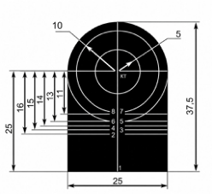  Мал. 1.  Перевірочна мішень | 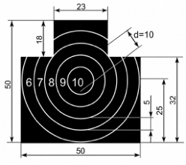Мал. 2.  Грудна фігура з колами  (мішень №4)
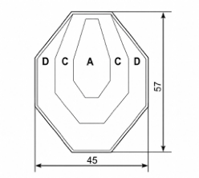  Мал. 3.  Мішень МКПС (мішень №4а) | 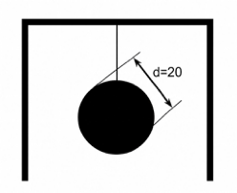 Мал. 4.  Гонг (мішень №4б)
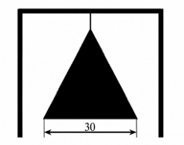  Мал. 5.  Гонг (мішень №4в) | 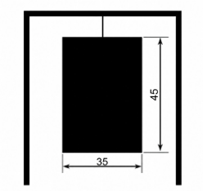  Мал. 6.  Гонг (мішень №4г)
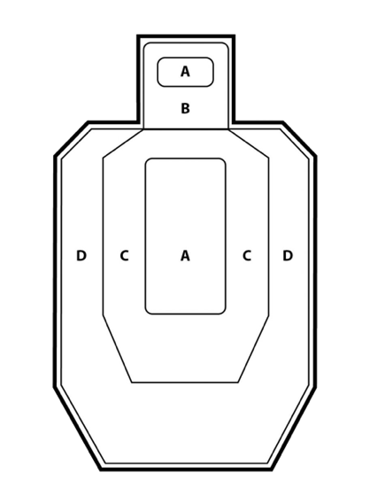
Мал. 7.
Мішень МКПС (мішень №4Д)
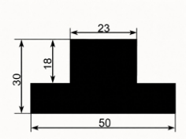  Мал. 8.  Головна фігура (мішень №5) | 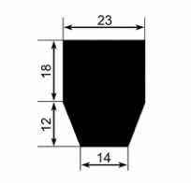  Мал. 9.  Головна фігура (мішень №5а)
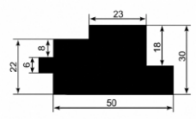  Мал. 10.  Головна фігура (мішень №5б) | 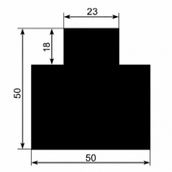  Мал. 11.  Грудна фігура (мішень №6)
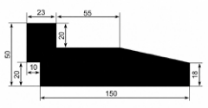  Мал. 12.  Грудна фігура (мішень №6а) |   Мал. 13.  Грудна фігура (мішень №6б, тримірна)
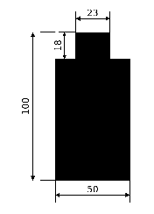  Мал. 14.  Поясна фігура (мішень №7) | 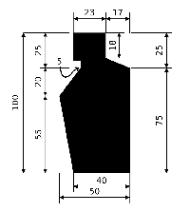  Мал. 15.  Поясна фігура (мішень №7а)
  Мал. 16.  Поясна фігура (мішень №7б, тримірна) | 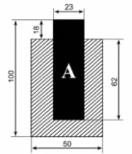  Мал. 17.  Поясна фігура (мішень №7в)
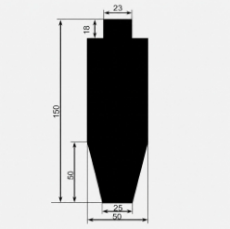  Мал. 18.  Ростова фігура (мішень №8) | 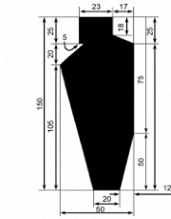  Мал. 19.  Ростова фігура (мішень №8а)
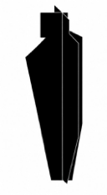  Мал. 20.  Ростова фігура  (мішень №8б, тривимірна) | 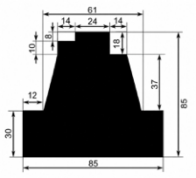  Мал. 21.  РПГ (мішень №9)
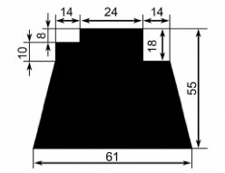  Мал. 22.  РПГ в окопі (мішень №9а) | 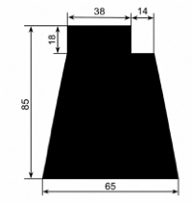  Мал. 23.  ПТРК на вогневій позиції (мішень №9б)
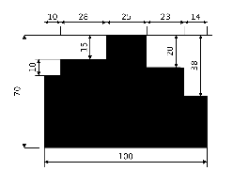  Мал. 24.  ПТРК в окопі (мішень №9в) | 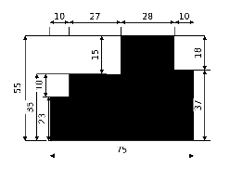  Мал. 25.  Ручний кулемет (мішень №10)
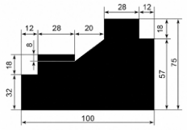  Мал. 26.  Кулеметна обслуга (мішень №10а) | 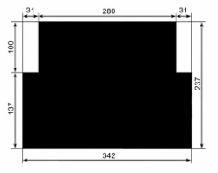  Мал. 27.  Танк (мішень №12)

Підготовча вправа № 1
“Навчання в одноманітному та правильному прицілюванні”
Ціль: стрілець – грудна фігура з колами (мішень № 4), що встановлена по фронту на рівні 1 м від нижнього зрізу мішені до землі.
Дальності до цілі, (м):
Вид зброї | Ціль
Вид зброї | стрілець
Автомат¹ | 50  (для тренування) | 100  (для тренування) | 100  (на залік)
Час на стрільбу: необмежений.
Кількість боєприпасів: 15, що споряджаються в три магазини по п’ять набоїв.
Положення для стрільби: лежачи (лежачи з упору).
Оцінка за залікову серію:
“відмінно” – чотири влучення розташовані в межах габариту діаметром 15 см; “добре” – чотири влучення розташовані в межах габариту діаметром 20 см; “задовільно” – чотири влучення розташовані в межах габариту діаметром 25 см.
Особливості виконання вправи.
За командою керівника стрільби “До бою” той, хто стріляє, висувається на рубіж відкриття вогню (далі РВВ), приймає положення “лежачи”, заряджає зброю та доповідає “Готовий”. За командою “Вогонь” чітко та голосно ідентифікує “Ціль” та виконує серію з п’яти пострілів. Після закінчення виконання серії пострілів вправи доповідає “Закінчив”.
Після проведення серії пострілів здійснюється огляд мішеней. Режим ведення вогню: одиночними пострілами.

Тут і далі до автомата прирівнюється автоматична (штурмова) гвинтівка (крім снайперських), карабін калібру 5,45 мм, 5,56 мм та 7,62 мм.

Підготовча вправа № 2
“Відпрацювання навичок одноманітної стрільби ”
Ціль: стрілець – грудна фігура (мішень № 4) або гонг (мішень № 4г), що встановлена по фронту на рівні 1 м від нижнього зрізу мішені до землі.
Дальності до цілі, (м): 100 м.
Кількість боєприпасів: 15, що споряджаються в три магазини по п’ять набоїв.
Час на стрільбу: необмежений.
Положення для стрільби: лежачи (без упору).
Оцінка за залікову серію:
“відмінно” – влучити п’ятьма пострілами;
“добре” влучити чотирма пострілами;
“задовільно” – влучити трьома пострілами.
Особливості виконання вправи.
За командою керівника стрільби “До бою” той, хто стріляє, висувається на РВВ, приймає положення “лежачи” (без упору), заряджає зброю та доповідає “Готовий”. За командою “Вогонь” ідентифікує ціль чітко та голосно командою “Ціль” та виконує серію з п’яти пострілів. Після закінчення виконання серії пострілів вправи доповідає “Закінчив”.
Після проведення серії пострілів здійснюється за необхідності, огляд мішеней (для огляду можуть використовуватись оптичні прилади спостереження).
Режим ведення вогню: одиночними пострілами.
УВАГА! За можливості, виконання вправи в кінці першого блоку проводити з коліматорним прицілом.

Підготовча вправа № 3
“Навчання влучності стрільби з різних положень на середні відстані 100 м”
Ціль: три стрільці – грудна фігура (мішень № 6) або гонг (мішень № 4г), що встановлена по фронту.
Дальність до цілі: 100 м.
Кількість боєприпасів: 15, що споряджаються в три магазини по п’ять набоїв.
Час на стрільбу: необмежений.
Положення для стрільби: лежачи (без упору), з коліна, стоячи.
Оцінка:
“відмінно” – влучити не менше 12 пострілами;
“добре” – влучити 11–9 пострілами;
“задовільно” – влучити 8–7 пострілами.
Особливості виконання вправи.
За командою керівника стрільби “До бою” той, хто стріляє, висувається на РВВ, приймає положення лежачи (без упору), заряджає зброю та доповідає “Готовий”.
За командою “Вогонь” ідентифікує ціль чітко та голосно командою “Ціль” та проводить серію з п’яти пострілів, зміщується з лінії атаки вправо або вліво, за командою або самостійно приймає положення “в коліно”, ідентифікує ціль чітко та голосно командою “Ціль” та здійснює наступну серію з п’яти пострілів. Зміщується з лінії атаки вправо або вліво за командою або самостійно приймає положення “бойова стійка”, ідентифікує ціль чітко та голосно командою “Ціль” та здійснює останню серію з п’яти пострілів.
Після закінчення виконання вправи зміщується з лінії атаки вправо або вліво з одночасним прийняттям положення “в коліно” та доповідає “Закінчив”.
Режим ведення вогню: одиночними пострілами.

Підготовча вправа № 4
“Навчання влучності стрільби з різних положень на середні відстані”
Ціль: два стрільці – грудна фігура (мішень № 6) або гонг (мішень № 4г), один стрілець - гонг (мішень № 4г), що встановлені по фронту.
Дальності до цілі, (м):
Вид зброї | Ціль
Вид зброї | стрілець № 1 -  мішень № 6 або гонг (мішень № 4г) | стрілець № 2 -  мішень № 6 або гонг (мішень № 4г) | стрілець № 3 – гонг (мішень № 4г)
Автомат | 50 | 100 | 50
Кількість боєприпасів: 20, що споряджаються у два магазини по п’ять набоїв та один магазин десять набоїв.
Час на стрільбу: необмежений.
Положення для стрільби: стоячи з окопу.
Оцінка:
“відмінно” – влучити 10–8 пострілами;
“добре” – влучити 7–6 пострілами;
“задовільно” – влучити 5–4 пострілами.
Постріли короткими чергами по стрільцю № 3, не оцінюються.
Особливості виконання вправи.
За командою керівника стрільби “До бою” той, хто стріляє, висувається на РВВ, приймає положення “стоячи з окопу”, заряджає зброю та доповідає “Готовий”. За командою: “Вогонь” чітко та голосно ідентифікує “Ціль” та виконує першу серію з п’яти одиночних пострілів по цілі “стрілець № 1”, здійснює заміну магазину, та продовжує другу серію з п’яти одиночних пострілів по цілі “стрілець № 2”, після чого проводить заміну магазину і здійснює третю серію з десяти пострілів по цілі “стрілець № 3” (короткими чергами).
Після закінчення виконання серії пострілів вправи доповідає: “Закінчив”.
Після проведення серії пострілів здійснюється огляд мішеней (для огляду можуть використовуватись оптичні прилади спостереження).
Всі цілі повинні бути враженні.
Режим ведення вогню: одиночними пострілами, короткими чергами.
УВАГА! За можливості, виконання вправи в кінці другого блоку проводити з коліматорним прицілом.

Підготовча вправа № 4-1
“Стрільба зі зміною вогневої позиції по групі піхоти та БпЛА малого класу (квадрокоптери, мультикоптери, FPV) зі стрілецької зброї”
Ціль:
два стрільці – грудна фігура (мішень № 6) або гонг (мішень № 4г),
дві мішені – імітатори БпЛА, закріплені на висоті 5–6 м.
Кількість вогневих позицій: 2
Дальності до цілі, (м):
Вид зброї | Ціль
Вид зброї | Імітатор БпЛА | стрілець № 1 -  мішень № 6 або гонг (мішень № 4г) | стрілець № 2 -  мішень № 6 або гонг (мішень № 4г)
Автомат | 30 | 50 | 75
Час на стрільбу: необмежений.
Кількість боєприпасів: 20 набоїв, що споряджаються у два магазини, 12 в один та 8 в інший.
Режим ведення вогню: одиночними пострілами.
Положення для стрільби: по піхоті стоячи з-за укриття, по імітатору БпЛА стоячи з упору.
Оцінка:
“відмінно” – влучити 12 разів з них 4 рази по імітатору БпЛА;
“добре” – влучити 10 разів з них 3 рази по імітатору БпЛА;
“задовільно” – влучити 8 разів з них 2 рази по імітатору БпЛА.
Особливості виконання вправи:
За командою керівника стрільби “До бою” той, хто стріляє, висувається на РВВ, заряджає зброю, приймає положення для стрільби “стоячи з-за укриття” та доповідає “Готовий”. За командою керівника на ділянці: “Вогонь” самостійно ставить перемикач вогню на одиночний режим та здійснює серію з шести пострілів по цілі мішень № 6 або гонг (мішень № 4г) що розміщена на відстані 50 м, після чого виконує перенесення вогню на ціль мішень № 6 або гонг (мішень № 4г) що розміщена на відстані 75 м.
Після використання боєприпасів у першому магазині військовослужбовець здійснює заміну магазину та робить зміну вогневої позиції, займає положення для стрільби стоячи з упору, виявляє та ідентифікує ціль та подає команду: «Ціль». Після виявлення цілі військовослужбовець переводить перемикач режимів вогню в положення для ведення одиночного вогню та виконує вісім одиночних пострілів по імітатору БпЛА.
Після закінчення набоїв військовослужбовець доповідає “Стрільбу закінчив”. Керівник стрільби подає команду “Стій. Розряджай”, після того як військовослужбовець розрядив зброю керівник стрільби подає наступну команду - “Зброю до огляду”. Керівник стрільби проводить огляд зброї та наявність невикористаних боєприпасів. Оглянувши зброю керівник стрільби подає команду “Зміна, на вихідний рубіж бігом руш”. Підводить короткий підсумок виконання вправи, оголошує оцінки за виконання вправи.

СХЕМА ВИКОНАННЯ ВПРАВИ
“Стрільба зі зміною вогневої позиції по групі піхоти та БпЛА малого класу (квадрокоптери, мультикоптери, FPV) зі стрілецької зброї”
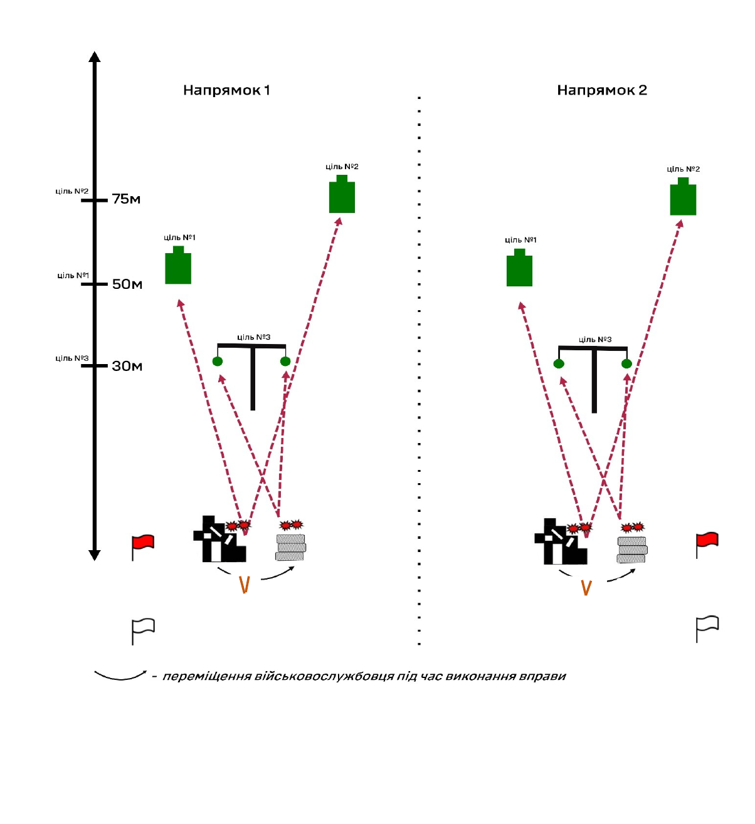

Підготовча вправа № 5
“Ведення вогню з положення лежачи по групі цілей”
Цілі: три стрільці – поясна фігура (мішень № 7), що з’являється або гонг (мішень № 4г).
Дальності до цілі, (м):
Вид зброї | Ціль
Вид зброї | стрілець | стрілець | стрілець
Автомат | 100 | 150 | 200
Кількість боєприпасів: 12, що споряджаються в один магазин.
Положення для стрільби: лежачи (без використання упору).
Оцінка:
“відмінно” – 3 рази вразити всі цілі;
“добре” – 2 рази вразити всі цілі;
“задовільно” – 1 раз вразити всі цілі. Особливості виконання вправи.
За командою керівника стрільби “До бою” той, хто стріляє, висувається на РВВ, приймає положення “лежачи” (без використання упору) заряджає зброю та доповідає “Готовий”. За командою: “Вогонь” чітко та голосно ідентифікує “Ціль” та виконує серію із 4 пострілів по кожній цілі.
Порушенням умов вправи є: використання стрільцем упору.
Режим ведення вогню: одиночними пострілами.

Підготовча вправа № 6
“Стрільба з місця по нерухомих цілях з усування затримок під час стрільби”
Ціль: стрілець – мішень № 4 або гонг (мішень № 4г), що встановлена по фронту та на рівні 1 м від нижнього зрізу мішені до землі.
Дальність до цілі: 50 м.
Кількість боєприпасів: 10 та 3 – навчальні набої (або гільзи), споряджені в один магазин у довільному порядку, перші два та останній – обов’язково бойові.
Час на стрільбу: необмежений.
Положення для стрільби: стоячи.
Оцінка:
“відмінно” – 10 - 9 влучень самостійно усунув затримки без порушень правил безпеки;
“добре” – 7 - 8 влучень самостійно усунув затримки без порушень правил безпеки;
“задовільно” – 5–6 влучень самостійно усунув затримки без порушень правил безпеки.
Особливості виконання вправи: за командою “До бою” той, хто стріляє, висувається на РВВ, у положенні “стоячи” заряджає зброю та доповідає
“Готовий”. За командою “Вогонь” ідентифікує ціль чітко та голосно командою “Ціль” та проводить десять прицільних пострілів. У разі затримки доповідає про затримку, самостійно усуває її та виконує наступний постріл.
Режим ведення вогню: одиночними пострілами.
ЗАСТЕРЕЖЕННЯ! Використовувати гільзи, якщо стрілецька зброя за своїми конструктивними особливостями дозволяє їх використання під час виконання вправ стрільб (не допускати заклинювання зброї, для усунення якого необхідний час, тощо).

Підготовча вправа № 7
“Стрільба з різних положень коли визначена зона видимості в темну пору доби”
Ціль: стрілець – ростова фігура (мішень № 8), що з’являється.
Дальність до цілі: 50 м
Час на стрільбу: не обмежений.
Кількість боєприпасів: 20, що споряджаються в два магазини по десять набоїв.
Положення для стрільби: з коліна, стоячи.
Оцінка:
“відмінно” – уразити ціль не менше трьох разів з кожного положення;
“добре” – уразити ціль не менше двох разів з кожного положення; “задовільно” – уразити ціль один раз з кожного положення.
Особливості виконання вправи.
Той, хто стріляє, виконує дві серії по десять пострілів кожна: перша серія – виконується з положення “з коліна”;
друга серія– виконується з положення “стоячи”.
За командою керівника стрільби “До бою” той, хто стріляє, висувається на РВВ, приймає положення “з коліна”, заряджає зброю та доповідає “Готовий”. За командою “Вогонь” ідентифікує ціль чітко та голосно командою “Ціль” та виконує першу серію пострілів. Після кожного пострілу виконується нове прицілювання.
Після закінчення першої серії пострілів приймає положення “стоячи” перезаряджає зброю та доповідає “Готовий”. За командою “Вогонь” ідентифікує ціль чітко та голосно командою “Ціль” та виконує другу серію пострілів.
Режим ведення вогню: одиночними пострілами.

Підготовча вправа № 8
“Відпрацювання базових дій під вогнем противника”
Цілі: Мішень № 4 або гонг (мішень № 4г) що встановлена по фронту на рівні 1 м від нижнього зрізу мішені до землі.
Дальність до цілі: 50 м.
Час на стрільбу: необмежений
Кількість боєприпасів: 15, що споряджаються десять набоїв в один магазин та п’ять набоїв в один магазин того, хто стріляє.
Положення для стрільби: лежачи (без упору).
Оцінка:
“відмінно” – уразити ціль не менше чотирьох разів;
“добре” – уразити ціль не менше трьох разів;
“задовільно” – уразити ціль не менше двох разів.
Особливості виконання вправи:
Той, хто стріляє, займає положення для стрільби лежачи на РВВ. Керівник стрільби стоїть за його спиною. За командою «До бою» той, хто стріляє, досилає патрон у патронник та відкриває вогонь по мішені. Одночасно інструктор із вогневої підготовки розташовується ліворуч або праворуч від нього на відстані 1–1,5 м і починає обстріл ділянки не ближче ніж 2 м попереду під кутом 45° до напрямку стрільби, здійснюючи психологічний вплив.
Режим ведення вогню: одиночними пострілами.
ЗАСТЕРЕЖЕННЯ! Для виконання вправи використовується окрема ділянка, яка попередньо зачищається від гільз, каменів, сторонніх предметів, тощо.

Підготовча вправа № 9
“Перевірка навичок одноманітної стрільби”
Ціль: два стрільці – грудна фігура (мішень № 6) або гонг (мішень № 4г), один стрілець – грудна фігура мішень № 6, що встановлені по фронту.
Дальності до цілі, (м):
Вид зброї | Ціль
Вид зброї | стрілець № 1 – мішень № 6 або гонг (мішень №  4г) | стрілець № 2 – мішень № 6 або гонг (мішень №  4г) | стрілець № 3 -  мішень № 6
Автомат | 50 | 100 | 50
Кількість боєприпасів: 20, що споряджаються в два магазини по п’ять набоїв та один магазин десять набоїв.
Час на стрільбу: необмежений.
Положення для стрільби: лежачи, з коліна, стоячи.
Оцінка:
“відмінно” – влучити 17–16 пострілами;
“добре” – влучити 15–14 пострілами;
“задовільно” – влучити 13–12 пострілами.
Особливості виконання вправи.
За командою керівника стрільби “До бою” той, хто стріляє, висувається на РВВ, приймає положення “лежачи”, заряджає зброю та доповідає “Готовий”. За командою “Вогонь” ідентифікує ціль чітко та голосно командою “Ціль” та виконує першу серію з п’яти пострілів по цілі “стрілець № 1”. Проводить заміну магазину, приймає положення “з коліна” та виконує другу серію з п’яти пострілів по цілі “стрілець № 2”. Проводить заміну магазину, приймає положення “стоячи” і здійснює третю серію з десяти пострілів по цілі “стрілець
№ 3” (короткими чергами).
Режим ведення вогню: одиночними пострілами, короткими чергами.

Підготовча вправа № 10
“Перевірка навичок одноманітної стрільби”
Ціль: чотири стрільця – грудна фігура (мішень № 6) або гонг (мішень № 4г), що встановлені по фронту 30 м, з інтервалом 5 м.
Дальності до цілі, (м):
Вид зброї | Ціль
Вид зброї | стрілець
Автомат | 30 | 100 | 150 | 200
Кількість боєприпасів: 12, що споряджаються в один магазин.
Час на стрільбу: необмежений.
Положення для стрільби: з коліна, лежачи
Оцінка:
“відмінно” – влучити 10–9 пострілами;
“добре” – влучити 9–8 пострілами;
“задовільно” – влучити 7–6 пострілами.
Особливості виконання вправи.
За командою керівника стрільби “До бою” той, хто стріляє, висувається на РВВ, приймає положення “з коліна”, заряджає зброю та доповідає “Готовий”. За командою “Вогонь” ідентифікує ціль чітко та голосно командою “Ціль” та виконує постріли. Після кожного пострілу виконується нове прицілювання.
По стрільцю, розташованому на відстані 30 м виконує 2 постріли. По стрільцю, розташованому на відстані 100 м виконує 3 постріли.
Після здійснення трьох пострілів на дистанцію 100 м приймає положення “лежачи” та продовжує ведення вогню.
По стрільцю, розташованому на відстані 150 м виконує 3 постріли. По стрільцю, розташованому на відстані 200 м виконує 4 постріли. Після закінчення виконання серії пострілів вправи доповідає “Закінчив”.
Після проведення серії пострілів здійснюється огляд мішеней (для огляду можуть використовуватись оптичні прилади спостереження).
Режим ведення вогню: одиночними пострілами.

БІНОКУЛЯРНА ШВИДКІСНА СТРІЛЬБА

Підготовча вправа № 11
“Навчання точності стрільби бінокулярним прицілюванням на різних відстанях”
Цілі: мішень МКПС універсальна (мішень № 4а), що встановлюються на висоті очей того, хто стріляє, гонг (мішень № 4б).
Дальності до цілі, (м):
Вид зброї | Ціль
Вид зброї | мішень МКПС |  | гонг (мішень № 4б)
Автомат | 10  (для тренування) | 20  (для тренування) | 30  (на залік)
Час на стрільбу: необмежений.
Кількість боєприпасів: 18, що споряджаються в три магазини по шість набоїв.
Положення для стрільби: стоячи.
Оцінка за залікову серію:
“відмінно” – влучити п’ятьма пострілами;
“добре” – влучити чотирма пострілами;
“задовільно” – влучити трьома пострілами. Особливості виконання вправи:
За командою керівника стрільби «До бою» той, хто стріляє, висувається на РВВ, приймає положення стоячи, заряджає зброю та доповідає: «Готовий». За командою «Вогонь» він чітко й голосно подає команду «Ціль» та виконує серію із шести пострілів із бінокулярним прицілюванням. Після завершення серії доповідає: «Закінчив».
Після проведення серії пострілів здійснюється огляд мішеней (для огляду можуть використовуватись оптичні прилади спостереження).
Режим ведення вогню: одиночними пострілами.

Підготовча вправа № 12
“Стрільба з відпрацюванням зміни магазину на дистанціях 30м”
Цілі: гонг (мішень № 4б).
Дальність до цілі: 30м.
Час на стрільбу: необмежений.
Кількість боєприпасів: 15, що споряджаються в три магазини по п’ять набоїв.
Положення для стрільби: стоячи.
Оцінка:
“відмінно” – влучити 14 пострілами;
“добре” – влучити 12 пострілами;
“задовільно” – влучити 10 пострілами.
Особливості виконання вправи:
За командою керівника стрільби «До бою» той, хто стріляє, висувається на РВВ, приймає положення стоячи, заряджає зброю та доповідає: «Готовий». За командою «Вогонь» він чітко й голосно подає команду «Ціль» та здійснює п’ять пострілів по мішені. Потім зміщується вбік із лінії вогню та замінює магазин. Після заміни магазину повертається у вихідну точку й продовжує виконувати вправу.
Зміщення для зміни магазину робиться почергово: вправо та вліво.
Під час першого повтору зміщення вліво та вправо здійснюються без заниження силуету, під час другого – з виходом на коліно
Режим ведення вогню: одиночними пострілами.

Підготовча вправа № 13
“Перший постріл з різними варіантами утримання зброї на дистанції 30м”
Цілі: грудна фігура (мішень № 6) або гонг (мішень № 4г).
Дальність до цілі: 30м.
Час на стрільбу: необмежений.
Кількість боєприпасів: 20, що споряджаються в два магазини по десять набоїв.
Положення для стрільби: стоячи.
Оцінка:
“відмінно” – влучити 14 пострілами;
“добре” – влучити 12 пострілами;
“задовільно” – влучити 10 пострілами.
Особливості виконання вправи:
За командою керівника стрільби «До бою» той, хто стріляє, висувається на РВВ, приймає положення стоячи, заряджає зброю та доповідає: «Готовий». Він стоїть обличчям до мішені; зброя — у нижньому положенні (low ready), патрон — у патроннику, зброя — на запобіжнику.
За командою “Вогонь” ідентифікує ціль чітко та голосно командою “Ціль” здійснює один прицільний постріл в мішень та повертається у початкове положення.
Необхідно наголошувати на тому щоб той, хто стріляє перед пострілом не “цілив” довго фігуру, тобто постріл має здійснюватися в момент коли приціли звелися на мішені.
Режим ведення вогню: одиночними пострілами.

Підготовча вправа № 14
“Перший постріл з поворотом”
Цілі: гонг (мішень № 4б)
Дальність до цілі: 30 м.
Час на стрільбу: необмежений.
Кількість боєприпасів: 20, що споряджаються в чотири магазини по п’ять набоїв.
Положення для стрільби: стоячи, з коліна.
Оцінка: не оцінюється.
Особливості виконання вправи:
За командою керівника стрільби «До бою» той, хто стріляє, висувається на РВВ, приймає положення стоячи, заряджає зброю та доповідає: «Готовий». Він стоїть лівим боком до мішені; зброя — у нижньому положенні (low ready), патрон — у патроннику, зброя — на запобіжнику. За командою «Вогонь» він повертає голову в бік мішені, чітко й голосно подає команду «Ціль», виводить зброю на лінію вогню, одночасно розвертаючись обличчям до мішені, здійснює серію з п’яти пострілів, повертається у вихідне положення та замінює магазин. Потім він стає правим боком до мішені й повторює ті самі дії.
Той, хто стріляє, стоїть лівим боком до мішені, зброя в нижньому положенні (low ready), патрон у патроннику, зброя на запобіжнику. За командою “Вогонь” той, хто стріляє, повертає голову в бік мішені з метою позитивної ідентифікації цілі, ідентифікує ціль чітко та голосно командою “Ціль”, виносить зброю на лінію вогню по цілі одночасно з розворотом фронтом до мішені, опускається на коліно та здійснює серію з п’яти пострілів та повертається у початкове положення і робить заміну магазину.
Той, хто стріляє, стоїть правим боком до мішені, зброя в нижньому положенні (low ready), патрон у патроннику, зброя на запобіжнику. За командою “Вогонь” той, хто стріляє, повертає голову в бік мішені з метою позитивної ідентифікації цілі, ідентифікує ціль чітко та голосно командою “Ціль”, виносить зброю на лінію вогню по цілі одночасно з розворотом фронтом до мішені, опускається на коліно та здійснює серію з п’яти пострілів та повертається у початкове положення.
Режим ведення вогню: одиночними пострілами.

Підготовча вправа № 15
“Навчання стрільбі з-за укриття, з різних положень, з слабкої руки ”
Цілі: два гонги (мішень № 4г) розташовані по фронту з інтервалом 1м.
Дальність до цілей: 30 м;
Час на стрільбу: необмежений.
Кількість боєприпасів: 10 набоїв, що споряджаються в два магазини по п’ять набоїв.
Положення для стрільби: стоячи, з коліна.
Оцінка за залікову серію:
“відмінно” – влучити 5 пострілами;
“добре” – влучити 4 пострілами;
“задовільно” - влучити 3 пострілами.
Особливості виконання вправи:
Вправа виконується в два повтори: тренувальний та заліковий.
За командою керівника стрільби «До бою» той, хто стріляє, висувається на РВВ, приймає положення стоячи, заряджає зброю та доповідає: «Готовий». Зброю утримує стволом донизу під кутом 45°, упираючи приклад у сильне плече.
За командою “Вогонь” ідентифікує ціль чітко та голосно командою “Ціль” виконує перекладку зброї на слабку руку та робить з-за укриття два постріли з положення “стоячи” та три постріли з положення “з коліна” бінокулярним прицілюванням. Після кожного пострілу виконується нове прицілювання.
Режим ведення вогню: здвоєний постріл.

Підготовча вправа № 16
“Перенесення вогню по фронту з різними варіантами утримання зброї”
Цілі: три мішені МКПС (мішень № 4а) по фронту, з інтервалом 7 м, що встановлюються на висоті очей того, хто стріляє.
Дальність до цілі: 30 м.
Час на стрільбу: необмежений.
Кількість боєприпасів: 18, що споряджаються в три магазини по шість набоїв.
Положення для стрільби: стоячи.
Оцінка: не оцінюється.
Особливості виконання вправи:
За командою керівника стрільби «До бою» той, хто стріляє, висувається на РВВ, приймає положення стоячи, заряджає зброю та доповідає: «Готовий». Він стоїть обличчям до мішеней навпроти центральної мішені; зброя — у нижньому положенні (low ready), патрон — у патроннику, зброя — на запобіжнику. За командою керівника стрільби «До бою» той, хто стріляє, у повільному темпі здійснює по два постріли в кожну мішень (зона «А») зліва направо, змінює магазин, здійснює по два постріли в кожну мішень справа наліво та повертається у вихідне положення.
Слід звернути увагу на контроль стрільцем спускового гачка, під час перенесення з мішені на мішень спочатку переводиться погляд, потім – зброя.
Режим ведення вогню: здвоєний постріл.
.
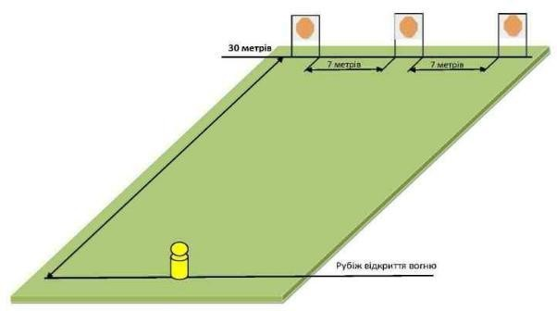Схема виконання вправи

Підготовча вправа № 17
“Стрільба зі зміною положення для стрільби з сильного плеча”
Ціль: стрілець, що обороняється – мішень № 4, або гонг (мішень № 4г).
Дальність до цілі: 50 м.
Час на стрільбу: не обмежений.
Кількість боєприпасів: 28, що споряджаються в два магазини по чотирнадцять набоїв.
Положення для стрільби:
положення № 1 – “стоячи”;
положення № 2 – “присядки”;
положення № 3 – “з двох колін”;
положення № 4 – “лежачи”;
положення № 5 – “з двох колін”;
положення № 6 – “з коліна”; положення
№ 7 – “стоячи”.
Оцінка за залікову серію:
“відмінно” – влучити 12–10 пострілами;
“добре” – влучити 9–8 пострілами;
“задовільно” – влучити 7–6 пострілами.
Особливості виконання вправи:
Той, хто стріляє, виконує дві серії по чотирнадцять пострілів кожна: перша серія – тренувальна;
друга серія– на залік.Стрільба ведеться з верхнього ярусу до нижнього та у зворотному порядку. Прицілювання здійснюється бінокулярним прицілюванням.
За командою керівника стрільби «До бою» той, хто стріляє, висувається на РВВ, приймає положення стоячи, заряджає зброю та доповідає: «Готовий». Зброю утримує стволом донизу під кутом 45°, упираючи приклад у сильне плече.
За командою “Вогонь” ідентифікує ціль чітко та голосно командою “Ціль”:
здійснює два постріли з положення “стоячи”;
змінює положення для стрільби “присядки” здійснює два постріли; змінює положення для стрільби “з двох колін” здійснює два постріли; змінює положення для стрільби “лежачи” здійснює два постріли; змінює положення для стрільби “з двох колін” здійснює два постріли; змінює положення для стрільби “з коліна” здійснює два постріли; змінює положення для стрільби “стоячи” здійснює два постріли.
Режим ведення вогню: здвоєний постріл.

Підготовча вправа № 18
“Стрільба з-за укриття зі зміною положення для стрільби з сильного та слабкого плеча”
Ціль: стрілець, що обороняється – мішень № 4, або гонг (мішень № 4г).
Дальність до цілі: 50 м.
Час на стрільбу: не обмежений.
Кількість боєприпасів: 16, що споряджаються в один магазин.
Положення для стрільби: стоячи, сидячи, з коліна (з двох колін), лежачи.
Оцінка:
“відмінно” – влучити 16–14 пострілами;
“добре” – влучити 13–12 пострілами;
“задовільно” – влучити 11–10 пострілами.
Особливості виконання вправи:
Стрільба ведеться з верхнього ярусу до нижнього та у зворотному порядку. Відповідно з якої сторони укриття ведеться вогонь, здійснюється перекладка зброї з сильної на слабу руку.
Той, хто стріляє, перебуває за укриттям. За командою керівника стрільби «До бою» він веде вогонь по цілі здвоєними пострілами, не висовуючи корпусу та інших частин тіла з-за укриття. Вогонь ведеться з трьох ярусів: стоячи — з лівого та правого боку укриття; навприсядки — через центральну бійницю зі слабкого та сильного плеча; з коліна — через нахилені бійниці зі слабкого та сильного плеча; лежачи — через нижню бійницю.
Режим ведення вогню: здвоєний постріл.
СХЕМА ОБЛАДНАННЯ УКРИТТЯ
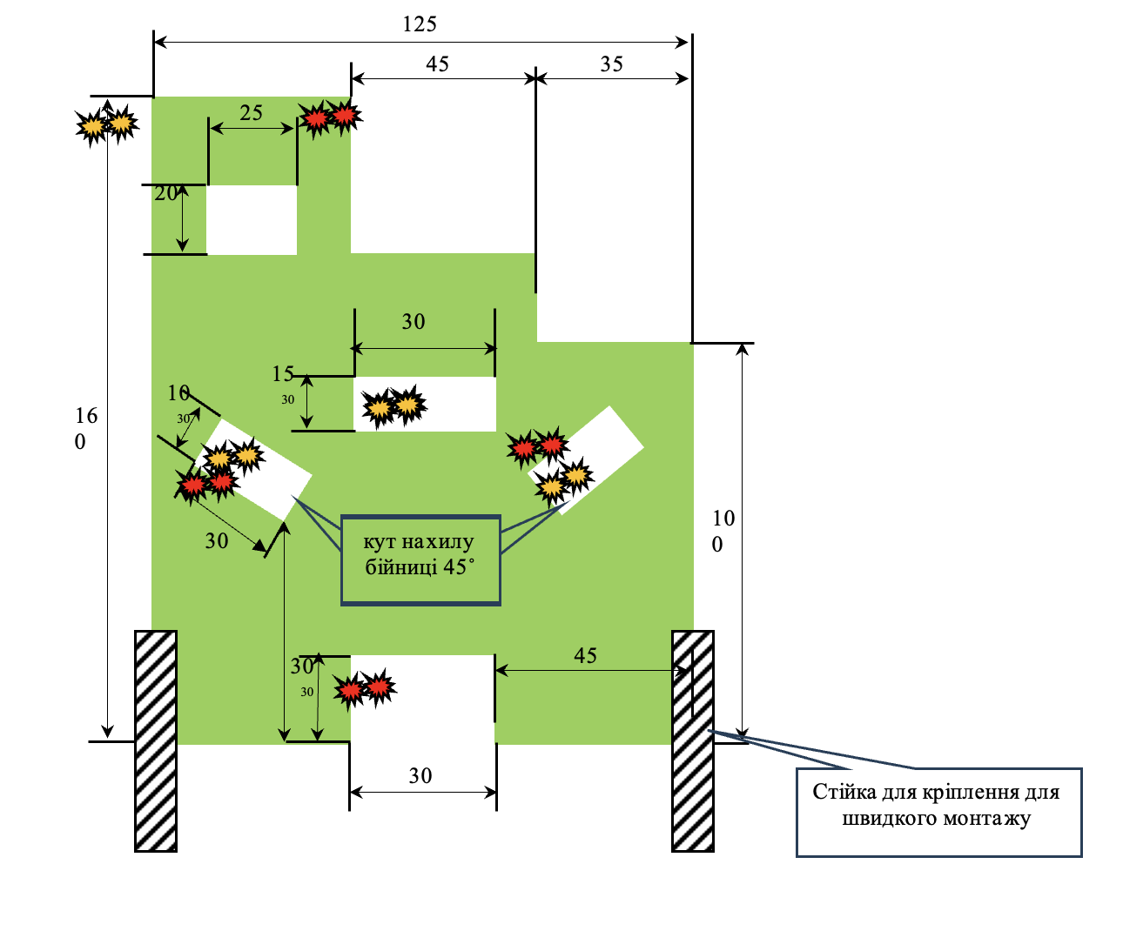

КУРС ДІЙ У СКЛАДІ ПІДРОЗДІЛУ

НАБУТТЯ ДОСВІДУ

Підготовча вправа № 19
“Швидкісна стрільба з розпізнанням цілі та переносом вогню”
Цілі:
мішені № 5, 7, 8, по 3 шт, що розташовані на трьох рубежах з відстанню 10–15 м. один від одного на рубежі, що з’являються.
Дальність до цілі, (м):
Вид зброї | Цілі
Вид зброї | перший рубіж | другий рубіж | третій рубіж
Автомат | 25 | 50 | 75
Час на стрільбу:
“Відмінно” – 50 с;
“Добре” – 1 хв;
“Задовільно” – 1 хв 15 с.
або обмежується часом показу цілей за рішенням керівника стрільби.
Кількість набоїв: 18, що спорядженні в один магазин.
Положення для стрільби: стоячи з-за укриття / стоячи з окопу.
Оцінка:
“Відмінно” - вразити дев’ять (всі) мішені;
“Добре” – вразити сім мішеней;
“Задовільно” вразити п’ять мішеней.
Особливості виконання вправи:
той, хто стріляє, виконує один постріл в кожну мішень на першому рубежі; той, хто стріляє, виконує по два постріли в кожну мішень на другому рубежі;
той, хто стріляє, виконує по три постріли в кожну мішень на третьому рубежі.
Той, хто стріляє, перебуває на вихідному рубежі. За командою керівника стрільби «До бою» він прискорено висувається до РВВ, заряджає зброю та по черзі уражає цілі на першому, другому й третьому рубежах — від ближньої до дальньої.
Режим ведення вогню: одиночними пострілами (здвоєним пострілом).

Схема виконання вправи



















10–15 м
10–15 м
10–15 м
10–15 м
10–15 м
10–15 м
75 м

50 м

25м

0 м

позначено пересування військовослужбовця під час виконання вправи позначено здійснення пострілу того, хто стріляє з позначенням ВП.
-

Підготовча вправа № 20
“Стрільба з окопу по штурмовій та маневреній групі з зміною вогневої позиції”
Цілі:
штурмова група – грудна фігура (мішень № 6), дві поясні фігури (мішень № 7), кулеметна обслуга (мішень № 10), що з’являються;
маневрена група –грудна фігура мішень № 6), поясна фігура (мішень № 7), що з’являються.
У разі відсутності підйомників мішені дозволяється встановлювати на вкоп.
Дальності до цілей, (м):
Вид зброї | Ціль
Вид зброї | штурмова група | маневрена група
Автомат | 35-70 | 35-55
Час на стрільбу: обмежується часом показу цілей за рішенням керівника стрільби.
Кількість боєприпасів: 30, що споряджаються в два магазини, двадцять набоїв в перший магазин та десять набоїв в другий магазин; навчально-імітаційна граната – 1.
Положення для стрільби: стоячи з окопу.
Оцінка:
“відмінно” – уразити всі цілі та метнути гранату в напрямку маневреної групи не ближче 10 м від позиції того, хто стріляє;
“добре” – обов’язково уразити маневрену групу, дві мішені штурмової групи та метнути гранату в напрямку маневреної групи не ближче 10 м від позиції того, хто стріляє;
“задовільно” – обов’язково уразити маневрену групу, одну мішень штурмової групи та метнути гранату в напрямку маневреної групи не ближче 10 м від позиції того хто стріляє.
Особливості виконання вправи:
За командою керівника стрільби “Противник з фронту” той, хто стріляє, веде вогонь по штурмовій групі. За командою керівника стрільби “Противник з лівого (правого) флангу” той, хто стріляє робить заміну магазину та змінює вогневу позицію, метає навчально-імітаційну гранату в напрямку маневреної групи та продовжує вести вогонь короткими чергами по маневреній групі.
Режим ведення вогню: здвоєний постріл, короткими чергами.

СХЕМА ВИКОНАННЯ ВПРАВИ
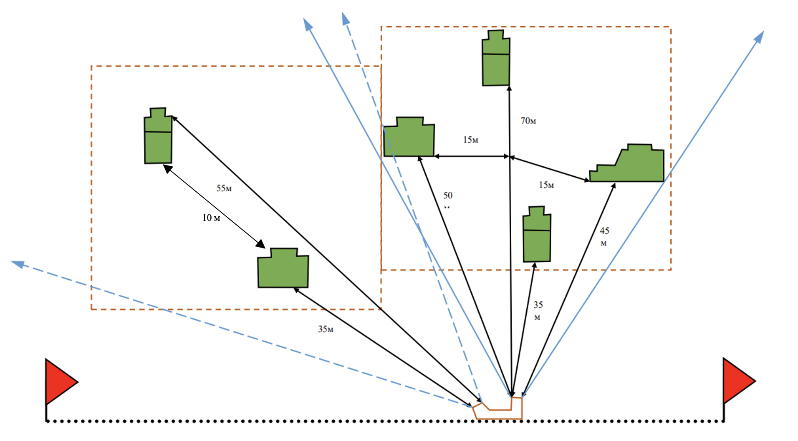

Підготовча вправа № 21-1
“Відпрацювання навичок стрільби чергами в комплексі зі стрільбою по повітряних цілях”
Ціль:
– група піхоти, що атакує (рубіж № 1) – чотири поясних фігури (мішень № 7);
– група піхоти, що залягла (рубіж № 2) – чотири грудних фігури (мішень № 6);
– дві мішені – імітатори БпЛА, закріплені на висоті 5–6 м.
Кількість вогневих позицій: 2
Дальності до цілі, (м):
Вид зброї | Ціль
Вид зброї | Імітатор БпЛА | група піхоти, що атакує - (мішень № 7) | група піхоти, що залягла - грудна фігура (мішень № 6);
Автомат | 30 | 40 | 50
Час на стрільбу: необмежений.
Кількість боєприпасів: 45 набоїв, що споряджаються у два магазини, 20 в один та 25 в інший.
Режим ведення вогню: по групі піхоти що атакує та по групі піхоти що залягла – чергами, по імітатору БпЛА – одиночними.
Положення для стрільби: по групі піхоти що атакує - лежачи, по імітатору БпЛА стоячи з упору, по групі піхоти що залягла – з коліна.
Оцінка:
“відмінно” – уразити 8 мішеней та уразити імітатор БпЛА 3 рази;
“добре” – уразити 6 мішеней та уразити імітатор БпЛА 2 рази;
“задовільно” – уразити 5 мішеней та уразити імітатор БпЛА 1 раз;
Особливості виконання вправи:
За командою керівника стрільби “До бою” той, хто стріляє, висувається на РВВ, заряджає зброю, приймає положення для стрільби “лежачи” та доповідає “Готовий”. За командою керівника на ділянці: “Вогонь” самостійно ставить перемикач вогню на автоматичний режим та веде вогонь чергами по групі піхоти що атакує – (мішень № 7) що розміщена на відстані 40 м.
Після закінчення боєприпасів у першому магазині військовослужбовець здійснює заміну магазину та робить зміну вогневої позиції, займає положення для стрільби стоячи з упору, виявляє та ідентифікує ворожий БпЛА та подає команду: “Ціль”. Після виявлення цілі військовослужбовець переводить перемикач режимів вогню в положення для ведення одиночного вогню та здійснює шість одиночних пострілів по імітатору БпЛА.
Виконавши шість пострілів по імітатору БпЛА приймає положення для стрільби “з коліна”, самостійно ставить перемикач вогню на автоматичний режим та веде вогонь чергами по групі піхоти що залягла – (мішень № 6) що розміщена на відстані 50 м.
Після закінчення набоїв військовослужбовець доповідає “Стрільбу закінчив”. Керівник стрільби подає команду “Стій. Розряджай”, після того як військовослужбовець розрядив зброю, керівник стрільби подає наступну команду - “Зброю до огляду”. Керівник стрільби проводить огляд зброї та наявність невикористаних боєприпасів. Оглянувши зброю керівник стрільби подає команду “Зміна, на вихідний рубіж бігом руш”. Підводить короткий підсумок виконання вправи, оголошує оцінки за виконання вправи.

СХЕМА ВИКОНАННЯ ВПРАВИ
“Відпрацювання навичок стрільби чергами в комплексі зі стрільбою по повітряних цілях”
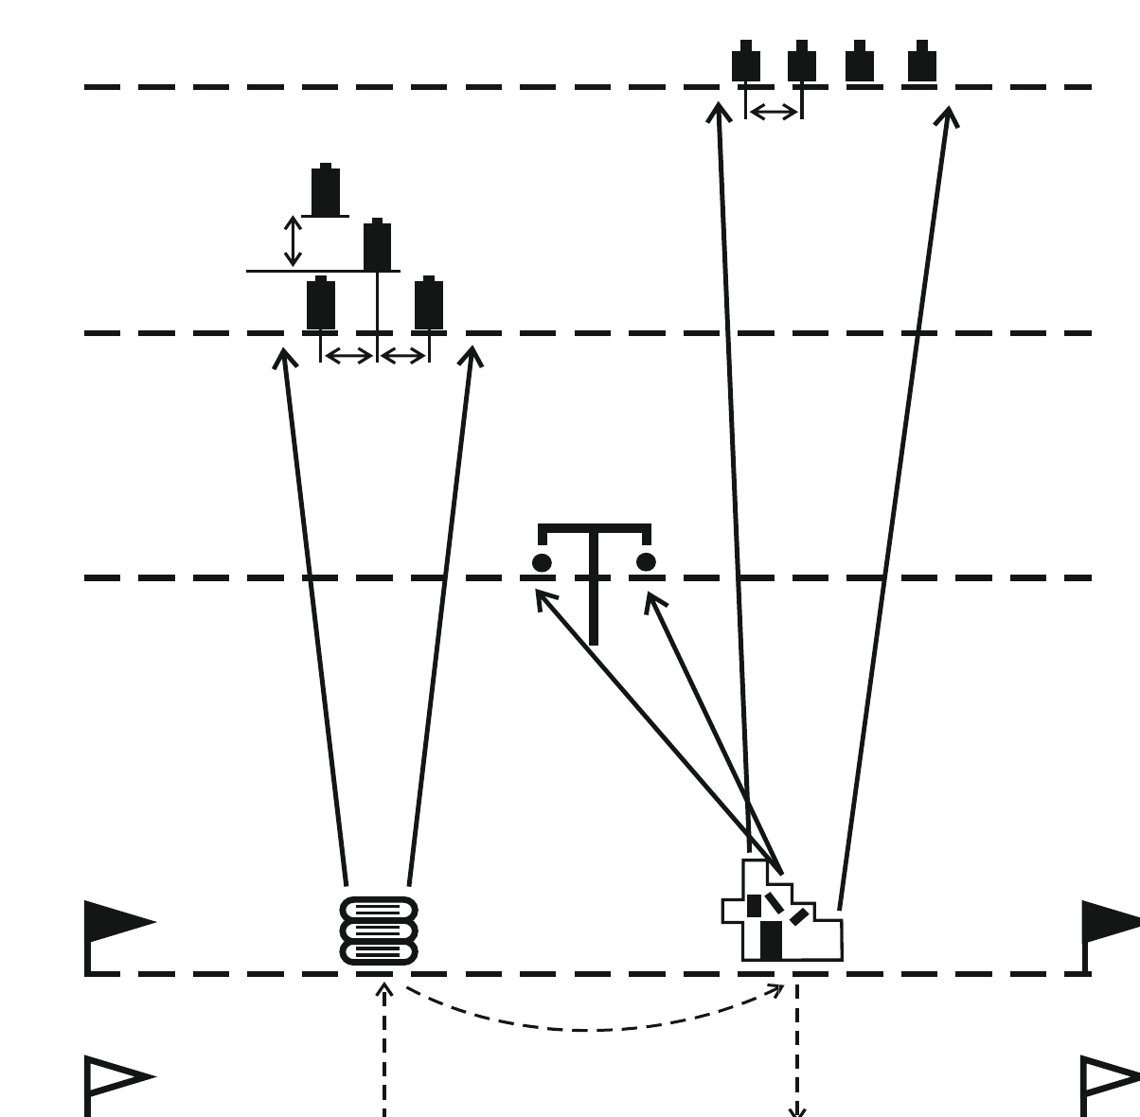

Підготовча вправа № 22-1
“Стрільба під час пересування на полі бою зі зміною вогневої позиції та зі зміною положення для стрільби”
Ціль:
– група піхоти – дві грудні фігури (мішень № 6), або гонг (мішень № 4г) по фронту не менше 3 м;
– група піхоти – дві грудні фігури (мішень № 6), або гонг (мішень № 4г) по фронту не менше 3 м;
– піхота, що відступає – чотири ростові фігури (мішень № 8) по фронту
не менше 3 м.
– дві мішені – імітатори БпЛА, закріплені на висоті 5–6 м.
Кількість вогневих позицій: 4
Дальності до цілі, (м):
Вид зброї | Ціль
Вид зброї | Імітатор БпЛА | піхота, що відступає – ростові фігури (мішень № 8) | група піхоти, - грудна фігура (мішень № 6);
Автомат | 30 | 70 | 30
Час на стрільбу: необмежений.
Кількість боєприпасів: 26 набоїв, що споряджаються у два магазини, 10 в перший магазин та 16 в другий.
Режим ведення вогню: здвоєним пострілом
Положення для стрільби:
за укриттям № 1 - “стоячи”
за укриттям № 2 - “з коліна”
за укриттям № 3 - “стоячи з упору”
“стрільба в русі” – по піхоті, що відступає
Оцінка:
“відмінно” – уразити 7 мішеней та уразити імітатор БпЛА 3 рази;
“добре” – уразити 6 мішеней та уразити імітатор БпЛА 2 рази;
“задовільно” – уразити 4 мішені та уразити імітатор БпЛА 1 раз;
Особливості виконання вправи:
За командою керівника стрільби “До бою” той, хто стріляє, висувається на РВВ, заряджає зброю, приймає положення для стрільби “стоячи” та доповідає “Готовий”. За командою керівника на ділянці: “Вогонь” самостійно ставить перемикач вогню в положення для ведення одиночного вогню та веде вогонь здвоєним пострілом по грудній фігурі (мішень № 6) що розміщена на відстані 30 м.
Вразивши мішені з-за укриття № 1 самостійно здійснює зміну вогневої позиції до укриття № 2, де приймає положення для стрільби “з коліна” та самостійно відкриває вогонь здвоєним пострілом по грудній фігурі (мішень № 6) що розміщена на відстані 30 м.
Після закінчення боєприпасів у першому магазині військовослужбовець здійснює заміну магазину та робить зміну вогневої позиції, переміщаючись до укриття № 3 де займає положення для стрільби “стоячи з упору”, виявляє та ідентифікує ворожий БпЛА та подає команду: “Ціль”. Після виявлення цілі військовослужбовець здійснює шість одиночних пострілів по імітатору БпЛА.
Виконавши шість пострілів по імітатору БпЛА той, хто стріляє, висувається до укриття № 4, ідентифікує ціль – розпочинає “стрільбу в русі” – по піхоті, що відступає (мішень № 8) що розміщена на відстані 70 м.
Після закінчення набоїв військовослужбовець доповідає “Стрільбу закінчив”. Керівник стрільби подає команду “Стій. Розряджай”, після того як військовослужбовець розрядив зброю, керівник стрільби подає наступну команду - “Зброю до огляду”. Керівник стрільби проводить огляд зброї та наявність невикористаних боєприпасів. Оглянувши зброю керівник стрільби подає команду “Зміна, на вихідний рубіж бігом руш”. Підводить короткий підсумок виконання вправи, оголошує оцінки за виконання вправи.
СХЕМА ВИКОНАННЯ ВПРАВИ
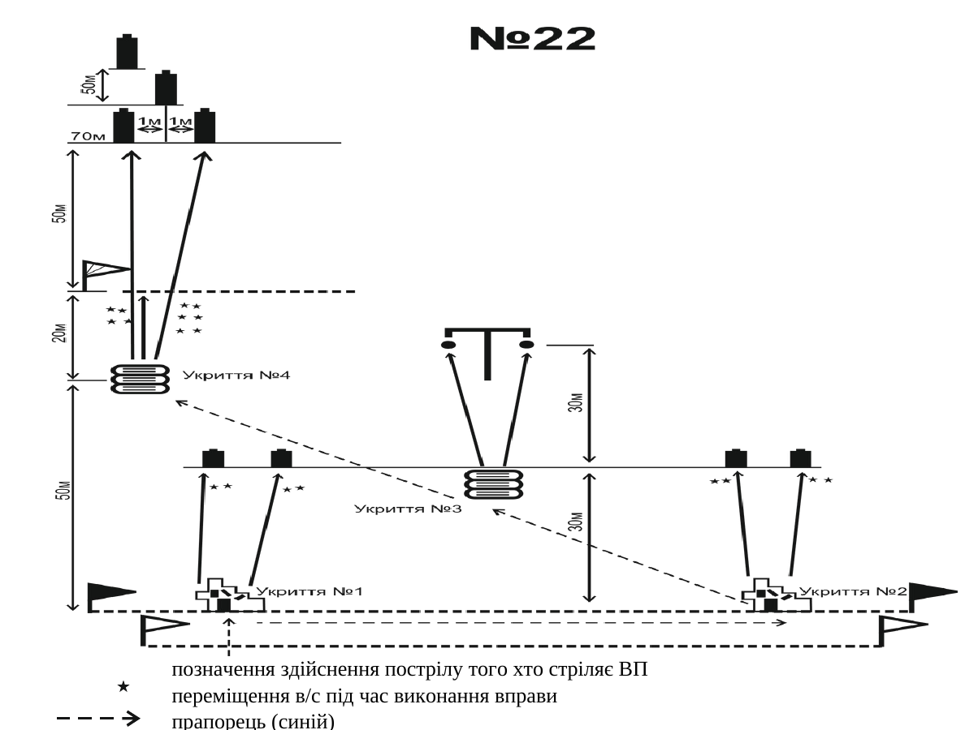

Підготовча вправа № 23
“Бій в лісосмузі зі міною вогневої позиції”
Цілі:
стрілець на рубежі № 1 – грудна фігура (мішень № 4), що з’являється на 5–7 с;
вогнева точка на рубежі № 2 – кулеметна обслуга (мішень № 10а), що з’являється на 5–7 с;
стрілець на рубежі № 3 – поясна фігура (мішень № 7), що з’являється на 5–7 с;
стрілець на рубежі № 4 – грудна фігура (мішень № 6), що з’являється на 5–7 с;
стрілець на рубежі № 5 – грудна фігура (мішень № 6), що з’являється на 5–7 с;
стрілець на рубежі № 6 – поясна фігура (мішень № 7), що з’являється на 5–7 с;
група піхоти на рубежі № 7 – ростова фігура (мішень № 8) та грудна фігура (мішень № 6) що з’являється на 5–7 с.
Дальність до цілей, (м):
Вид зброї | Цілі
Вид зброї | стрілець на рубежі  № 1 | вогнева точка на рубежі  № 2 | стрілець на рубежі  № 3 | стрілець на рубежі  № 4 | стрілець на рубежі  № 5 | стрілець на рубежі  № 6 | група піхоти на рубежі  № 7
Автомат | 10 | 10-20 | 10-20 | 20 | 20-30 | 30-40 | 40
Час на стрільбу: обмежується часом показу цілей.
Положення для стрільби: на вибір того, хто стріляє.
Кількість боєприпасів: 22, які споряджаються дванадцять набоїв в перший магазин та десять набоїв в другий магазин.
Оцінка:
“відмінно” – уразити вісім мішеней; “добре” – уразити п’ять мішеней; “задовільно” – уразити три мішені.
Особливості виконання вправи:
За командою керівника стрільби «До бою» той, хто стріляє, висувається на РВВ, приймає положення для стрільби з коліна, заряджає зброю та доповідає: «До бою готовий». Потім він починає рух лісосмугою (лісом) і веде розвідку цілей. У разі виявлення цілі голосно та чітко подає команду «Ціль» і знищує її.
Під час переміщення той, хто стріляє постійно тримає зброю в готовності до застосування на запобіжнику.
Глибина висування 40 м.
Режим ведення вогню: здвоєний постріл. На останньому рубежі № 7, той хто стріляє, проводить заміну магазину та веде вогонь по групі піхоти короткими чергами.
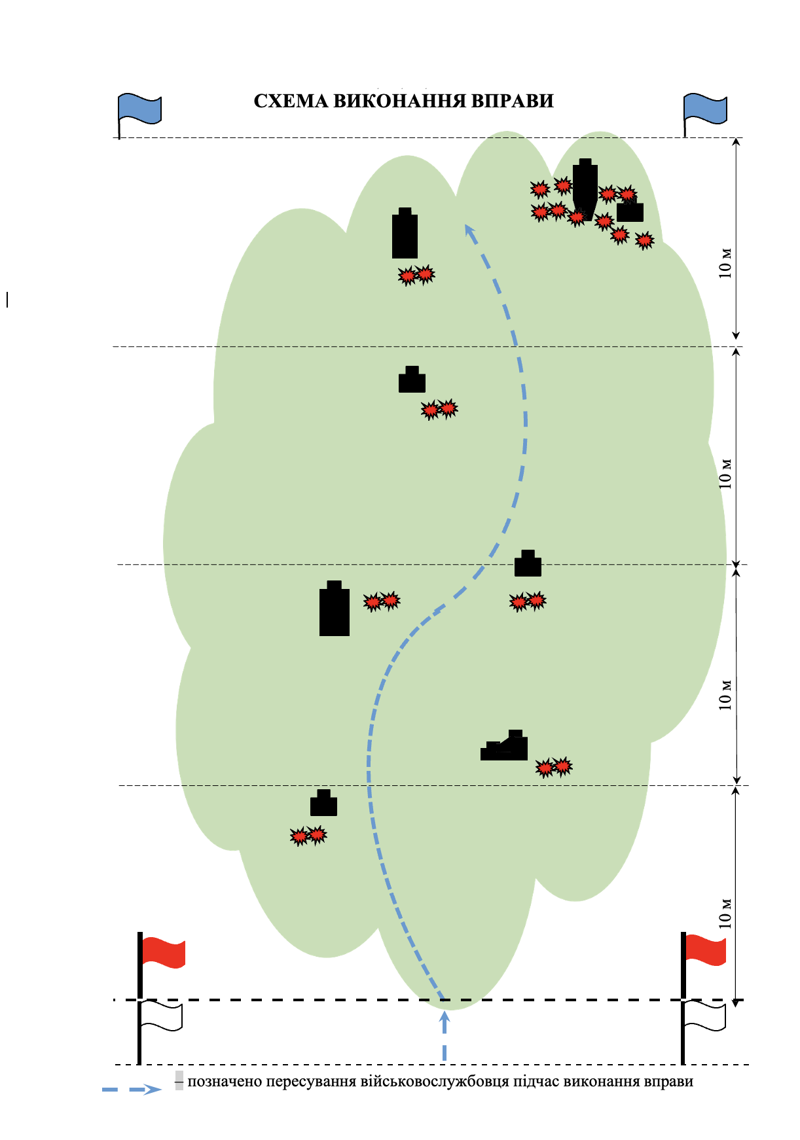

Підготовча вправа № 24
“Бій в траншеї у складі бойової двійки з бойовою стрільбою”
Цілі: стрілець, що веде вогонь в ходах (окопних) сполученнях – чотири мішені МКПС метричні (мішень № 4 д), що з’являються на висоті очей того, хто стріляє;
стрілець, що намагається зайняти окоп (траншею) – чотири мішені МКПС метричні (мішень № 4д), що з’являються на висоті очей того, хто стріляє;
противник без свідомості – два манекена (імітація трупа противника).
Під час виконання вправ стрільб в лісистій місцевості, дозволяється встановлення замаскованих мішеней між деревами (в чагарнику, в траві) або на вкоп.
У разі відсутності підйомників мішені дозволяється встановлювати на вкоп.
Дальності до цілей, (м):
Вид зброї | Ціль
Вид зброї | стрілець, що веде вогонь в ходах (окопних) сполученнях |  |  |  | стрілець, що намагається зайняти окоп (траншею) |  |  |  | противник без свідомості
Автомат | 3-7 | 3-7 | 3-7 | 3-7 | 5-10 | 5-10 | 5-10 | 5-10 | на вибір керівника стрільби
Час на стрільбу: 4 хв.
Кількість боєприпасів: 32, по шістнадцять в два магазини;
навчально-імітаційна граната (страйкбольна, габаритно-вагові макети, болванки) – 3 на кожного, хто стріляє.
Положення для стрільби під час зачищення траншеї — на вибір того, хто стріляє.
Оцінка:
“відмінно” – уразити всі цілі та метнути гранати у визначені габарити для влучання навчально-імітаційної гранати;
“добре” – уразити 7 мішеней та метнути гранати у визначені габарити для влучання навчально-імітаційної гранати;
“задовільно” – уразити 6 мішеней та метнути гранати у визначені габарити для влучання навчально-імітаційної гранати.
Оцінка знижується на один бал:
Якщо перевищений загальний час на стрільбу, передбачений умовами вправи.
Якщо в тактичних діях того, хто стріляє було допущено наступні помилки:
не здійснювався контроль ураження цілей;
втратив контроль під час пересування по траншеї (опускав голову та не стежив за своїм сектором);
під час прострілювання кутів виглядали частини тіла (нога, голова, плече);
у разі виявлення цілі не ідентифікує її чітко й голосно командою «Ціль».
Особливості виконання вправи:
Вправа виконується у складі бойової двійки відповідно до схеми. Магазини і навчальні гранати споряджені, знаходяться у підсумках. Під час виконання вправи керівнику рекомендовано подавати голосно додаткові команди, створюючи морально-психологічний тиск на стрільця. Вправу рекомендовано виконувати зі зброєю, що має коліматорні приціли.
Під час пересування зброя другого номера перебуває під кутом 60–90°, а положення зброї першого номера визначає керівник стрільби. Це має убезпечити того, хто стріляє, і керівника стрільби від випадкового пострілу та забезпечити можливість швидко застосувати зброю для виконання вогневого завдання.
Під час пересування по траншеї перший та другий номер проговорюють свої дії. Під час пересування по траншеї (окопним сполученням) перший номер з двійки виявляє та уражає цілі, другий номер в цей час спостерігає поверху бруствера, а під час зачистки контролює простір попереду першого номера.
Мішені розташовуються в примкнутих (винесених) окопчиках (майданчиках) та в траншеї, на передньому бруствері примкнутих (винесених) окопчиків (майданчиків, траншеї) із розрахунку на одного того, хто стріляє: по дві мішені зі складу цілі № 1 та № 2 та одна мішень зі складу цілі № 3. Мішені зі складу цілі № 3 (два манекена) розміщуються за рішенням керівника стрільби та позначаються габарити для влучання навчально-імітаційної гранати.
ВАЖЛИВО! Перед виконанням вправи бойовими набоями, ті, хто навчається проходять обов’язкове тренування вправи з використанням страйкбольного обладнання або системами імітації вогневого ураження (лазерної імітації стрільби і ураження цілей “LASERTAG”/“MILES” тощо). Після проведення тренувань, керівник стрільби визначає своїм рішенням готовність до виконання вправи бойовими набоями.
За командою керівника стрільби «До бою» ті, хто стріляє, перебіжкою висуваються з вихідного рубежу до траншеї. Під час висування вони заряджають зброю, проникають до траншеї та біля першого повороту ходу сполучення приймають положення для стрільби стоячи з-за укриття. Перший номер, який перебуває попереду, готується вести вогонь, а другий номер, який перебуває позаду, готує гранату.
За командою керівника стрільби «Зачистити» другий номер бойової двійки торкається першого номера, попереджає його про застосування гранати та закочує гранату за поворот траншеї. Після вибуху гранати перший номер розпочинає вести вогонь, виконує простріл з-за кута (2–3 постріли) та оглядає простір, щоб виявити ціль. Потім він висувається до бокової бійниці, повторно виконує простріл з-за кута (2–3 постріли), чітко й голосно подає команду «Ціль», прицільно уражає мішень здвоєним пострілом і подає команду «Контроль». Після контрольного пострілу та огляду бокової бійниці він продовжує пересуватися траншеєю (окопним сполученням).
Другий номер веде спостереження поверх бруствера. Виявивши стрільця противника, що намагається зайняти окоп (траншею) чітко та голосно ідентифікує “Ціль”. За цією командою перший номер занижує силует (присідає) для відкриття робочого простору для другого номеру, другий номер виконує здвоєний постріл, після чого подає команду: “Контроль” та здійснює контрольний постріл. Після цього двійка продовжує пересування.
У разі виявлення:
противника без свідомості перший номер голосно подає команду: “Контроль” та здійснює обов’язково контрольний постріл в голову;
лисячих нор закритих ковдрами (тощо), перший номер подає команду “Нора” та обов’язково прострілює її, після чого вона перевіряється (перший номер тримає її під прицілом, другий номер піднімає ковдру, там також може знаходитись противник без свідомості).
Закріпившись перед наступним поворотом, другий номер з двійки метає другу гранату над бруствером у бік наступної бокової бійниці (винесеного окопчика тощо). Після вибуху гранати, двійка розпочинає ведення вогню, повторюючи попередні дії.
Закріпившись перед наступним поворотом, другий номер метає третю гранату через два повороти. Після вибуху гранати перший номер розпочинає вести вогонь, виконує простріл з-за кута (2–3 постріли) та продовжує рух під прикриттям другого номера.
Після витрати набоїв у магазині, перший номер з двійки голосно подає команду: “Заміна”, занижує силует (присідає) для відкриття робочого простору для другого номеру, після чого виконує швидкісну заміну магазину, по завершенню заміни магазину торкається до ноги другого номеру, попереджаючи про завершення перезаряджання зброї. Другий номер голосно подає команду: “Крию”, охоплює ногою або притискається ногами та бронежилетом до першого номера, лікті повинні бути над шоломом першого номера і зброя другого номера трохи попереду та здійснює 2–3 постріли над шоломом першого номера.
Після метання другим номером третьої гранати або після закінчення набоїв у першого номера й заміни магазину ті, хто стріляє в окопному сполученні, за командою керівника стрільби міняються місцями: перший номер далі діє як другий, а другий — як перший. Після цього двійка продовжує пересуватися траншеєю (окопним сполученням) і виконує описані вище дії.
В кінці окопного сполучення після закінчення вправи керівник подає команду: “Припинити вогонь”, потім проводиться розряджання зброї та здійснюється заміна тих, хто навчається.
УВАГА! Вправу виконувати 2 рази: перший раз – одним стрільцем; другий раз – у складі бойової двійки.
Режим ведення вогню: здвоєний постріл.

СХЕМА ВИКОНАННЯ ВПРАВИ
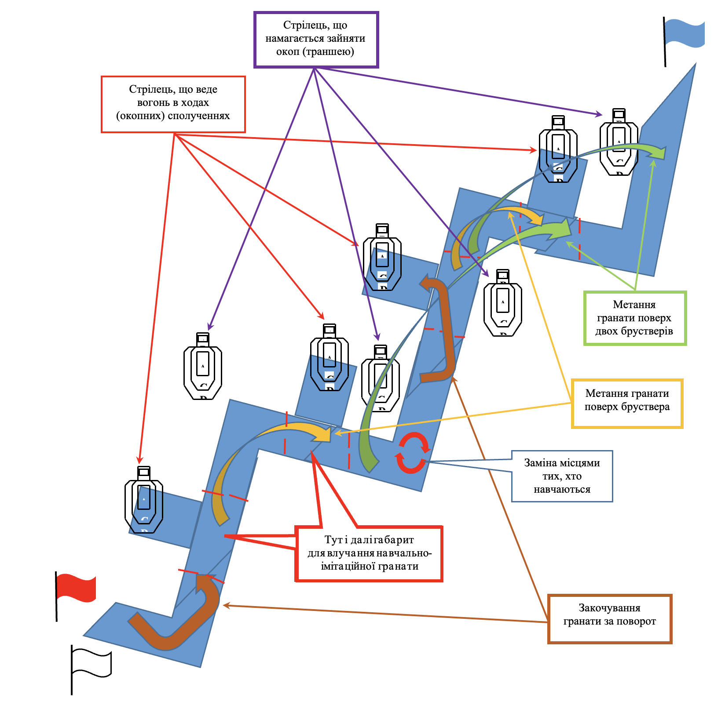

Підготовча вправа № 25
“Стрільба у складі бойових груп під час виконання маневру “Охоплення”
(для штурмових підрозділів 2 рази)
(інші підрозділи за рішенням педагогічної ради)
Цілі:
група піхоти на рубежі № 1 – чотири грудних фігури (мішень № 6), що з’являється 2 рази на 5–7 с з проміжком 5–7 с;
група піхоти, що висувається на рубежі № 2 – дві ростові фігури (мішень № 8), що з’являється 2 рази на 5–7 с з проміжком 5–7 с;
резервна група піхоти, що висувається на рубежі № 2 – дві ростові фігури (мішень № 8), що з’являється 2 рази на 5–7 с з проміжком 5–7 с.
У разі відсутності підйомників мішені дозволяється встановлювати на вкоп або замінювати гонгами (мішень № 4г) які виставляються на визначену дистанцію і регулюються по висоті.
Дальність до цілей, (м):
Вид зброї | Цілі
Вид зброї | група піхоти на рубежі № 1 | група піхоти, що висувається на рубежі № 2 | резервна група піхоти, що висувається на  рубежі № 2
Автомат | 100 | 200 | 200
Час на стрільбу: обмежується часом показу цілей.
Кількість боєприпасів: 80, по десять набоїв в два магазин кожному, хто стріляє.
Положення для стрільби:
по першій цілі – стоячи в окопі або лежачи;
по другій цілі для групи вогневої підтримки – стоячи в окопі або лежачи; по другій цілі для маневреної групи – на вибір того, хто стріляє.
Оцінка за виконання вправи групою:
“відмінно” – уразити дванадцять мішеней;
“добре” – уразити вісім мішеней;
“задовільно” – уразити п’ять мішеней.
Особливості виконання вправи:
Вправа виконується у складі двох бойових груп (по 2 тих, хто стріляє) з наступними завданнями: здійснення маневру та вогневої підтримки.
Кожен показ групи піхоти рахуються як окрема ціль, під час підрахунку ураження мішеней.
Друга та третя ціль з’являються почергово для групи вогневої підтримки та маневреної групи відповідно:
група піхоти, що висувається на рубежі № 2, з’являються для групи вогневої підтримки;
резервна група піхоти, що висувається на рубежі № 2, з’являються для маневреної групи.
Вправа виконується два рази із заміною завдань між групами.
Бойові групи здійснюють пересування в пішому порядку до РВВ та приймають положення “для стрільби лежачи”.
З початку здійснюється показ першої цілі для маневреної та вогневої групи.
В подальшому за командою керівника стрільби: “Здійснити маневр – охоплення” перший з маневреної групи здійснює метання димової гранати у напрямку противника. З появою димової завіси здійснюється показ другої цілі на рубежі № 2 для групи вогневої підтримки. Маневрена група здійснює маневр у фланг противника під прикриттям, та методом “перекату” по 15–20 метрів, використовуючи складки місцевості, здійснюють зближення з противником на другому рубежі.
Після завершення ведення вогню групою вогневої підтримки по другій цілі на рубежі № 2, зброя групи вогневої підтримки ставиться на запобіжник, тримається під кутом 90° та здійснюється доповідь: Перший (другий), зброя поставлена на запобіжник”.
З виходом маневреної групи на визначений рубіж (РВВ), здійснюється показ третьої цілі на рубежі № 2 для маневреної групи. З появою цілей маневрена група вражає цілі “з ходу”.
Вправа виконується відповідно до схеми виконання вправи з дотриманням вимоги заходів безпеки під час проведення стрільб (кута безпеки або безпечної відстані (відстані в правий (лівий) бік від відстані того, хто стріляє позаду, до того хто попереду) під час стрільби бойовими групами.
Режим стрільби: одиночними пострілами (здвоєним пострілом).
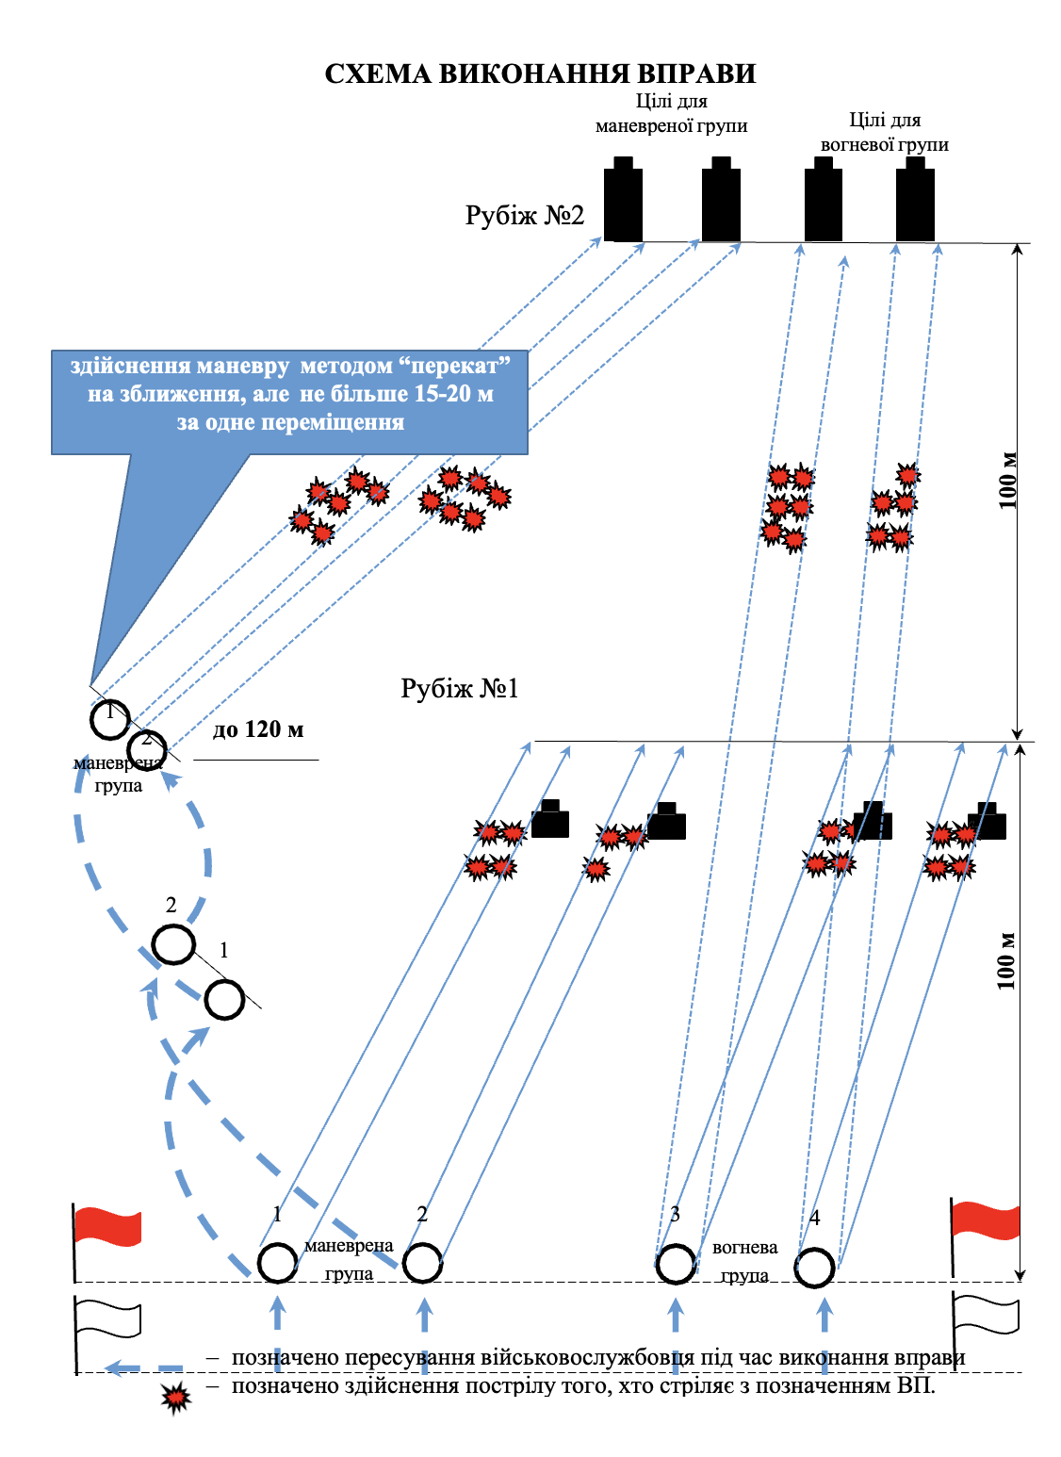

Підготовча вправа № 26-1
“Бій у місті зі зміною вогневої позиції”
Ціль:
– група піхоти на рубежі № 1 – дві грудні фігури (мішень № 6);
– група піхоти на рубежі № 2 – чотири грудних фігури (мішень № 6);
– група піхоти на рубежі № 3 – чотири грудних фігури (мішень № 6);
– два імітатори БпЛА на рубежі № 4 – закріплений на висоті 5–6 м.
Кількість вогневих позицій: 4
Дальності до цілі, (м):
Вид зброї | Ціль
Вид зброї | група піхоти на рубежі № 1 | група піхоти на рубежі № 2 | група піхоти на рубежі № 3 | імітатор БпЛА на рубежі № 4
Автомат | 30 | 55 | 80 | 110
Час на стрільбу: необмежений.
Кількість боєприпасів: 21 набій, що споряджається в один магазин кожного, хто стріляє.
Режим ведення вогню: здвоєним пострілом
Положення для стрільби:
стоячи з-за укриття по групі піхоти на рубежі № 1;
стоячи з-за укриття по групі піхоти на рубежі № 2;
стоячи з-за укриття по групі піхоти на рубежі № 3;
стоячи з упору по імітатору БпЛА на рубежі № 4.
Оцінка:
“відмінно” – уразити 5 мішеней та уразити імітатор БпЛА 3 рази;
“добре” – уразити 4 мішені та уразити імітатор БпЛА 2 рази;
“задовільно” – уразити 3 мішені та уразити імітатор БпЛА 1 раз;
Особливості виконання вправи:
Вправа виконується у складі бойової двійки. Перебіжка має бути швидка та динамічна. У випадку відсутності спроможності ділянки для стрільби, може накриватись один напрямок, в такому випадку вправа виконується одним військовослужбовцем.
Під час висування для зміни вогневої позиції положення зброя на вибір того, хто стріляє.
За командою керівника стрільби: “До бою” ті, хто стріляють висуваються на РВВ, приймають положення “стоячи з-за укриття” заряджають зброю та доповідають: “ До бою готовий ”.
За командою керівника стрільби: “Вогонь” ті, хто стріляють відкривають вогонь по першій цілі на рубежі № 1. Після враження або обстрілу цілі, за командою керівника стрільби: “Вперед”, ті, хто стріляють самостійно ставлять зброю на запобіжник та висуваються на наступну вогневу позицію 30 метрів попереду.
Після заняття вогневої позиції ті, хто стріляють без команди керівника стрільби, починають вести прицільний вогонь по другій цілі на рубежі № 2, через віконний отвір щита. За командою керівника стрільби: “Вперед”, ті, хто стріляють самостійно ставлять зброю на запобіжник та висуваються на наступну вогневу позицію 55 метрів попереду.
Після заняття вогневої позиції ті, хто стріляють без команди керівника стрільби, починають вести прицільний вогонь по третій цілі на рубежі № 3 з правої або лівої сторони щита на вибір того, хто стріляє. За командою керівника стрільби: “Вперед”, ті, хто стріляють самостійно ставлять зброю на запобіжник та висуваються на наступну вогневу позицію 80 метрів попереду.
Після заняття вогневої позиції, займає положення для стрільби “стоячи з упору” через віконний отвір щита, виявляє та ідентифікує ворожий БпЛА та подає команду: “Ціль”. Після виявлення цілі військовослужбовець здійснює шість одиночних пострілів по імітатору БпЛА.
Після закінчення набоїв військовослужбовець доповідає “Стрільбу закінчив”. Керівник стрільби подає команду “Стій. Розряджай”, після того як військовослужбовець розрядив зброю, керівник стрільби подає наступну команду - “Зброю до огляду”. Керівник стрільби проводить огляд зброї та наявність невикористаних боєприпасів. Оглянувши зброю керівник стрільби подає команду “Зміна, на вихідний рубіж бігом руш”. Підводить короткий підсумок виконання вправи, оголошує оцінки за виконання вправи.
СХЕМА ВИКОНАННЯ ВПРАВИ
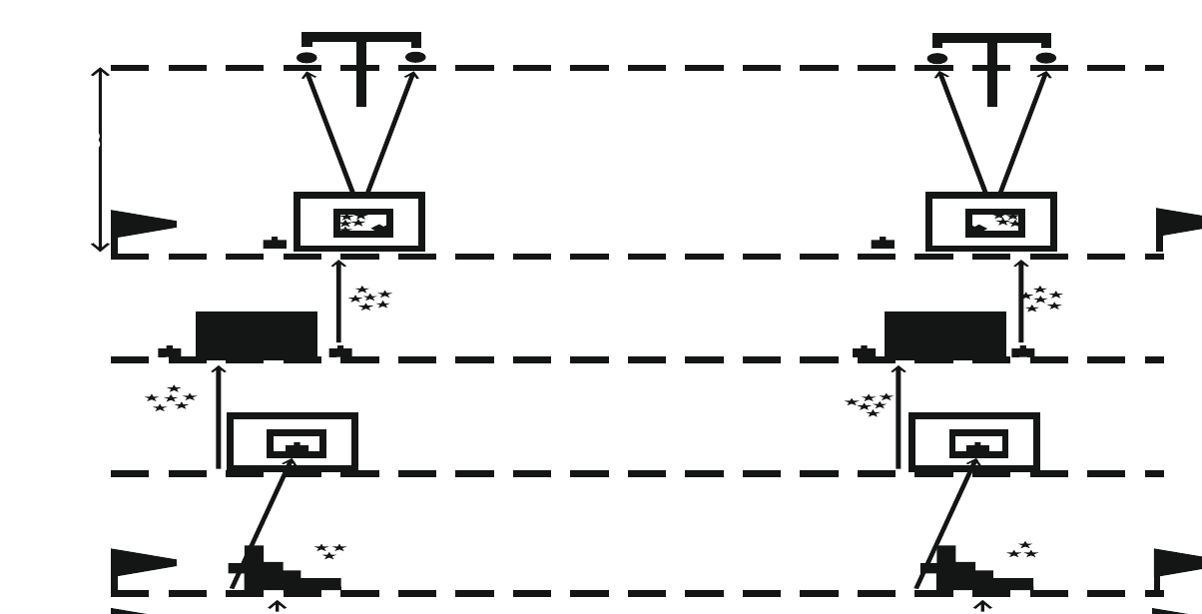

Підготовча вправа № 27-1
“Зачищення приміщень зі зміною вогневої позиції”
Ціль:
– група піхоти в першій кімнаті – дві МКПС (мішень № 4д або № 4а) розташована на рівні очей, в дальніх кутах від входу в кімнату;
– група піхоти в другій кімнаті – дві МКПС (мішень № 4д або № 4а) розташована на рівні очей, в дальніх кутах від входу в кімнату.
– імітатор БпЛА – закріплений на висоті 5–6 м.
Кількість вогневих позицій: 4
Дальності до цілі, (м):
Вид зброї | Ціль
Вид зброї | група піхоти в першій кімнаті | імітатор БпЛА | група піхоти в другій кімнаті
Автомат | по розмірам кімнати – але не менше 3 м в глибину та 3 м по фронту | 30 м | по розмірам кімнати – але не менше 3 м в глибину та 3 м по фронту
Час на стрільбу: необмежений.
Кількість боєприпасів: 14 які споряджаються в один магазин; навчально-імітаційна (страйкбольна) граната - 2.
Режим ведення вогню: здвоєним пострілом
Положення для стрільби: стоячи
Оцінка:
“відмінно” – уразити чотири мішені та уразити імітатор БпЛА 3 рази;
“добре” – уразити три мішені та уразити імітатор БпЛА 2 рази;
“задовільно” – уразити дві мішені та уразити імітатор БпЛА 1 раз;
Особливості виконання вправи:
Вправа виконується в будівлі, обладнаній для уникнення рикошетів або на підготовленій ділянці військового стрільбища з двома боковими захисними валами (виставляються протирикошетні стінки тощо) висотою не менше 3 м, щоб забезпечити безпеку ведення вогню під час виконання вправи. У кожній кімнаті виставляється не більше двох цілей.
За командою керівника стрільб: “До бою” той, хто стріляє, висувається на РВВ, приймає положення для стрільби “з коліна” заряджає зброю та доповідає “До бою готовий”. За командою керівника “В атаку – вперед”, той, хто стріляє, підійшовши до перших дверей закочує гранату в кімнату та здійснює простріл в дверний прохід, після спрацювання гранати уражає мішені в цій кімнаті. Після зачистки приміщення голосом доповідає про стан зачистки вигуком “Чисто”.
Контролюючи віконний проріз здійснює переміщення до нього, виявляє та ідентифікує ворожий БпЛА та подає команду: “Ціль”. Після виявлення цілі військовослужбовець здійснює три одиночних пострілів по імітатору БпЛА.
Після ураження мішеней в першій кімнаті, порядок дій повторюється в другій кімнаті.
Після закінчення набоїв військовослужбовець доповідає “Стрільбу закінчив”. Керівник стрільби подає команду “Стій. Розряджай”, після того як військовослужбовець розрядив зброю, керівник стрільби подає наступну команду - “Зброю до огляду”. Керівник стрільби проводить огляд зброї та наявність невикористаних боєприпасів. Оглянувши зброю керівник стрільби подає команду “Зміна, на вихідний рубіж бігом руш”. Підводить короткий підсумок виконання вправи, оголошує оцінки за виконання вправи.
СХЕМА ВИКОНАННЯ ВПРАВИ
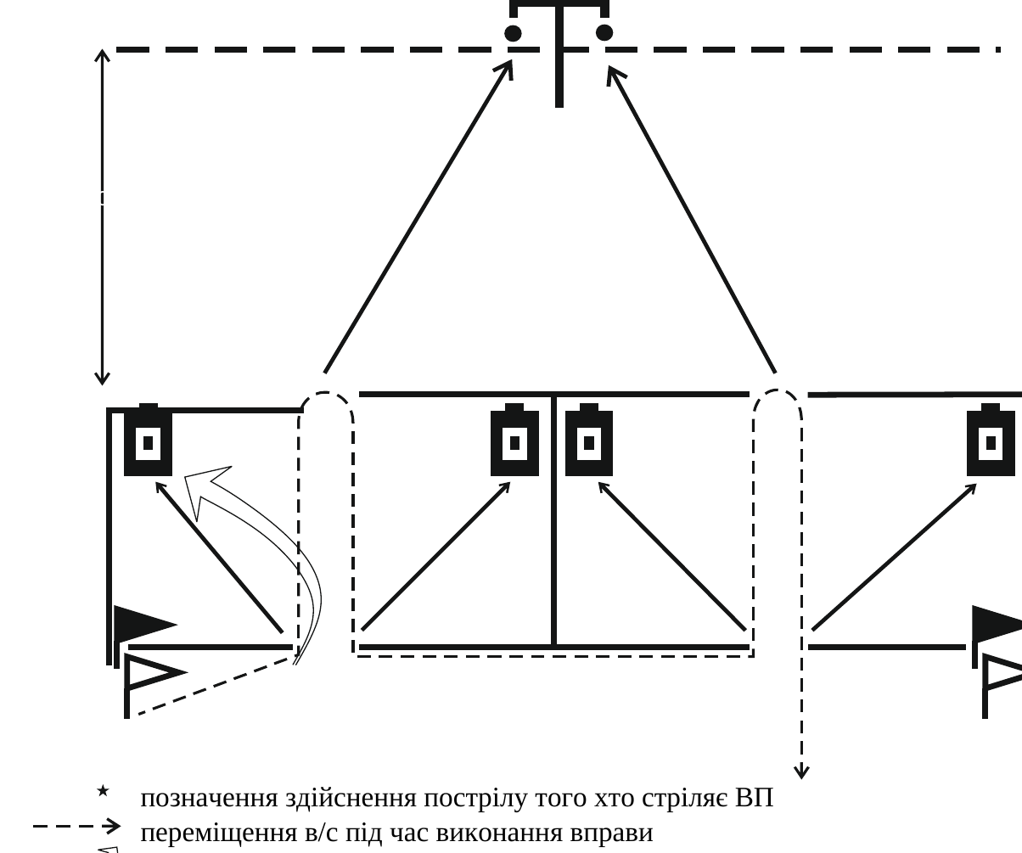

Підготовча вправа № 28
“Виявлення та ураження БпЛА малого класу з стрілецької зброї зі зміною вогневої позиції”
Мета вправи: Навчити військовослужбовця виявляти, ідентифікувати та уражати повітряну ціль (БпЛА малого класу) з подальшою зміною вогневої позиції.
Ціль: імітація БпЛА- гонг (мішень № 4б) або макет БпЛА, що піднята вгору не менше 15–20 м та імітує зависання БпЛА типу “Mavic”.
Дальність до цілі: 50 м.
Час на стрільбу: необмежений.
Кількість боєприпасів: 45, що споряджаються в два магазини по п’ятнадцять набоїв в один магазин (тренувальна серія) і тридцять набоїв в другий магазин (залікова серія).
Положення для стрільби:
стоячи без упору;
стоячи з упору (наприклад дерево, стовп); стоячи з упору в окопі.
Оцінка за залікову серію:
“відмінно” – влучити 18–16 пострілами;
“добре” – влучити 15–13 пострілами;
“задовільно” – влучити 12–10 пострілами.
Особливості виконання вправи:
На рубежі відкриття вогню (РВВ) облаштовані три навчальних місця на відстані 20 м по фронту з двома укриттями:
укриття перше (дерево/стовп); укриття друге – окоп.
Перше проходження вправи – тренувальне, з трьох серій по п’ять пострілів без оцінювання. Друге проходження вправи – залікове, з трьох серій по десять пострілів.
За командою керівника стрільби: “До бою” той, хто стріляє, висувається на РВВ, приймає положення для стрільби “стоячи” без упору, заряджає зброю та доповідає “Готовий”. За командою керівника стрільби “Вогонь” чітко та голосно ідентифікує “Ціль”, здійснює першу серію з 5/10 (тренувальна/залікова) пострілів, ставить зброю на запобіжник і змінює вогневу позицію - переміщується за перше укриття (дерево/стовп), здійснює другу серію з 5/10 (тренувальна/залікова) пострілів, ставить зброю на запобіжник і знову змінює вогневу позицію переміщуючись до окопу та приймаючи положення для стрільби – “стоячи з упору в окопі” здійснює третю серію з 5/10 (тренувальна/залікова) пострілів.
Режим ведення вогню: одиночними пострілами.
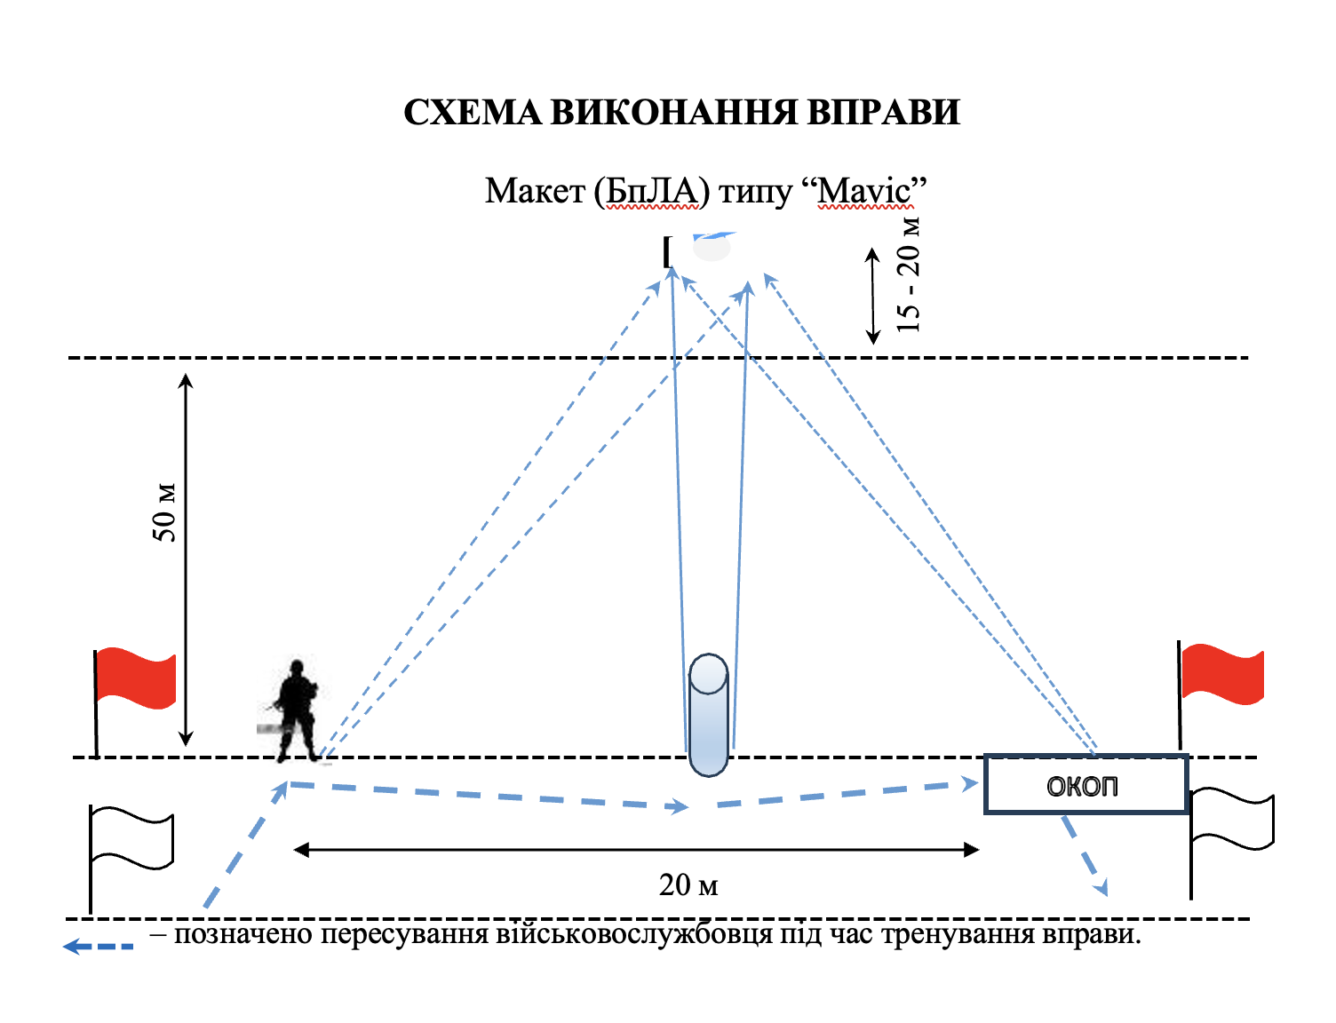

Підготовча вправа № 29
“Виявлення та ураження БпЛА малого класу з стрілецької зброї”
Ціль: гонг що імітує БпЛА (FPV) (мішень № 4б) або макет БпЛА (FPV), що підняті вгору і рухається в напрямку того, хто стріляє.
Дальність до цілі: 25 м.
Час на стрільбу: необмежений.
Кількість боєприпасів: 10, що споряджаються в два магазини по п’ять набоїв.
Положення для стрільби: стоячи в окопі з упору.
Оцінка:
“відмінно” – влучити не менше трьома пострілами;
“добре” – влучити не менше двома пострілами;
“задовільно” – влучити одним пострілом.
Особливості виконання вправи:
Перше проходження вправи – тренувальне, без оцінювання.
За командою керівника стрільби “До бою” той, хто стріляє, висувається на РВВ, приймає положення для стрільби “стоячи в окопі з упору”, заряджає зброю та доповідає “Готовий”. За командою керівника стрільби “Вогонь” чітко та голосно ідентифікує “Ціль”, здійснює серію з 5 пострілів.
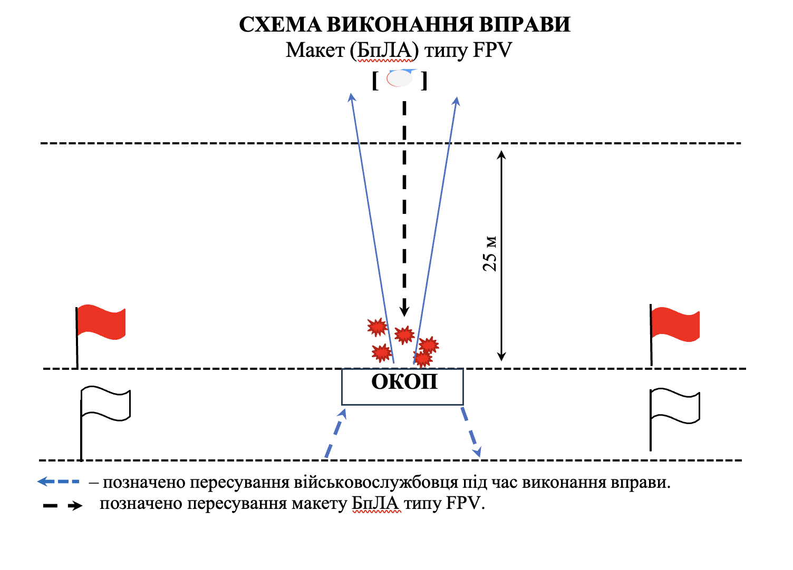
Режим ведення вогню: одиночними пострілами.

Підготовча вправа № 30
“Виявлення та ураження БпЛА малого класу, що рухаються, зі стрілецької зброї та зміною вогневої позиції”
Ціль: гонг що імітує БпЛА (FPV) (мішень № 4г) або макет БпЛА (FPV), що рухається по фронту та в напрямку того, хто стріляє.
Дальність до цілі: 30 м.
Час на стрільбу: необмежений.
Кількість боєприпасів: 20, що споряджаються в два магазини по десять набоїв.
Положення для стрільби: стоячи з упору, стоячи з упору в окопі.
Оцінка для залікової серії:
“відмінно” – влучити не менше восьми пострілами;
“добре” – влучити не менше шістьма пострілами;
“задовільно” – влучити не менше трьома пострілами.
Особливості виконання вправи:
На РРВ обладнано укриття та окоп на відстані по фронту 10 м. Перше проходження вправи – тренувальне, без оцінювання.
За командою керівника стрільби “До бою” той, хто стріляє, висувається на РВВ, приймає положення для стрільби “стоячи з упору”, заряджає зброю та доповідає “Готовий”. За командою керівника стрільби “Вогонь” чітко та голосно ідентифікує “Ціль”, здійснює першу серію з 5 пострілів, змінює вогневу позицію переміщається в окоп, робить заміну магазину та з положення для стрільби – “стоячи з упору з окопу” здійснює другу серію з 5 пострілів.
Режим ведення вогню: одиночними пострілами.
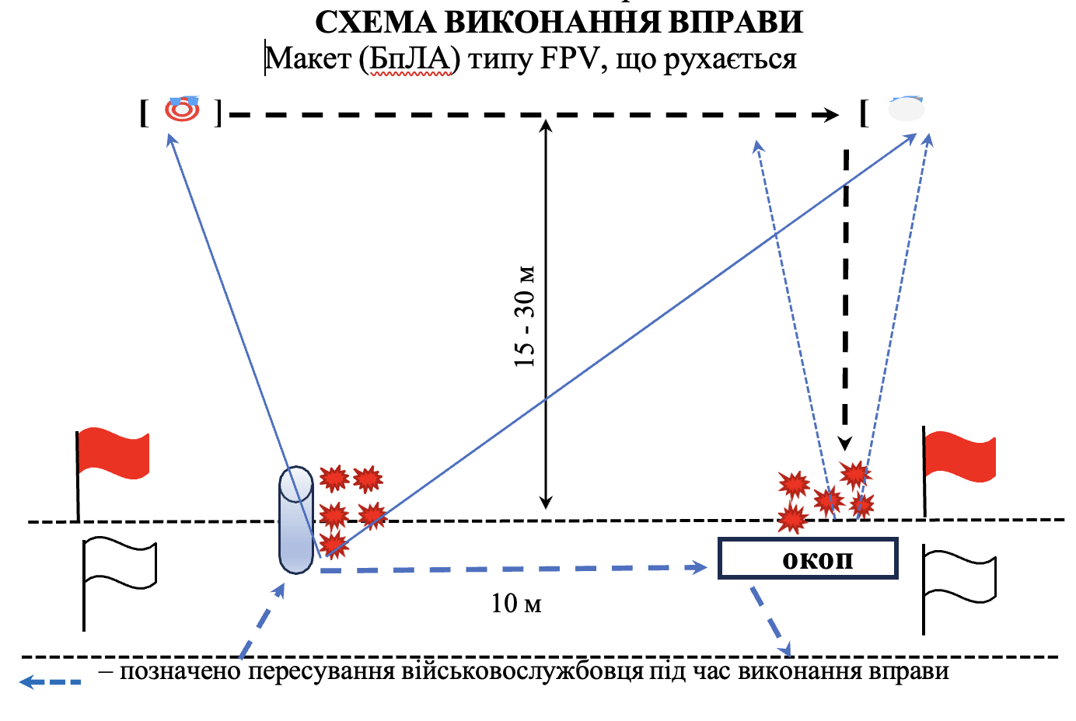

Підготовча вправа № 30-1
“Виявлення та ураження БпЛА малого класу (квадрокоптери, мультикоптери, FPV) у складі групи (3 військовослужбовців) зі стрілецької зброї”
Ціль:
мішень – імітатор БпЛА закріплений на висоті від 10 до 20 метрів.
Кількість вогневих позицій – 1:
Дальність до цілі: 100 метрів.
Час на стрільбу: не обмежений.
Кількість боєприпасів: 45 набоїв по 15 на кожного, хто виконує вправу.
Режим ведення вогню: одиночними пострілами.
Положення для стрільби: стоячи.
Оцінка:
“відмінно” – вразити ціль 7 разів;
“добре” – вразити ціль 5 разів;
“задовільно” – вразити 3 рази.
Особливості виконання вправи:
Стрільба ведеться у складі групи трьох військовослужбовців зі стрілецької зброї.
Ті, хто стріляє, перебувають у центрі. За командою керівника стрільби «До бою» група висувається на РВВ, а її учасники займають позиції на відстані 7–10 м один від одного, приєднують магазини, досилають патрон у патронник, приймають положення стоячи та доповідають: «Готовий». Після команди керівника на ділянці «Повітря» військовослужбовці виявляють та ідентифікують ворожий БпЛА, голосно подаючи команду «Ціль». Після виявлення БпЛА вони самостійно переводять зброю в режим одиночного вогню та ведуть вогонь по цілі на дистанції 100 м.
По закінченню набоїв військовослужбовці доповідають “Стрільбу закінчив”. Керівник стрільби подає команду “На вихідний рубіж”, після команди військовослужбовці ставлять зброю на запобіжник та рухаються на вихідний рубіж тримаючи зброю під кутом 90 градусів до верху. Керівник стрільби проводить огляд зброї та наявність невикористаних боєприпасів. Підводить короткий підсумок виконання вправи, оголошує оцінку за виконання вправи.
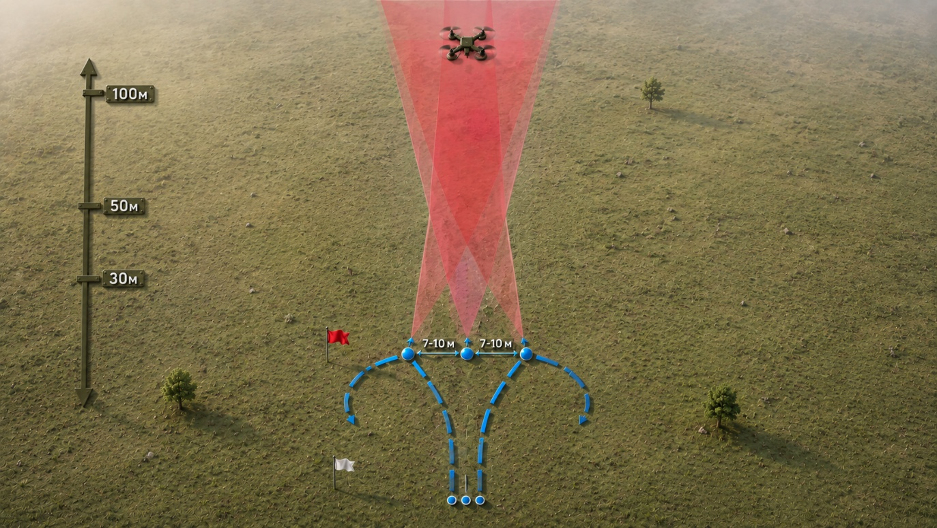

Підготовча вправа № 31
“Виявлення та ураження БпЛА малого класу (квадрокоптери, мультикоптери, FPV) з напівавтоматичної рушниці зі зміною вогневої позиції”
Ціль: мішень - імітатор БпЛА (тарілка стендова - 5 штук), що атакує фронтально на висоті від 10 до 20 метрів зі швидкістю 20–25 м/с, випускається за допомогою пускових установок з дистанційним управлінням, що розташовані перед вогневими позиціями на відстані від 50 до 60 метрів.
Кількість вогневих позицій – 2:
Вогнева позиція № 1 – стрільба по БпЛА з бійниці перекритої щілини або виходу із укриття;
Вогнева позиція № 2 – стрільба по БпЛА через віконний отвір або через дверний отвір;
Дальність до цілі: 7–10 м.
Час на стрільбу: на кожній вогневій позиції обмежений часом польоту імітатора БпЛА.
Кількість боєприпасів: 5 набоїв.
Положення для стрільби: стоячи зі зміною вогневих позицій (за вибором того, хто стріляє, з урахуванням особливостей обладнання вогневої позиції).
Оцінка:
“відмінно” - уразити не менше 4 цілей
“добре” - уразити 3 цілі;
“задовільно” - уразити 2 цілі.
Ураження цілі не зараховується на відстані менше 5 метрів від стріляючого.
Особливості виконання вправи:
Стрільба ведеться з напівавтоматичної гладкоствольної рушниці (дробовим набоєм).
Той, хто стріляє перебуває у вихідному положенні. За командою керівника стрільби “До бою” він висувається на РВВ, вогнева позиція № 1 бійниця перекритої щілини або вихід із укриття (місце для стрільби на рішення керівника), заряджає зброю двома набоями, приймає положення для стрільби та доповідає “Готовий”.
За командою керівника стрільби “вогнева позиція бійниця перекритої щілини – СПОСТЕРІГАТИ!”, той, хто стріляє, веде спостереження за повітряним простором, при появі повітряної цілі ідентифікує її та повідомляє голосом “Ціль”, виводить зброю на лінію прицілювання, веде ціль і з виходом її на дистанцію враження самостійно здійснює два постріли по двом цілям.
Після закінчення набоїв той, хто стріляє, здійснює дозаряджання зброї трьома набоями, керівник подає команду тому, хто стріляє на зміну вогневої позиції: «вогнева позиція біля дверного отвору СПОСТЕРІГАТИ!» той, хто стріляє, висувається до вогневої позиції № 2 та приймає положення для стрільби та доповідає “Готовий”.
Керівник стрільби, упевнившись, що той, хто стріляє зайняв вказану вогневу позицію, запускає третю, четверту та п’яту цілі, той, хто стріляє, веде спостереження за повітряним простором, при появі повітряної цілі ідентифікує її та повідомляє голосом “Ціль”, виводить зброю на лінію прицілювання, веде ціль і з виходом її на дистанцію враження самостійно здійснює три постріли по трьом цілям.
Після закінчення боєприпасів той, хто стріляє доповідає “Стрільбу закінчив”. Керівник стрільби проводить огляд зброї та підводить короткий підсумок виконання вправи, оголошує оцінку за виконання вправи.
Режим ведення вогню: одиночними пострілами.
УВАГА! Перед виконанням вправи рекомендовано використовувати VR-окуляри для проведення тренувальних занять зі стендової стрільби у режимі моделювання умов стрільби та відпрацювання техніки прицілювання.
СХЕМА ВИКОНАННЯ ВПРАВИ
“Виявлення та ураження БпЛА малого класу (квадрокоптери, мультикоптери, FPV) з напівавтоматичної рушниці зі зміною вогневої позиції”
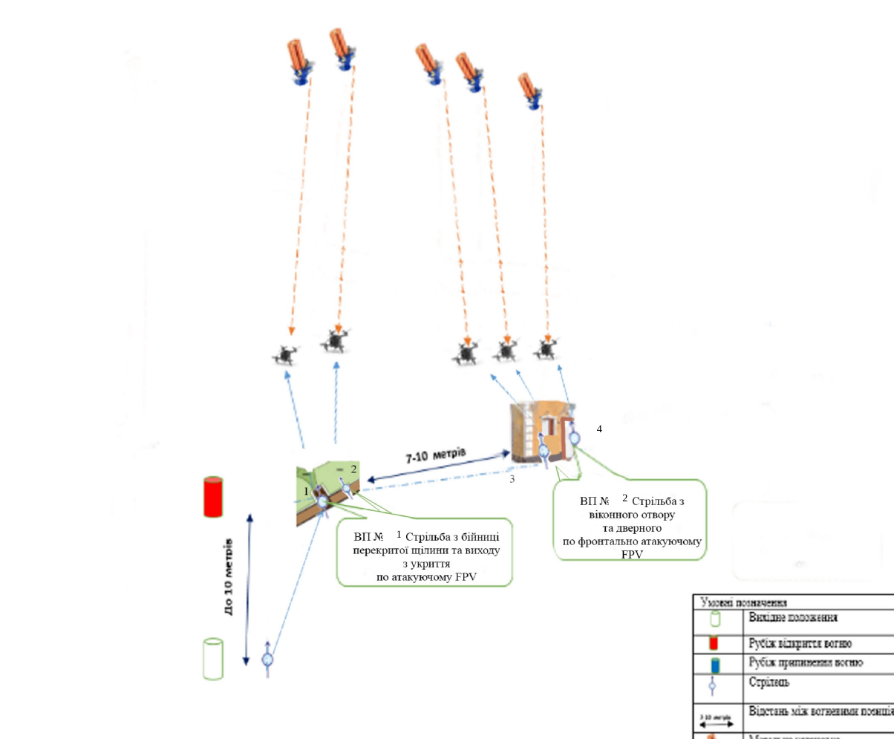

УМОВИ

ВИКОНАННЯ ПІДГОТОВЧИХ ВПРАВ СТРІЛЬБ ДЛЯ КТЗ

УМОВИ

ВИКОНАННЯ ПІДГОТОВЧИХ ВПРАВ СТРІЛЬБ ДЛЯ КТЗ

Підготовча вправа № 32
“Стрільба у складі бойової двійки під час пересування на полі бою”
Цілі:
маневрена група – ручний кулемет (мішень № 10) та стрілець – грудна фігура (мішень № 6) по фронту не менше 6 м, що з’являються;
група піхоти – дві грудні фігури (мішень № 6) по фронту не менше 6 м в окопі завдовжки 10 м і завширшки 1 м, що з’являються;
вогнева точка – кулеметна обслуга (мішень № 10а), що з’являється;
група піхоти, що атакує (відходить) – дві ростові фігури (мішень № 8) по фронту не менше 3 м, що з’являються;
група піхоти, що атакує (відходить) – дві ростові фігури (мішень № 8) по фронту не менше 2 м, що рухаються під кутом 15–25° до площини стрільби зі швидкістю 2–3 м/с на ділянці 60 м.
вогнева група – ручний кулемет (мішень № 10) і ПТРК на вогневій позиції (мішень № 9б) що з’являються.
У разі відсутності підйомників мішені дозволяється встановлювати на вкоп або замінювати гонгами (мішень № 4г) які виставляються на визначену дистанцію і регулюються по висоті.
Дальності до цілі, (м):
Вид зброї | Цілі
Вид зброї | маневрена група | група піхоти | вогнева точка | група піхоти, що атакує  (відходить) | вогнева група
Автомат | 150–100 | 125–75 | 100–75 | 100–75 | 150–100
Час на стрільбу: обмежується часом показу цілей за рішенням керівника стрільби.
Кількість боєприпасів: 60, що споряджаються у чотири магазини – два магазини по двадцять та два магазини по десять набоїв;
димова граната – по 1 на кожного, хто стріляє.
Положення для стрільби: лежачи.
Оцінка:
“відмінно” – уразити всі цілі;
“добре” – уразити вогневу групу, кулеметну обслугу, вогневу точку, групу піхоти, що атакує.
“задовільно” – уразити вогневу групу, кулеметну обслугу, групу піхоти, що атакує (відходить).
Особливості виконання вправи:
Вправа виконується парою тих, хто стріляє (бойовою двійкою).
Пересування здійснюється виключно під прикриттям один одного, у разі зміни вогневої позиції без прикриття вогнем один одного – оцінка знижується на один бал. У всіх випадках вогнева група з’являється першою.
За командою керівника стрільби ті, хто стріляє, приймають на вихідному рубежі положення для стрільби лежачи з-за укриття та приєднують магазини до зброї; зброя перебуває на запобіжнику. Після команди керівника стрільби вони висуваються по-пластунськи на рубіж відкриття вогню (РВВ) і готуються до стрільби з положення лежачи.
Зайнявши позиції на РВВ ті, хто стріляє, заряджають зброю та доповідають про готовність до стрільби. За командою керівника стрільби “Вогнева позиція 50 м попереду, короткими перебіжками – вперед” другий номер з положення “лежачи” подає команду “Тримаю (Крию)”, що є сигналом для першого номера для здійснення короткої перебіжки 5–7 м. Одночасно з початком руху першого номера, починається показ вогневої точки та вогневої групи. Другий номер веде вогонь по виявлених цілях з визначеного положення для стрільби.
Перший номер, під прикриттям вогню другого номера, робить перебіжку тримаючи зброю в напрямку “противника”, займає позицію і відкриває вогонь по цілі та подає команду для другого номера “Тримаю (Крию)”.
Під прикриттям вогню першого номера другий номер здійснює чергову перебіжку, тримаючи зброю в напрямку противника. Ті, хто стріляє, діють у такому порядку до зайняття визначених вогневих позицій.
З виходом на вказану вогневу позицію (із зайняттям зазначених позицій) тими, хто стріляють, керівник стрільб подає команду “Підготуватись до відходу”. За цією командою здійснюється показ кулеметної обслуги. Другий номер вражає кулеметну обслугу, перший готує димову гранату.
За командою керівника стрільби “Відкат, вогнева позиція 50 м позаду, вперед” ті, хто стріляє починають маневр “відхід”. Перший номер, який готується до відходу, ініціює та кидає гранату у бік “противника” чекаючи поки вона не спрацює. Після того, як граната спрацювала, другий номер подає команду “Тримаю (Крию)”, що є сигналом для першого номера для здійснення перебіжки.
З початком руху першого номера здійснюється показ групи піхоти та групи піхоти, що атакує. Другий номер, веде вогонь по цілі з положення “лежачи”.
Перший номер, здійснивши перебіжку, займає позицію, відкриває вогонь по цілях, що з’являються, та подає другому номеру команду «Тримаю (Крию)», яка є сигналом для перебіжки. Під прикриттям вогню першого номера другий номер здійснює чергову перебіжку. Ті, хто стріляє, діють у такому порядку до зайняття визначених вогневих позицій.
Спосіб утримання зброї, у тому числі, під час пересування визначає керівник стрільби.
Загальна глибина пересування до 100 м (від РВВ – до 50 м).
Режим ведення вогню:
по маневреній групі, вогневій групі та по групі піхоти, що атакує (відходить) – одиночними пострілами або короткими чергами;
по групі піхоти та вогневій точці – чергами.

Підготовча вправа № 33
“Ведення оборони зі зміною вогневої позиції”.
Цілі:
група піхоти, що наступає на лівому фланзі – поясна фігура (мішень № 7),
грудна фігура (мішень № 6) на вкоп;
група піхоти, що наступає – грудна фігура (мішень № 6), ростова фігура
(мішень № 8) на вкоп;
група піхоти, що наступає на правому фланзі – ростова фігура
(мішень № 8), поясна фігура (мішень № 7) на вкоп.
Дальності до цілей, (м):
Вид зброї | Цілі
Вид зброї | група піхоти, що  наступає на лівому  фланзі | група піхоти, що  наступає | група піхоти, що  наступає на правому  фланзі
Автомат | 30–15 | 75–50 | 100–75
Час на стрільбу: необмежений.
Кількість боєприпасів: 12 набоїв, що споряджаються в один магазин.
Положення для стрільби: стоячи з окопу.
Оцінка:
“відмінно” – уразити шість мішеней;
“добре” – уразити п’ять мішеней;
“задовільно” – уразити чотири мішені.
Оцінка знижується на один бал:
Якщо в тактичних діях того, хто стріляє було допущено наступні помилки:
не здійснювався контроль ураження цілей;
втратив контроль під час пересування по траншеї (опускав голову та не стежив за своїм сектором);
під час прострілювання кутів виглядали частини тіла (нога, голова, плече);
під час виявлення цілі не ідентифікує її чітко та голосно “Ціль”.
Особливості виконання вправи:
Траншея обладнана трьома вогневими позиціями.
За командою керівника стрільби: “До бою” той, хто стріляє, висувається на РВВ, приймає положення для стрільби “з коліна” заряджає зброю та доповідає: “До бою готовий”. За командою керівника стрільби: “Вогонь” уражає ціль та самостійно здійснює переміщення на наступну вогневу позицію. При пересуванні зброя завжди ставиться на запобіжник та повинна перебувати під кутом 60–90°, щоб убезпечити того, хто стріляє та керівника стрільби від випадкового пострілу та мати можливість швидкого застосування зброї для виконання вогневого завдання. В кінці окопного сполучення після закінчення вправи керівник стрільби перевіряє зброю на розрядженість та робить заміну тих, хто стріляє.
Режим ведення вогню: здвоєний постріл.

СХЕМА ВИКОНАННЯ ВПРАВИ
“Ведення оборони зі зміною вогневої позиції”.
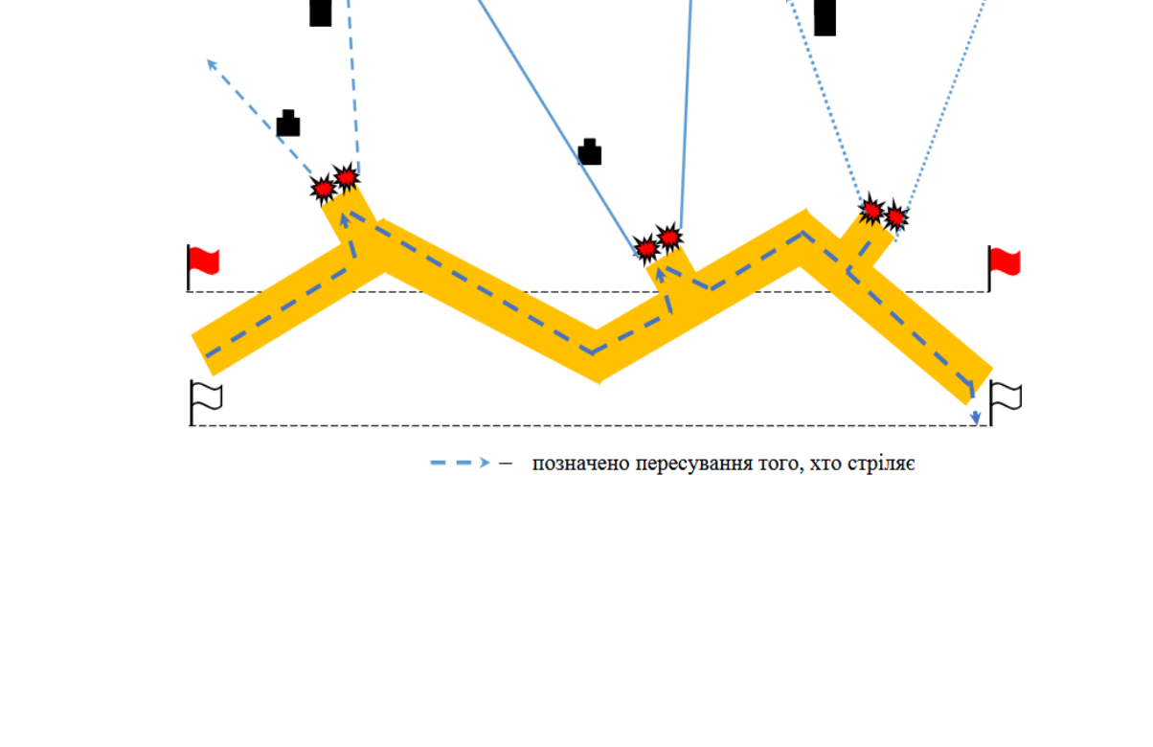

Підготовча вправа з метання гранати № 1
“Метання гранати на дальність з різних положень”
Цілі: група піхоти, що атакує, – три ростові фігури (мішень № 8) в позначеному на відкритій місцевості габариті по фронту 10 м та в глибину 5 м.
Дальність до цілі: не менше 40 метрів в коридорі метання 10 метрів.
Час на стрільбу: не обмежений.
Кількість боєприпасів: габаритно-вагові макети, болванки – 6 шт.
Положення для метання: з розбігу та з окопу.
Оцінка:
“залік” – метнути не менше трьох навчально-імітаційних гранат (габаритно-вагових макетів, болванок) на відстань понад 30 м.
“незалік” невиконані вимоги на “залік”.
Особливості виконання вправи:
Вправа виконується на облаштованій ділянці місцевості відповідно до Схеми 1.
Під час кожного підходу ті, хто навчається, виконують по три кидки імітаційної гранати (габаритно-вагового макета, болванки) з укриття та з траншеї. Кількість підходів не обмежена.
За командою керівника стрільби “ГРАНАТОЮ ВОГОНЬ!” той, хто навчається висувається до рубежу кидання гранати з укриття та виконує метання імітаційної гранати на дальність (не більше 3-х спроб) з місця чи розбігу. Після виконання завдання, той, хто навчається, разом з керівником стрільби, підбивають підсумки метання гранати та переходить на місце для метання гранати з окопу.
Аналогічно вище вказаному, той, хто навчається, виконує метання імітаційної гранати на дальність з окопу.
СХЕМА ВИКОНАННЯ ВПРАВИ
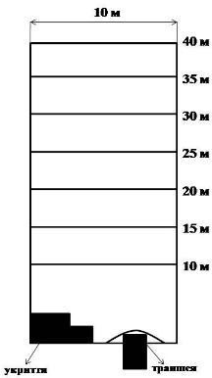

Підготовча вправа з метання гранати № 2
“Метання гранати на точність з різних положень”
Цілі: габарит діаметром 1 м, позначений в будь який спосіб на ділянці місцевості.
Дальність до цілі: по зростанню: 10 м, 15 м, 20 м, 25 м.
Час на стрільбу: не обмежений.
Кількість боєприпасів: габаритно-вагові макети, болванки – на кожну дальність по 3 шт.
Положення для метання: з-за укриття та з окопу.
Оцінка:
“відмінно” – влучити хоча б однією навчально-імітаційною гранатою (габаритно-ваговим макетом, болванкою) на кожній фіксованій відстані.
“добре” – влучити хоча б однією навчально-імітаційною гранатою (габаритно-ваговим макетом, болванкою) на трьох фіксованих відстанях;
“задовільно” – влучити хоча б однією навчально-імітаційною гранатою (габаритно-ваговим макетом, болванкою) на двох фіксованих відстанях;
“незадовільно” – невиконані вимоги на “задовільно”.
Особливості виконання вправи:
Вправа виконується на облаштованій ділянці місцевості відповідно до Схеми 2.
Під час кожного підходу ті, хто навчається, виконують по три кидки імітаційної гранати з укриття та з траншеї. Кількість підходів не обмежена.
За командою керівника стрільби “ГРАНАТОЮ ВОГОНЬ!” той, хто навчається висувається до рубежу кидання гранати з укриття та виконує метання імітаційної гранати на точність, намагаючись попасти у визначені габарити. Спочатку виконується метання імітаційної гранати на дальності габариту 10 м, потім на 15 м, 20 м, 25 м (на кожну дальність виконується не більше 3-х спроб). Після виконання завдання, той, хто навчається, разом з керівником стрільби, підбивають підсумки метання гранати та переходить на ділянку для метання гранати з окопу.
Аналогічно вище вказаному, той, хто навчається, виконує метання імітаційної гранати на точність з окопу.
З урахуванням навченості тих, хто навчається, керівник стрільби може збільшувати дистанцію для метання гранати.
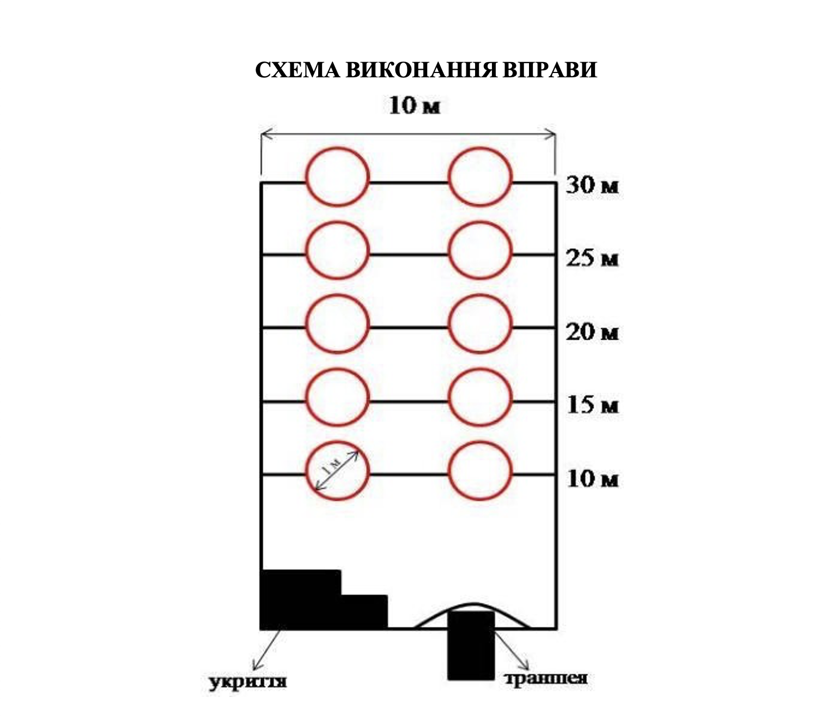

Підготовча вправа з метання гранати № 3
“Метання гранати під час переміщення в траншеї ”
Цілі:
край траншеї ціль № 1 – (грудна фігура (мішень № 6); комірка в траншеї ціль № 2 – (грудна фігура (мішень № 6);
нора (бліндаж) в траншеї ціль № 3 – (грудна фігура (мішень № 6);
група піхоти, що атакує – дві ростові фігури (мішень № 8) по фронту не менше 2 м (ростові фігури розміщені в габариті діаметром 5 м), що розташовані на відстані 25 м від комірки № 1 (ціль № 4).
Кількість боєприпасів: навчально-імітаційні гранати (страйкбольні, габаритно-вагові макети, болванки) – 4 шт.
Оцінка:
“відмінно” – уразити всі цілі;
“добре” – уразити три цілі, у тому числі. ціль № 4;
“задовільно” – уразити дві цілі з цілей № 1, № 2, № 4.
Особливості виконання вправи:
Ті, хто навчається, перебувають в повному екіпіруванні (особиста зброя (розряджена), засоби індивідуального захисту), 4 навчально-імітаційні гранати (страйкбольні, габаритно-вагові макети, болванки) розміщуються у гранатні підсумки на РПС (розвантажувальній системі).
З метою дотримання заходів безпеки тим, хто стріляє під час виконання вправи, керівнику стрільби дозволяється перебувати біля того, хто виконує вправу на такій відстані, що дозволить безпечно здійснювати нагляд за порядком виконання вправи та дотримання заходів безпеки.
За командою керівника стрільби “До бою” той, хто навчається перебіжками висувається до окопу (траншеї). За 15 м до краю траншеї він приймає положення лежачи, дістає гранату, готує її до кидання, подає команду “ГРАНАТА” і здійснює метання гранати в траншею, намагаючись в неї попасти.
Після вибуху гранати, він швидко переміщується в траншею і здійснює пересування по траншеї вперед до комірки № 1 та займає її.
Після цього, виглянувши з комірки, той, хто навчається, визначає розміщення сусідньої комірки № 2 і здійснює туди метання гранати навісним способом. Після спрацювання гранати він продовжує переміщуватись по траншеї вперед до нори (бліндажа) (ціль № 3).
За 2 м до нори (бліндажа) він дістає гранату, готує її до кидання, підходить за 0,5–1 м до нори (бліндажа) і здійснює вкидання гранати у нору (бліндаж) і відходить від неї на 2–3 м. Після вибуху гранати, той, хто навчається продовжує переміщуватись по траншеї вперед до комірки № 2 і займає її.
Після займання комірки № 2, він оцінює обстановку за межами траншеї, знаходить ціль для ураження (група піхоти), готує гранату, подає команду “БАЧУ ВОРОЖУ ГРУПУ ПІХОТИ” і здійснює метання гранати по цілі № 4.
Після цього, той, хто навчається, переміщується в кінець окопного сполучення.
ВАЖЛИВО! Під час переміщення зброя перебуває в такому положенні, щоб мати можливість швидкого її застосування для виконання вогневого ураження.
В кінці окопного сполучення після закінчення вправи керівник стрільби підводить підсумок та робить заміну тих, хто навчається.

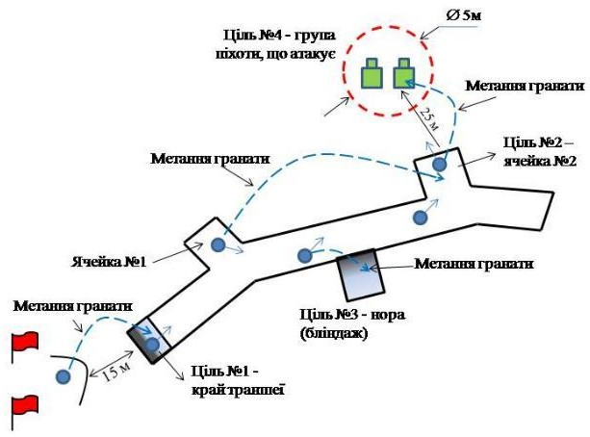
СХЕМА ВИКОНАННЯ ВПРАВИ

Підготовча вправа з метання гранати № 4
“Метання ручної гранати в будівлі (будівлю)”
Ціль:
група піхоти, що обороняється в приміщенні, – два стрільці – поясна фігура (мішень № 7), що розташовуються в приміщенні.
Дальність до цілі: до 5 м.
Час: необмежений.
Кількість боєприпасів: 2 - навчально-імітаційні гранати (страйкбольні, габаритно-вагові макети, болванки).
Положення для стрільби: визначається керівником заняття (із – за укриття (стіни) стоячи або з коліна).
Оцінка:
“відмінно” – влучити в габарит стрільця радіусом 1 м;
“добре” – влучити в габарит стрільця радіусом 2 м;
“задовільно” – влучити у габарит стрільця радіусом 3 м.
Оцінка за виконання вправи знижується на 1 бал, якщо:
Вправа оцінюється “незадовільно” незалежно від результатів метання гранати, якщо після метання гранати той, хто навчається не виконав різкого відходу в бік від входу (дверей, пролому тощо).
Особливості виконання вправи:
За командами керівника стрільби “Вогнева позиція – біля вікна До бою” і “Підготувати гранату” той, хто навчається, займає визначену вогневу позицію.
За командою керівника стрільби “ГРАНАТОЮ ВОГОНЬ!” (по групі піхоти в приміщенні, будівлі) виконує метання імітаційної гранати у вікно.
За командами керівника стрільби “Вогнева позиція – біля дверей (пролому) До бою” і “Підготувати гранату” той, хто навчається, займає визначену вогневу позицію та готується до метання гранати.
За командою керівника стрільби “ГРАНАТОЮ ВОГОНЬ!” (по групі піхоти в приміщенні, будівлі) той, хто навчається метає гранату в двері (пролом).
Далі Після виконання завдання, той, хто навчається, разом з керівником стрільби, підбивають підсумки метання гранат.

Підготовча вправа з метання гранати № 5
“Метання ручної гранати з двох колін, лежачи в траншею”
Цілі:
край траншеї – стрілець № 1, грудна фігура (мішень № 6); комірка в траншеї - стрілець № 2, грудна фігура (мішень № 6). Дальність до цілі:
Вид зброї | Ціль
Вид зброї | стрілець № 1 | стрілець № 2
Граната | 7 | 12
Час: необмежений.
Кількість боєприпасів: 2 - навчально-імітаційні гранати (страйкбольні, габаритно-вагові макети, болванки).
Оцінка:
“відмінно” – уразити всі цілі;
“добре” – уразити дальню ціль;
“задовільно” – уразити ближню ціль
Особливості виконання вправи:
Ті, хто навчається, перебувають в повному екіпіруванні (особиста зброя (розряджена), засоби індивідуального захисту), 2 навчально-імітаційні гранати (страйкбольні, габаритно-вагові макети, болванки) розміщуються у гранатні підсумки на РПС (розвантажувальній системі).
З метою дотримання заходів безпеки тим, хто стріляє під час виконання вправи, керівнику стрільби дозволяється перебувати біля того, хто виконує вправу на такій відстані, що дозволить безпечно здійснювати нагляд за порядком виконання вправи та дотримання заходів безпеки.
За командою керівника стрільби “До бою” той, хто навчається висувається до рубежу метання гранати та займає положення “лежачи” і виконує метання імітаційної гранати на точність, намагаючись влучити в ціль – стрілець № 1. Далі той, хто навчається займає положення “з двох колін” і виконує метання імітаційної гранати на точність, намагаючись влучити в ціль – стрілець № 2. Після виконання завдання, той, хто навчається, разом з керівником стрільби, підбивають підсумки метання гранати.
ВАЖЛИВО! Під час переміщення зброя перебуває в такому положенні, щоб мати можливість швидкого її застосування для виконання вогневого ураження.

Підготовча вправа з метання гранати № 6
“Метання ручної гранати з місця в пішому порядку в лісистіймісцевості”
Ціль: група піхоти, що атакує, – три ростові фігури (мішень № 8) в позначеному на відкритій місцевості габариті по фронту 10 м та в глибину 5 м, що розбивається у глибину на три частини: центральну – глибиною 1 м, ближню та дальню – глибиною по 2 м. Дві мішені встановлюються всередині центральної частини габариту, одна – всередині дальньої частини (вночі мішені підсвічуються).
Дальність до цілі: 15 м.
Між рубежем метання гранати та мішеням повинні бути розташовані дерева, або стовпи, що імітують дерева.
Час: необмежений.
Кількість гранат: 1 – навчально-імітаційна граната (страйкбольні, габаритно-вагові макети, болванки).
Положення для метання: визначається керівником заняття (лежачи, з коліна, стоячи).
Оцінка:
“відмінно” – влучити у центральну частину габариту;
“добре” – влучити у дальню частину габариту;
“задовільно” – влучити у ближню частину габариту.
Особливості виконання вправи:
Гранату потрібно метнути в проміжок між деревами таким чином, щоб не було відскоку гранати від перешкоди. Після метання гранати зайняти положення “лежачи” головою в бік мішеней, притиснувши голову до землі та прикривши її автоматом, після імітаційного вибуху виконати прицілювання по мішенях.
У разі відскоку гранати впасти не ближче 5 м від гранати з максимальним використанням захисних властивостей рельєфу, головою в бік мішеней, притиснувши голову до землі та прикривши голову та шию автоматом з боку падіння гранати. Після імітаційного вибуху виконати прицілювання по мішенях. У разі відскоку імітаційної гранати вправа повторюється до досягнення задовільного результату.

Підготовча вправа з метання гранати № 7
“Метання ручної гранати в бліндаж, ДОТ”
Ціль:
стрілець, що обороняється № 1 – бліндаж, поясна фігура (мішень № 7); стрілець, що обороняється № 2 – ДОТ, поясна фігура (мішень № 7).
Дальність до цілі:
Вид зброї | Ціль
Вид зброї | стрілець, що обороняється № 1 | стрілець, що обороняється № 2
Граната | 6-8 | 15 - 20
Час: необмежений.
Кількість боєприпасів: 2 навчально-імітаційні гранати (страйкбольні, габаритно-вагові макети, болванки).
Положення для метання: визначається керівником заняття (лежачи, з коліна, стоячи).
Оцінка:
“відмінно” – вразити всі цілі;
“добре” – вразити стрільця № 2, що обороняється;
“задовільно” – вразити стрільця № 1, що обороняється.
Вправа оцінюється “незадовільно” незалежно від результатів метання гранати, якщо після метання гранати в бліндаж той, хто навчається не виконав різкого відходу в бік.
Особливості виконання вправи:
Ті, хто навчається, перебувають в повному екіпіруванні (особиста зброя (розряджена), засоби індивідуального захисту), навчально-імітаційні гранати (страйкбольні, габаритно-вагові макети, болванки) розміщуються у гранатні підсумки на РПС (розвантажувальній системі).
З метою дотримання заходів безпеки тим, хто стріляє під час виконання вправи, керівнику стрільби дозволяється перебувати біля того, хто виконує вправу на такій відстані, що дозволить безпечно здійснювати нагляд за порядком виконання вправи та дотримання заходів безпеки.
За командами керівника стрільби “Вогнева позиція – біля входу в бліндаж До бою” і “Підготувати гранату” той, хто навчається, займає визначену вогневу позицію.
За командою керівника стрільби “ГРАНАТОЮ ВОГОНЬ!” той, хто навчається закидає гранату в бліндаж.
За командами керівника стрільби “Вогнева позиція – біля амбразури ДОТу До бою” і “Підготувати гранату” той, хто навчається, займає визначену вогневу позицію.
За командою керівника стрільби “ГРАНАТОЮ ВОГОНЬ!” той, хто навчається метає гранату в амбразуру ДОТу. У разі відскоку імітаційної гранати вправа повторюється до досягнення задовільного результату.
Після виконання завдання, той, хто навчається, разом з керівником стрільби, підбивають підсумки метання гранати.

Підготовча вправа з метання гранати № 8
«Метання ручної гранати з місця з окопу»
Ціль: група піхоти, що атакує, – три ростові фігури (мішень № 8) в позначеному на відкритій місцевості габариті по фронту 10 м та в глибину 5 м, що розбивається у глибину на три частини: центральну – глибиною 1 м, ближню та дальню – глибиною по 2 м. Дві мішені встановлюються всередині центральної частини габариту, одна – всередині дальньої частини.
Дальність до цілі: 25 м.
Час: не більше 30 с від команди “Гранатою – вогонь” до вибуху гранати.
Кількість гранат: 1 навчально – імітаційна граната (страйкбольні, габаритно-вагові макети, болванки).
Положення для метання: стоячи з окопу.
Оцінка:
“відмінно” – влучити у центральну частину габариту;
“добре” – влучити у дальню частину габариту;
“задовільно” – влучити у ближню частину габариту.

Умови виконання вправи КС 0.01.1.1.
«Навчання одноманітного та правильного прицілювання та купчастості стрільби.»
Ціль: Перевірочна мішень № 2.
Дальності до цілі: 20 м.
Час на стрільбу: необмежений.
Кількість боєприпасів: 15.
Положення для стрільби: лежачи з упору (за необхідності за рішення керівника стрільби без засобів індивідуального захисту).
Оцінка за залікову серію:
“відмінно” – три влучення вміщаються в габарит діаметром 3 см та СТВ не відхилилася від ТП більше чим на 1 см;
“добре” – три влучення вміщаються в габарит діаметром 4 см та СТВ не відхилилася від ТП більше чим на 2 см;
“задовільно” – три влучення вміщаються в габарит діаметром 5 см та СТВ не відхилилася від ТП більше чим на 3 см.
Особливості виконання вправи.
Стрільба ведеться по перевірочній мішені № 2 (виконана у форматі А4, з сіткою з розміром клітини 1 x 1 см та розміщеними вертикально по центру з двома чорними квадратами 5 х 5 см) закріпленій на щиті 0,5 × 0,5 м.
Мішень встановлюється на рівні очей того, хто стріляє.
Під час стрільби по мішені точкою прицілювання (ТП) є середина нижнього краю одного з квадратів. Стрільба здійснюється з прицілом “3”.
Режим ведення вогню — одиночні постріли. Виконують п’ять серій по три постріли. За командою керівника стрільби «До бою» той, хто стріляє, висувається на РВВ, приймає положення лежачи, заряджає зброю та доповідає: «Готовий». За командою «Вогонь» він чітко й голосно подає команду «Ціль» та виконує серію з трьох пострілів. Після завершення серії доповідає: «Закінчив». Потім оглядають мішені та, за потреби, змінюють положення мушки. За результатами огляду перевірочної мішені № 2 та за позитивних показників керівник стрільби ухвалює рішення щодо виставлення оцінки.

Умови виконання КС 1.06.1.1
«Стрільба з місця по нерухомій цілі з ПУС-7 (84мм підкаліберного пристрою FFV-553 тощо).»
Ціль: танк (мішень № 12), що з’являється на необмежений час.
Під час виконання вправи у горах танк (мішень № 12) замінюється танком в окопі (мішень № 12б).
Дальність до цілі: 250–200 м.
Час на стрільбу: необмежений.
Кількість боєприпасів: 2.
Положення для стрільби: лежачи (з коліна) з-за укриття.
Оцінка:
“відмінно” – уразити ціль двома пострілами;
“добре” – уразити ціль з першого пострілу;
“задовільно” – уразити ціль з другого пострілу.

Умови виконання вправи КС 2.01(03-04).1.6
Виконання вправ навчальних стрільб КС 2.01(03-04).1.6 “Стрільба з місця по цілях, що з’являються”
Цілі:
вогнева група – кулеметна обслуга (мішень № 10а), що з’являється два рази на 7 с з проміжком 5 с;
стрілець, що перебігає – поясна фігура (мішень № 7), що з’являється на 5 с;
стрілець, що заліг – грудна фігура (мішень № 6), що з’являється три рази на 5 с з проміжком 5 с.
Під час виконання вправ стрільб в лісистій місцевості дозволяється встановлення замаскованих мішеней між деревами (в чагарнику, в траві), за можливості на підйомниках (час показу кожної цілі 15 с) або вкопаних для імітації цілей, що з’являються.
Дальності до цілей, (м):
Вид зброї | Цілі
Вид зброї | вогнева група | стрілець, що перебігає | стрілець, що заліг
Автомат | 300–250 | 150–200 | 100–50
Ручний кулемет | 300–250 | 250–200 | 150–100
Кулемет | 350–300 | 250–200 | 150–200
Час на стрільбу: обмежується часом показу цілей.
Кількість боєприпасів:
для автомата, ручного кулемета та кулемета – 20, з них 5 з трасувальними кулями.
Положення для стрільби: стоячи в окопі або лежачи з – за укриття (пеньок, камінь, вирва тощо) з упору (з сошки).
Оцінка:
“відмінно” – уразити три цілі;
“добре” – уразити дві цілі, у тому числі вогневу групу;
“задовільно” – уразити одну ціль.
Особливості виконання вправи.
Під час виконання вправи стрільба ведеться з однієї вогневої позиції по одній цілі.
Зміна положення для стрільби здійснюється за командою керівника стрільби на ділянці.
Загальна глибина пересування від РВВ – до 250 м.

Умови виконання вправи з метання гранат
КС 5.16.1.1
Практичне виконання вправ з метання гранат КС 5.16.1.1 “Метання ручної гранати з місця в пішому порядку”
Ціль: група піхоти, що атакує, – три ростові фігури (мішень № 8) в позначеному на відкритій місцевості габариті по фронту 10 м та в глибину 5 м, що розбивається у глибину на три частини: центральну – глибиною 1 м, ближню та дальню – глибиною по 2 м. Дві мішені встановлюються всередині центральної частини габариту, одна – всередині дальньої частини (вночі мішені освітлюються).
Дальність до цілі: 25 м.
Час: не більше 30 с від команди “Гранатою – вогонь” до вибуху гранати.
Кількість гранат: бойова – 1.
Положення для метання: стоячи з окопу.
Оцінка:
“відмінно” – влучити у центральну частину габариту;
“добре” – влучити у дальню частину габариту;
“задовільно” – влучити у ближню частину габариту.

